Ежегодный доклад Национального центра Кыргызской Республики

по предупреждению пыток за 2017 год

СОДЕРЖАНИЕ
ВВЕДЕНИЕ ……………………………………………………………………………………….. 4
РАЗДЕЛ 1. ДЕЯТЕЛЬНОСТЬ НАЦИОНАЛЬНОГО ЦЕНТРА ПО ПРЕВЕНТИВНЫМ ПОСЕЩЕНИЯМ
  - Общий обзор ситуации в сфере предотвращения пыток. Усилия Кыргызской Республики в борьбе с пытками …………………………………………………….. 6
  - Основные статистические данные ……………………………………….………... 11
  - Результаты превентивных посещений:
    - Законность содержания в изоляторах временного содержания органов внутренних дел Кыргызской Республики ……………………………………… 15
    - Условия содержания и соблюдение права на свободу от пыток и жестокого обращения в изоляторах временного содержания Кыргызской Республики ... 19
    - Условия содержания и соблюдение права на свободу от пыток и жестокого обращения в психиатрических учреждениях Кыргызской Республики ……… 34
    - Условия содержания и соблюдение права на свободу от пыток и жестокого обращения заключенных, содержащихся в учреждениях ГСИН при Правительстве Кыргызской Республики в соответствии со статьей 12 Уголовно-исполнительного кодекса Кыргызской Республики ……………….. 39
РАЗДЕЛ 2. ДЕЯТЕЛЬНОСТЬ НАЦИОНАЛЬНОГО ЦЕНТРА ПО СООБЩЕНИЯМ О ПЫТКАХ И ЖЕСТОКОМ ОБРАЩЕНИИ ………………………………………………………………………… 47
РАЗДЕЛ 3. СИСТЕМНЫЕ ПРИЧИНЫ ПРИМЕНЕНИЯ ПЫТОК И ЖЕСТОКОГО ОБРАЩЕНИЯ ………. .. 57
  - Проблемы расследования фактов пыток
- Отказ в возбуждении уголовных дел по пыткам ………………………….. 57
- Неэффективность расследования сообщений о пытках …………………... 60
- Проблемы медицинского документирования пыток ……………………… 66
  - Проблемы безнаказанности виновных в совершении пыток. Судебные решения по делам о пытках …………………………………….……………………………….... 71
РАЗДЕЛ 4. СЛОЖНОСТИ В ЭФФЕКТИВНОЙ РЕАЛИЗАЦИИ МАНДАТА НАЦИОНАЛЬНОГО ЦЕНТРА …………………………………………………………………………………………………………… 74

РАЗДЕЛ 5. ВЗАИМОДЕЙСТВИЕ С МЕЖДУНАРОДНЫМИ ОРГАНИЗАЦИЯМИ,
НАЦИОНАЛЬНЫМИ ПРЕВЕНТИВНЫМИ МЕХАНИЗМАМИ ДРУГИХ ГОСУДАРСТВ
В СФЕРЕ ПРЕДУПРЕЖДЕНИЯ ПЫТОК ………………………… .……………………….…….. 82
РАЗДЕЛ 6. ДЕЯТЕЛЬНОСТЬ НАЦИОНАЛЬНОГО ЦЕНТРА В СФЕРЕ ИНФОРМИРОВАНИЯ И ПРОСВЕЩЕНИЯ ……………………………………………………………………………………… 83
РАЗДЕЛ 7.
7.1. ИСПОЛНЕНИЕ ПОСТАНОВЛЕНИЯ ЖОГОРКУ КЕНЕША КЫРГЫЗСКОЙ РЕСПУБЛИКИ ГОСУДАРСТВЕННЫМИ ОРГАНАМИ ПО РЕАЛИЗАЦИИ РЕКОМЕНДАЦИЙ НАЦИОНАЛЬНОГО ЦЕНТРА ЗА 2015 ГОД ПО СОСТОЯНИЮ НА 2017 ГОД……………………..……..……………………. 85
7.2. ИСПОЛНЕНИЕ РЕКОМЕНДАЦИЙ МЕЖДУНАРОДНЫХ ОРГАНОВ И СПЕЦИАЛЬНОГО ДОКЛАДЧИКА ПО ВОПРОСАМ ПЫТОК …………………………………………………………………. 90
ВЫВОДЫ И РЕКОМЕНДАЦИИ …………………………………………………..……………………………. 94
ПРИЛОЖЕНИЯ …………………………………………………………………………..……………………… 102

СПИСОК СОКРАЩЕНИЙ

ГКНБ – Государственный комитет национальной безопасности
ГКДО – Государственный комитет по делам обороны
ГОМ – Городское отделение милиции
ГСИН – Государственная служба исполнения наказаний при Правительстве Кыргызской Республики
ГСКН – Государственная служба по контролю наркотиков при Правительстве Кыргызской Республики
ГУБОП – Главное управление по борьбе с организованной преступностью Министерства внутренних дел Кыргызской Республики
ГУУР – Главное управление уголовного розыска Министерства внутренних дел Кыргызской Республики
Закон о Национальном центре – Закон Кыргызской Республики «О Национальном центре Кыргызской Республики по предупреждению пыток и других жестоких, бесчеловечных или унижающих достоинство видов обращения и наказания» от 12 июля 2012 года №104
Закон о порядке содержания под стражей – Закон Кыргызской Республики «О порядке и условиях содержания под стражей лиц, задержанных по подозрению и обвинению в совершении преступлений» от 31 октября 2002 года №150
ИВС – Изолятор временного содержания
ИК – Исправительная колония
ИУ - Исправительное учреждение
КАЗ – Камера для задержанных в административном порядке
КоАО – Кодекс об административной ответственности
Конвенция против пыток – Конвенция ООН против пыток и других жестоких, бесчеловечных или унижающих достоинство видов обращения и наказания
Комитет против пыток – Комитет ООН против пыток и других жестоких, бесчеловечных или унижающих достоинство видов обращения и наказания
КП – Колония-поселение
МВД – Министерство внутренних дел Кыргызской Республики
Место лишения свободы – место, предназначенное для содержания лица, подвергнутого административному задержанию или аресту, задержанного по подозрению в совершении преступления, заключенного под стражу в связи с обвинением в совершении преступления, отбывающего наказание в виде лишения свободы по приговору суда, в том числе: камеры временного задержания, изоляторы временного содержания и следственные изоляторы; колонии-поселения, исправительные колонии, воспитательные колонии, тюрьмы; приемники-распределители органов внутренних дел; гауптвахты; помещения органов пограничной службы для содержания лиц, подвергнутых административному задержанию; пункты приема и временного размещения перемещенных внутри республики лиц и лиц, ищущих убежища
Место ограничения свободы – любое место, которое по своим характеристикам не классифицируется как место лишения свободы, где лицо пребывает или может пребывать по распоряжению государственного органа (должностного лица) либо с его ведома, которое оно не может покинуть по своей воле, в том числе: место расположения и объекты правоохранительных органов; центры адаптации и реабилитации несовершеннолетних; воинские части органов внутренних дел, обороны, национальной безопасности, уголовно-исполнительной системы и уполномоченного государственного органа в сфере предупреждения чрезвычайных ситуаций; психоневрологические учреждения; специализированные учреждения для принудительного лечения больных психическими заболеваниями, алкоголизмом, наркоманией и токсикоманией; государственные и негосударственные медико-социальные учреждения для престарелых, несовершеннолетних и лиц с ограниченными возможностями здоровья (дома для престарелых, детские дома и др.); специальные учреждения для детей и подростков, нуждающихся в особых условиях воспитания
Минимальные стандартные правила – Минимальные стандартные правила обращения с заключенными («Правила Манделы»), принятые Генеральной Ассамблеей ООН 21 мая 2015 года
МОиН – Министерство образования и науки Кыргызской Республики
МПГПП – Международный пакт о гражданских и политических правах, принятый Генеральной Ассамблеей ООН 16 декабря 1966 года
МТСР – Министерство труда и социального развития Кыргызской Республики
Национальный центр – Национальный центр Кыргызской Республики по предупреждению пыток и других жестоких, бесчеловечных или унижающих достоинство видов обращения и наказания
НПМ – Национальный превентивный механизм
ОБСЕ – Организация по безопасности и сотрудничеству в Европе
ООН – Организация Объединенных Наций
ОВД – Отдел внутренних дел
ПОМ – Поселковое отделение милиции
ППП – Подкомитет ООН против пыток и других жестоких, бесчеловечных или унижающих достоинство видов обращения и наказания
ПР – Приёмник-распределитель
Правила внутреннего распорядка – Правила внутреннего распорядка изоляторов временного содержания органов внутренних дел Кыргызской Республики
Свод принципов – Свод принципов защиты всех лиц, подвергаемых задержанию или заключению в какой бы то ни было форме, принятый Генеральной Ассамблеей ООН 9 декабря 1988 года
СИЗО – Следственный изолятор
Специальный докладчик по вопросам пыток – Специальный докладчик ООН по вопросам пыток и других жестоких, бесчеловечных или унижающих достоинство видов обращения и наказания
ССУ – Стационарное социальное учреждение
УВД – Управление внутренних дел
УВДТ – Управление внутренних дел на транспорте
УИК – Уголовно-исполнительный кодекс
УК – Уголовный кодекс
УПК – Уголовно-процессуальный кодекс
Факультативный протокол – Факультативный протокол к Конвенции ООН против пыток и других жестоких, бесчеловечных или унижающих достоинство видов обращения и наказания
ЦПЗ – Центр психического здоровья
ЦППН - Центр по профилактике правонарушений среди несовершеннолетних
Используемый в настоящем докладе общий термин "жестокое обращение" касается любого вида жестокого, бесчеловечного или унижающего достоинство обращения и наказания.

Введение
Настоящий доклад подготовлен в соответствии с требованиями статьи 15 Закона Кыргызской Республики «О Национальном центре Кыргызской Республики по предупреждению пыток и других жестоких, бесчеловечных или унижающих достоинство видов обращения и наказания» (далее – Закон о Национальном центре) и пунктом 2-1 статьи 133 Закона Кыргызской Республики «О регламенте Жогорку Кенеша Кыргызской Республики»
Кыргызская Республика ратифицировала ряд международных договоров по правам человека, включая Конвенцию ООН против пыток и других жестоких, бесчеловечных или унижающих достоинство видов обращения или наказания и Факультативный протокол к данной Конвенции. В рамках обязательств по Факультативному протоколу в 2012 году был создан национальный превентивный механизм, новый независимый государственный орган в сфере защиты прав человека на свободу от пыток - Национальный центр Кыргызской Республики по предупреждению пыток и других жестоких, бесчеловечных или унижающих достоинство видов обращения и наказания (далее – Национальный центр).
Национальный центр является частью двойной системы предупреждения, предусмотренной Факультативным протоколом на национальном уровне. Функцию превенции пыток на международном уровне осуществляет Подкомитет ООН по предупреждению пыток и других жестоких, бесчеловечных или унижающих достоинство видов обращения и наказания.
Основной целью Национального центра является предупреждение пыток и жестокого обращения в местах лишения и ограничения свободы в отношении содержащихся в них лиц, посредством проведения регулярных превентивных посещений мест лишения и ограничения свободы без предварительного уведомления, в любое время суток. Другой, не менее важной целью, является содействие улучшению условий содержания в закрытых учреждениях.
Национальный центр отличается от других государственных органов организационной и функциональной независимостью. Так, высшим органом управления Национального центра является Координационный совет. В состав Координационного совета входят два депутата Жогорку Кенеша Кыргызской Республики, Акыйкатчы (Омбудсмен) Кыргызской Республики и восемь представителей неправительственных организаций, уставная деятельность которых направлена на защиту права на свободу от пыток и жестокого обращения.
Вопросы финансовой независимости определяются тем, что финансирование деятельности Национального центра осуществляется из средств республиканского бюджета, а также из иных средств, не противоречащих законодательству Кыргызской Республики. При этом Национальный центр самостоятельно распоряжается средствами в пределах сметы расходов.
Действующий состав Национального центра соответствует требованиям международных стандартов, предъявляемым к национальным превентивным механизмам, а также положениям Закона о Национальном центре, и состоит из лиц, имеющих соответствующую квалификацию и опыт работы.
Штат Национального центра в 2017 году был представлен 26 сотрудниками, из них:
- по специальности: юристы – 21, педагоги – 4, экономисты – 4, врач – 1, инженер – 1; специалист по таможенному делу – 1;
- по гендерному составу: 7 женщин и 19 мужчин;
- по этническому признаку: 23 кыргыза и 3 узбека.
Настоящий доклад основан на материалах превентивной практики Национального центра. В докладе сделаны ссылки на официальную информацию, полученную от соответствующих государственных органов, а также информацию сети правозащитных неправительственных организаций - Коалиции против пыток в Кыргызстане.
Доклад включает в себя общий обзор ситуации с пытками и жестоким обращением в стране за 2017 год, информацию о мерах, предпринимаемых государством для борьбы с пытками, системных причинах, влекущих либо могущих повлечь применение пыток. В докладе отражены результаты деятельности Национального центра при выявлении фактов нарушения права на свободу от пыток и жестокого обращения в ходе превентивных посещений, с указанием конкретных примеров подобных нарушений, дан анализ поступивших сообщений о пытках и жестоком обращении за 2017 год. Также представлена информация об уровне исполнения государственными органами рекомендаций Национального центра за предыдущие годы, рекомендаций Подкомитета ООН по предупреждению пыток и Специального докладчика ООН по вопросам пыток. Соответствующий раздел доклада включает информацию о сотрудничестве с национальными превентивными механизмами других стран, международными и национальными правозащитными организациями. Приведены конкретные примеры нарушений положений Закона о Национальном центре со стороны отдельных государственных органов, описаны сложности, возникающие при реализации мандата Национального центра. В заключительной части доклада представлены выводы и рекомендации государственным органам, направленные на улучшение ситуации с соблюдением права на свободу от пыток и жестокого обращения в стране.
Результаты деятельности Национального центра за 2017 год, к сожалению, еще раз подтверждают вывод о том, что чаще всего пытки применяются сотрудниками правоохранительных органов в отношении лиц, задержанных по подозрению и обвинению в совершении преступлений, в первые часы после фактического задержания.
В плане применения пыток и жестокого обращения тревожная ситуация сохраняется в местах лишения и ограничения свободы, включая изоляторы временного содержания и следственные изоляторы. Условия содержания в местах лишения и ограничения свободы, перечень которых включает, помимо мест предварительного задержания, содержания под стражей и лишения свободы, также детские учреждения, учреждения для лиц с психическими расстройствами, не соответствуют национальным и международным стандартам. Бесчеловечными и унижающими достоинство видами обращения можно охарактеризовать условия, в которых содержатся пациенты ряда психиатрических больниц республики.
В настоящем докладе обобщен пятилетний опыт работы Национального центра, в соответствующих таблицах и диаграммах представлены сравнительные данные.
В 2017 году деятельность Национального центра была акцентирована на соблюдении прав лиц, пребывающих в психиатрических учреждениях Министерства здравоохранения Кыргызской Республики. По результатам анализа данных, полученных в ходе посещений этих учреждений, в соответствии со статьей 15 п.4 Закона о Национальном центре, подготовлен Специальный доклад «Соблюдение прав человека в психиатрических учреждениях Министерства здравоохранения Кыргызской Республики». Также, в течение 2017 года особое внимание было уделено вопросам законности содержания под стражей, соблюдения права на свободу от пыток и жестокого обращения и достойные условия содержания в изоляторах временного содержания органов внутренних дел Кыргызской Республики. Отдельно рассматриваются условия, в которых содержатся заключенные, содержащиеся в соответствии со статьей 12 Уголовно-исполнительного кодекса Кыргызской Республики, в учреждениях Государственной службы исполнения наказаний при Правительстве Кыргызской Республики.

РАЗДЕЛ 1.
Деятельность Национального центра по превентивным посещениям
  - Общий обзор ситуации в сфере предотвращения пыток.
Усилия Кыргызской Республики в борьбе с пытками.
На протяжении последних нескольких лет Кыргызская Республика предприняла ряд важных шагов в направлении искоренения пыток как на законодательном уровне, так и на уровне практических действий. В хронологическом порядке можно указать следующие мероприятия:
- 12 апреля 2011 года Генеральным прокурором Кыргызской Республики было издано распоряжение №40-р «Об усилении прокурорского надзора за обеспечением конституционной гарантии запрета на применение пыток и других бесчеловечных, жестоких или унижающих достоинство видов обращения или наказания».
- Через полгода, 6 сентября 2011 года, было издано указание Генерального прокурора №70-у с требованием к заместителям Генерального прокурора, прокурорам городов Бишкек и Ош, областей, специализированных прокуратур, районов и городов обеспечить действенный и постоянный надзор за исполнением положений Закона Кыргызской Республики «О порядке и условиях содержания под стражей лиц, задержанных по подозрению и обвинению в совершении преступлений», Инструкции о едином учете преступлений; при установлении признаков состава преступлений по фактам применения пыток и жестокого обращения безотлагательно возбуждать уголовные дела, со взятием их под особый контроль; расследование проводить полно, объективно, всесторонне с привлечением к уголовной ответственности всех виновных лиц; направлять для изучения в Генеральную прокуратуру все материалы о пытках и жестоком обращении, по которым приняты решения об отказе в возбуждении уголовного дела, а также приостановленные и прекращенные уголовные дела указанной категории в десятидневный срок после принятия решений для изучения обоснованности и законности принятого решения с приложением справок и заключений.
- В том же 2011 году Кыргызстан посетил Специальный докладчик ООН по вопросам пыток Хуан Мендес. По итогам его визита и изучения выработанных рекомендаций был проведён ряд мероприятий и начата работа по подготовке национального плана по противодействию пыткам.
- Одной из важнейших рекомендаций Специального докладчика было приведение статьи 305-1 УК КР («Пытка») в соответствие требованиям Конвенции ООН против пыток. В 2012 году соответствующие изменения были внесены в Уголовный и Уголовно-процессуальный кодексы Кыргызской Республики. Ужесточение санкции статьи 305-1 УК КР позволило отнести этот вид преступления к разряду тяжких преступлений. Было внесено дополнение в УПК КР о недопустимости прекращения уголовного дела о пытках при отказе потерпевшего от поддержания обвинения. Тем не менее, на лиц, осужденных за применение пыток, распространялась амнистия и применялось условно-досрочное освобождение, а в отношении статьи 305-1 УК КР применялся срок исковой давности.
- Большим достижением явилось создание в 2012 году Законом Кыргызской Республики «О Национальном центре Кыргызской Республики по предупреждению пыток и других жестоких, бесчеловечных или унижающих достоинство видов обращения и наказания» от 12 июля 2012 года №104 Национального центра как самостоятельного государственного органа, обладающего полномочиями беспрепятственного посещения всех мест лишения и ограничения свободы в любое время суток, без предварительного уведомления администрации, в целях предупреждения пыток и жестокого обращения, а также содействия улучшению условий содержания.
- 23 октября 2014 года Правительством Кыргызской Республики был утверждён План мероприятий по противодействию пыткам и другим жестоким, бесчеловечным, унижающих достоинство видов обращений и наказаний в Кыргызской Республике (далее - План мероприятий), ответственность за реализацию которого была возложена на Министерство внутренних дел Кыргызской Республики. Он предусматривал работу по трём основным блокам: совершенствование законодательства, информационно-просветительские мероприятия и организационно-техническое обеспечение. Основные положения данного документа должны были быть выполнены до конца 2015 года, исполнение остальных положений предусматривалось на постоянной основе.
В целях актуализации нереализованных мероприятий по указанному Плану, в настоящее время рабочей группой из числа представителей государственных органов и гражданского сектора разработан проект нового Национального плана по правам человека на 2018-2020 годы, а также План действий по внедрению принципов Стамбульского протокола в Кыргызской Республике на 2018-2020 годы. Оба документа включают в себя полный перечень необходимых мероприятий по борьбе с пытками и жестоким обращением, при межведомственном взаимодействии, основанном на системном подходе.
- Учитывая главную роль органов прокуратуры в борьбе с пытками и жестоким обращением, в 2015 году приказом Генерального прокурора Кыргызской Республики в структуре управления по надзору за законностью оперативно-розыскной деятельности и следствия был создан отдел по надзору за соблюдением прав граждан в досудебной стадии уголовного процесса, основной целью которого являются усиление надзора за соблюдением прав и свобод человека, а также повышение эффективности борьбы против пыток и жестокого обращения.
- Одним из значительных достижений в предупреждении пыток и жестокого обращения, и обеспечении неотвратимости наказания за их применение явилось внедрение принципов Руководства по эффективному расследованию и документированию пыток и жестокого, бесчеловечного или унижающего достоинство видов обращения и наказания (Стамбульского протокола) в практику медицинских работников всех уровней системы здравоохранения. Данная работа была начата в 2014 году, под координацией Министерства здравоохранения Кыргызской Республики. Рабочей группой экспертов на основе Стамбульского протокола был разработан национальный документ – «Практическое руководство по эффективному документированию насилия, пыток и других жестоких, бесчеловечных или унижающих достоинство видов обращения и наказания в Кыргызской Республике», утверждённый приказом Министерства здравоохранения КР от 07.12.2015 г. №680. Данное руководство внедрило в практику медицинских работников стандартизированные унифицированные формы документирования следов насилия, пыток и жестокого обращения, что позволило начать практику документального фиксирования фактов пыток и жестокого обращения, в целях составления основы доказательной базы и привлечения и наказания виновных в пытках лиц.
В настоящее время экспертами Фонда обязательного медицинского страхования при Правительстве Кыргызской Республики проводится работа по мониторингу качества документирования фактов насилия, пыток и жестокого обращения медицинскими специалистами всех уровней здравоохранения, в соответствии с разработанной методикой мониторинга.
Прогрессивный опыт Кыргызской Республики по внедрению Стамбульского протокола привлёк внимание мирового сообщества. 21-22 сентября 2016 года в Государственной резиденции «Ала-Арча» прошла Международная конференция «Реализация Стамбульского протокола: Трансформация регионального опыта в международные нормы для эффективного расследования и документирования пыток».
В работе конференции приняли участие более 200 представителей из 25 стран мира. Среди участников конференции были представители таких авторитетных международных организаций, как Комитет ООН против пыток, Подкомитет по предупреждению пыток, Ассоциация по предупреждению пыток, Международный центр по реабилитации жертв пыток, международная организация «Врачи за права человека», Фонды Открытого Общества, Центр ОБСЕ в Бишкеке, Региональное Управление Верховного Комиссара ООН по правам человека в Центральной Азии.
Мероприятия проводилось под эгидой Правительства Кыргызской Республики, что свидетельствует о наличии политической воли и стремлении Кыргызстана следовать мировым стандартам и принципам соблюдения прав и свобод человека. Организационная и финансовая поддержка в проведении конференции была оказана Фондом «Сорос-Кыргызстан», в рамках проекта Европейского Союза «Поддержка в консолидации национальных усилий по предупреждению пыток и других жестоких, бесчеловечных или унижающих достоинство видов обращения или наказания и в борьбе против безнаказанности в Кыргызской Республике».
- В сентябре 2016 года Национальный центр инициировал создание межведомственной рабочей группы по внедрению принципов Стамбульского протокола в Кыргызской Республике в рамках деятельности Координационного совета по правам человека (КСПЧ) при Правительстве Кыргызской Республики. 22 декабря 2016 года протоколом заседания КСПЧ при Правительстве КР был утвержден состав данной рабочей группы, объединившей две цели – подготовка Третьего периодического национального доклада по выполнению обязательств Кыргызской Республики по Конвенции ООН против пыток и по внедрению принципов Стамбульского протокола. По итогам деятельности межведомственной рабочей группы был разработан План действий по внедрению принципов Стамбульского протокола в Кыргызской Республике на 2018-2020 годы, включающий в себя все необходимые мероприятия по борьбе с пытками и жестоким обращением. На момент подготовки доклада проект Плана находился на стадии общественного обсуждения и согласования с соответствующими государственными органами.
- Одним из самых значительных примеров, подтверждающих приверженность страны бороться с пытками и жестоким обращением, явились прогрессивные изменения законодательства, в частности, принятие в 2017 году нового Уголовного, Уголовно-процессуального кодексов и Закона «Об основах амнистии и порядке ее применения».
Новый Уголовный кодекс Кыргызской Республики был разработан экспертной рабочей группой, созданной Указом Президента Кыргызской Республики от 8 августа 2013 года №147 и решениями Совета по судебной реформе при Президенте Кыргызской Республики в рамках мер по совершенствованию правосудия в Кыргызской Республике.
В соответствии с новыми нормативными правовыми актами были введены следующие изменения, касающиеся вопросов пыток и ответственности за их применение:
- Преступление «Пытка» было перенесено из главы «Должностные преступления» в главу «Преступления против здоровья», в связи с тем, что Особенная часть нового УК КР построена по принципу объекта посягательства.
- Определение пытки в статье 143 («Пытка») нового УК КР полностью соответствует конвенционному определению, и включает в себя такую цель пыток как дискриминация любого характера.
- В соответствии с градацией наказаний в новом УК КР санкция статьи 143 включает лишение свободы III категории - это наказание от пяти до семи лет шести месяцев, штраф III категории - это штраф в размере от 140 000 до 180 000 сомов, лишение свободы IV категории – от семи лет шести месяцев до десяти лет, штраф IV категории – от 180 000 до 220 000 сомов. Наряду с лишением свободы, к виновному лицу обязательно применяется лишение права занимать определенные должности, с обязательной выплатой штрафа в крупном размере.
- Статья 99 нового УПК КР предусматривает порядок задержания подозреваемого, при котором постановление о задержании подозреваемого составляется в момент доставления его в орган дознания или следствия. В постановлении о задержании, наряду с указанием точного времени задержания, также в обязательном порядке должны быть указаны сведения о физическом состоянии лица на момент задержания.
- В момент фактического задержания подозреваемому должно быть объявлено в чем он подозревается, а также разъяснено право не давать показания против себя, право иметь адвоката, а также право пользоваться гарантированной государством юридической помощью.
- Согласно статье 45 УПК КР, подозреваемый имеет право при задержании на один результативный бесплатный и контролируемый телефонный разговор, что даст возможность задержанному дозвониться до своих родственников и сообщить о своем задержании. Кроме того, подозреваемый имеет право получить письменное разъяснение своих прав.
- Статья 103 нового УПК КР закрепляет правило о том, что общение задержанного подозреваемого с сотрудниками, осуществляющими оперативно-розыскную деятельность, допускается с письменного разрешения следователя, уполномоченного должностного лица органа дознания, в производстве которого находится дело, и только в присутствии защитника.
- Статья 45 нового УПК КР предусматривает, что подозреваемый имеет право на медицинский осмотр и помощь врача после фактического задержания.
- Уполномоченное должностное лицо органа дознания, следователь обязаны, по ходатайству стороны защиты, обеспечить своевременный (не позднее двенадцати часов) доступ медицинского работника к подозреваемому, находящемуся в местах содержания задержанных, для проведения медицинского осмотра, а в необходимых случаях - и к помощи врача.
- При наличии заявления о применении пыток или жестокого обращения судебно-медицинская экспертиза должна быть назначена в течение двенадцати часов. Осмотр экспертом должен проводиться с применением фотосъемки либо видеозаписи.
- В новом УПК КР защитнику предоставлено право обращаться к следственному судье с ходатайством о назначении экспертизы, с приглашением эксперта в порядке статьи 175 УПК КР, а также о проведении экспертизы на договорной основе за счет стороны, по инициативе которой привлекается эксперт.
- Согласно статье 172 УПК КР экспертиза может быть назначена по инициативе участников процесса, защищающих свои или представляемые права и интересы, посредством представления в письменном виде уполномоченному должностному лицу органа дознания, следователю вопросов, по которым, по их мнению, должно быть дано заключение эксперта, с указанием объекта исследования и лица, которое может быть приглашено в качестве эксперта. При этом уполномоченное должностное лицо органа дознания, следователь не вправе отказать в назначении экспертизы, за исключением случаев, когда вопросы, представленные на их разрешение, явно не относятся к уголовному делу и (или) делу о проступке, или предмету экспертизы. В случае отказа следователя в назначении экспертизы, участник процесса, защищающий свои или представляемые права и интересы, вправе обратиться к следственному судье с ходатайством.
- Статья 50 нового УПК КР предусматривает право на защитника с момента фактического задержания подозреваемого или уведомления о подозрении в совершении преступления и (или) проступка подозреваемого, обвиняемого, а свидетеля - с момента первого допроса. При этом адвокат вправе участвовать в производстве по уголовным делам и делам о проступках при предъявлении документа, удостоверяющего личность, и ордера.
- В новом УПК КР предусмотрен механизм предоставления адвоката через Государственный реестр адвокатов. Следователь лишается права назначать адвоката и обязан обратиться к координатору реестра адвокатов. Согласно статье 22 Закона «О гарантированной государством юридической помощи», назначение адвоката осуществляется координатором незамедлительно с момента получения соответствующего заявления.
- В соответствии с положениями нового УПК КР уполномоченное должностное лицо органа дознания, следователь, прокурор безотлагательно, не позднее 24-х часов с момента получения заявления, сообщения о совершенном преступлении либо проступке или при непосредственном обнаружении обстоятельств, которые свидетельствуют о совершенном преступлении, обязаны внести соответствующие сведения в Единый реестр преступлений и проступков.
- Сведения, полученные с нарушением требований нового УПК КР, являются недопустимыми доказательствами, не имеют юридической силы и не могут быть положены в основу решения по делу, а также использоваться для доказывания любых обстоятельств. Установлен четкий перечень недопустимых доказательств, к которым, среди прочих, относятся:
  - показания подозреваемого, обвиняемого о совершении уголовно-наказуемого деяния, данные в ходе досудебного производства, в отсутствие защитника, за исключением случаев отказа от защитника (в его присутствии в письменном виде), но при этом его показания должны быть подтверждены в суде;
  - показания свидетеля, подозреваемого, обвиняемого, полученные в ходе досудебного производства с применением пыток, насилия, угроз, обмана, а равно иных незаконных действий и жестокого обращения, а также показания, полученные в результате применения к нему пыток.
- В новом УПК КР предусмотрено, что любая сторона по делу, при наличии у нее доказательств того, что были применены пытки, вправе заявить ходатайство о проведении предварительного слушания и исключить недопустимые доказательства.
- Самым важным достижением по исключению недопустимых доказательств в новом УПК КР следует признать норму, предусмотренную в статье 276 и полностью соответствующую требованиям международных стандартов относительно бремени доказывания: «При рассмотрении ходатайства об исключении доказательства, заявленного стороной защиты на том основании, что доказательство было получено с нарушением требований настоящего Кодекса, бремя доказывания опровержения доводов, представленных стороной защиты, лежит на прокуроре».
- Прогрессивным и весьма актуальным нововведением явилась статья 188 нового УК КР «Воспрепятствование медицинскому работнику в проведении освидетельствования и иных действий в целях предотвращения пыток».
- В целях исключения нерегистрации заявлений о применении пыток в УК КР введена новая статья 357 “Укрытие от регистрации заявления или обращения о совершенном преступлении или проступке».
- “Околопыточные” статьи нового УК КР чётко разграничены по составу преступления.
- В соответствии с новым Уголовно-процессуальным кодексом, был пересмотрен перечень оснований, запрещающих выдачу. Согласно статье 524 нового УПК КР, выдача не допускается в случае, если имеются основания полагать, что лицо может быть подвергнуто угрозе применения пыток в запрашивающем государстве.
- Статья 89 нового УК КР запрещает условно-досрочное освобождение от отбывания наказания лица, осужденного за пытки.
- Статья 92 ч.6 нового УК КР определяет, что давность исполнения обвинительного приговора не применяется при совершении преступления «Пытки».
- Новый Закон Кыргызской Республики “Об основах амнистии и порядке ее применения” (далее – Закон об амнистии) также претерпел существенные изменения. В сооветствии с пунктом 2 части 1 статьи 7 Закон об амнистии не применяется в отношении подсудимых и осужденных за пытки.

Однако, практика показывает, что, несмотря на предпринимаемые усилия, право на свободу от пыток и жестокого обращения не соблюдается в полной мере. Об этом свидетельствуют факты пыток, выявленные сотрудниками Национального центра в ходе превентивных посещений, а также обращения, поступающие непосредственно в Национальный центр от жертв пыток, их родственников или адвокатов.

  - Основные статистические данные
В 2017 году сотрудниками Национального центра было проведено 910 превентивных посещений. Все посещения проводились в строгом соответствии с методологией превентивных посещений, утвержденной Координационным советом Национального центра в 2016 году.

Таблица 1.
Места лишения и ограничения свободы, охваченные превентивными посещениями в 2017 году
Город/  Область | Министерства, комитеты и ведомства, в ведении которых находятся закрытые учреждения
 | МВД | ГСИН | МЗ | МТСР | МЧС | ГКДО | Нацгвардия | ГПС | СВО | ГКНБ | ВКБГ | МОиН | Частные детские учреждения | ГСБЭП | ОМСУ
г. Бишкек | 75 | 88 | 18 | - | - | - | 1 | 1 | 1 | 17 | 3 | - | - | -
Чуйская область | 48 | 28 | 6 | 2 | - | - | - | - | - | - | - | 8 | 3 | -
г. Ош и Ошская область | 109 | 23 | 2 | - | - | 6 | 3 | 2 | - | 4 | - | 13 | 0 | 2 | 3
Джалал-Абадская область | 75 | 14 | 2 | 20 | 1 | 1 | 1 | - | - | - | - | 14 | 4 | -
Баткенская область | 41 | 6 | 8 | 6 | - | 2 | - | 4 | - | - | - | 13 | - | -
Иссык- Кульская область | 53 | 26 | - | 11 | - | - | - | 4 | - | - | - | 2 | - | - | 5
Нарынская область | 28 | 13 | 4 | - | - | - | - | 1 | - | - | - | 9 | - | - | 5
Таласская область | 49 | 2 | 2 | 10 | - | - | - | 3 | - | - | - | - | - | -
ИТОГО | 478 | 200 | 42 | 49 | 1 | 9 | 5 | 15 | 1 | 21 | 3 | 64 | 7 | 2 | 13

82 учреждения были посещены с целью проведения всесторонней проверки. Отбор этих учреждений осуществлялся по результатам анализа имеющейся информации о ситуации с пытками и жестоким обращением в местах лишения и ограничения свободы.
Акцент при проведении превентивных посещений с целью всесторонней проверки был сделан на соблюдении права на свободу от пыток, гуманное обращение и достойные условия содержания лиц в учреждениях системы Министерства внутренних дел и Министерства здравоохранения Кыргызской Республики.

Таблица 2.
Учреждения, где проведены превентивные посещения с целью всесторонней проверки
Наименование министерства/ведомства | Количество всесторонних посещений
МВД КР | 47
ГСИН при Правительстве КР | 11
Министерство здравоохранения КР | 11
МТСР КР | 3
МОиН КР | 5
ГКДО КР | 1
ГПС при Правительстве КР | 4
Итого | 82
В ходе превентивных посещений сотрудниками Национального центра были проведены беседы и интервью с 167 лицами, содержащимися в закрытых учреждениях, и сотрудниками мест лишения/ограничения свободы.

Таблица 3.
Количество опрошенных лиц в закрытых учреждениях
Наименование министерства/ ведомства | Количество опрошенных лиц, содержащихся в учреждении | Количество опрошенных сотрудников учреждения | Итого
МВД КР | 342 | 88 | 430
ГСИН при ПКР | 387 | 55 | 442
ГКНБ КР | 18 | 2 | 20
МОиН КР | 85 | 17 | 102
МТСР КР | 192 | 58 | 250
МЗ КР | 193 | 128 | 321
ВС КР | 79 | 9 | 88
Итого | 1296 | 357 | 1653

Ниже приведены некоторые статистические данные по опрошенным лицам, содержащимся в ИВС, СИЗО и исправительных учреждениях.

Диаграмма 1.
Возраст опрошенных лиц, содержащихся в ИВС

Диаграмма 2.
Возраст опрошенных лиц, содержащихся в СИЗО и ИУ

Диаграмма 3.
Пол опрошенных лиц, содержащихся в ИВС

Диаграмма 4.
Пол опрошенных лиц, содержащихся в СИЗО и ИУ

Диаграмма 5.
Процессуальный статус опрошенных лиц, содержащихся в ИВС
Диаграмма 6. Процессуальный статус опрошенных лиц, содержащихся в СИЗО и ИУ

Таблица 4.
Гражданство опрошенных лиц, содержащихся в ИВС
Кыргызская Республика | 331
Республика Узбекистан | 8
Республика Казахстан | 2
Российская Федерация | 1

Таблица 5.
Гражданство опрошенных лиц, содержащихся в СИЗО и ИУ
Кыргызская Республика | 373
Республика Узбекистан | 6
Республика Казахстан | 2
Российская Федерация | 4
Республика Таджикистан | 1
Республика Молдова | 1

Таблица 6.
Национальность опрошенных лиц, содержащихся в ИВС
Кыргызы | 288
Русские | 19
Узбеки | 33
Казахи | 2

Таблица 7.
Национальность опрошенных лиц, содержащихся в СИЗО и ИУ
Кыргызы | 331
Узбеки | 30
Русские | 18
Казахи | 2
Уйгуры | 2
Цыгане | 2
Молдаване | 1
Украинцы | 1

  - Результаты превентивных посещений
В 2017 году сотрудниками Национального центра было проведено 910 превентивных посещений. Часть расходов по проведению посещений с целью всесторонней проверки и оплате услуг привлеченных экспертов была покрыта Фондом «Сорос-Кыргызстан» в рамках проекта Европейского Союза «Усиление потенциала Национального центра Кыргызской Республики по предупреждению пыток по реализации стратегических целей в рамках своего мандата». При донорской поддержке во всех регионах республики была внедрена практика медицинского документирования следов пыток, согласно принципам Стамбульского протокола. За период проектной деятельности, с мая 2016 года по октябрь 2017 года, врачами из числа привлеченных экспертов Национального центра было заполнено 45 форм медицинского осмотра при поступлении/обращении с жалобами на пытки и жестокое обращение. По двум фактам пыток, выявленным Национальным центром за указанный период, где было проведено медицинское документирование, возбуждены уголовные дела, которые в настоящее время рассматриваются в суде.
В 2017 году Фонд «Сорос-Кыргызстан» передал Национальному центру защитные маски-респираторы и специальное оборудование, в частности, многофункциональный тестер окружающей среды, лазерный дальномер (измеритель длины, площади, объема, минимального и максимального расстояния), портативный анализатор углекислого газа воздухе с функцией измерения температуры и влажности. Данное современное оборудование помогло повысить качество исследований, основанных на точных показателях, при проведении превентивных посещений мест лишения и ограничения свободы.

- Законность содержания в изоляторах временного содержания органов внутренних дел Кыргызской Республики
Одним из приоритетных направлений деятельности Национального центра в 2017 году явилось исследование соответствия практики положениям законодательства о порядке содержания лиц, подозреваемых и обвиняемых в совершении преступления, в изоляторах временного содержания органов внутренних дел Кыргызской Республики.
Для целей данного исследования были обозначены три аспекта:
- Целесообразность избрания меры пресечения в виде заключения под стражу судебными органами.
- Законность сроков содержания под стражей.
- Право на медицинскую помощь.
С привлечением экспертов различного профиля в 2017 году были проведены превентивные посещения с целью всесторонней проверки 46 изоляторов временного содержания.

- Целесообразность избрания меры пресечения
в виде заключения под стражу судебными органами
Согласно уголовно-процессуальному законодательству мерами пресечения являются принудительные меры, применяемые к обвиняемому для предотвращения его ненадлежащего поведения в ходе производства следствия и разбирательства по уголовному делу, и обеспечения исполнения приговора.
Заключение под стражу в качестве меры пресечения применяется по судебному решению в отношении обвиняемого в совершении преступлений, за которые уголовным законом предусмотрено наказание в виде лишения свободы на срок свыше трех лет, при невозможности применения иной, более мягкой меры пресечения.
В период проведения превентивных посещений в изоляторах временного содержания органов внутренних дел республики находилось 554 человека, из которых были опрошены 172 лица, отобранные методом случайной выборки, с обязательным соблюдением принципа добровольного участия в интервью.
При проведении интервью 51,5% опрошенных лиц заявили, что ранее к уголовной ответственности не привлекались, 17% - ранее судимы, 17% - ранее судимы, но судимость погашена и 14,5% - задержанные, которые находились в ИВС до двух суток, и в отношении них решение о мере пресечения на момент посещения ещё не было принято.
Из 172 опрошенных лиц почти половина (46%) имеют статус обвиняемых и подсудимых за совершение преступлений небольшой тяжести.
К преступлениям небольшой тяжести относятся умышленные преступления, за которые максимальное наказание не превышает двух лет лишения свободы, а также неосторожные преступления, за которые максимальное наказание не превышает пяти лет лишения свободы.
В связи с чем, возникает вопрос о том, насколько судебные органы при принятии решения об избрании меры пресечения, учитывают такое обстоятельство как тяжесть инкриминируемого деяния.
Исследование показало, что 51,5% содержащихся в ИВС ранее не были судимы, однако, данный факт не явился смягчающим обстоятельством при принятии решения об избрании меры пресечения.
Несмотря на то, что в большинстве случаев выводы органа следствия носят вероятный характер, данные по делу, которые лежат в основе, должны быть достоверными. Следователь вынужден основывать свое решение на сведениях, которые косвенно указывают на намерения обвиняемого. Зачастую, чтобы добиться избрания меры пресечения в виде заключения под стражу, следователю достаточно просто перечислить основания, предусмотренные статьёй 102 УПК КР, либо использовать дежурные фразы о тяжести инкриминируемого преступления, необходимости проведения следственных действий и отсутствии у лица определённого места жительства, семьи и т.д. Даже в тех случаях, когда у обвиняемого отсутствует регистрация места жительства, но есть родители, с которыми он поддерживает отношения, работа, положительные характеристики с места работы и от соседей по временному месту проживания, суд избирает меру пресечения в виде содержания под стражей.
Применение меры пресечения в виде заключения под стражу – это сильное психическое воздействие на человека. Человек, который впервые изолирован от общества, испытывает страх, растерянность и безнадежность, вследствие чего он готов на все, начиная с готовности «откупиться» и заканчивая готовностью предоставить любые признательные показания.
Незаконное и необоснованное применение меры пресечения является нарушением одного из основных прав человека и гражданина – права на свободу и личную неприкосновенность. Заключение под стражу является мерой, которая носит превентивный характер, но, к сожалению, на сегодняшний день правоохранительные органы республики, в большинстве случаев, используют эту меру в качестве наказания и способа вымогательства.
Лишь в том случае, когда следственными и судебными органами при принятии решения о выборе меры пресечения будут учитываться все обстоятельства, которые могли бы стать основанием избрания иной меры пресечения, не связанной с содержанием под стражей, решения будут законными и обоснованными.

- Законность задержания и сроков содержания под стражей

В ходе проведения исследования установлено, что подозреваемые в совершении преступления лица находились в ИВС на основании протоколов, составленных в соответствии с требованиями норм уголовно-процессуального законодательства республики. Тем не менее были выявлены факты нарушения требований статьи 95 УПК КР в части составления протокола о задержании лица, подозреваемого в совершении преступления, не позднее трех часов с момента фактического доставления задержанного.
В ходе превентивных посещений 32% опрошенных лиц заявили, что с момента фактического задержания до водворения в ИВС более трёх часов находились в кабинетах следователя, оперативных работников и других местах, 13% - более 12-ти часов, 9% - более суток, 12% - более двух суток. И только 34% были водворены в ИВС в течение трёх часов после фактического задержания.
Таким образом, в 66% случаев требования уголовно-процессуального законодательства о составлении протокола задержания не позднее трех часов с момента фактического доставления задержанного не соблюдаются.
Анализ статуса опрошенных лиц показал:
    - почти половина (43%) - обвиняемые;
    - каждый третий (33%) – подсудимые;
    - десятая часть (12%) - подозреваемые;
    - 7% - осужденные;
    - 5% - административно-арестованные.
На момент проведения превентивных посещений общее количество лиц, имеющих статус обвиняемых, подсудимых и осужденных, составило 83%, 75% из которых содержатся в ИВС свыше установленных Законом о порядке содержания под стражей десяти суток. Следовательно, законно в ИВС содержались только 25% лиц, из которых: 12% - подозреваемые, 5% - административно-арестованные и 8% - обвиняемые и подсудимые.
Три четверти (75%) от общего числа опрошенных лиц содержатся в ИВС очень длительное время:
- свыше 10 суток – 42%,
- свыше месяца – 19%,
- свыше трех месяцев – 8,5%,
- свыше шести месяцев – 3%,
- свыше года – 2,5%.
Причины нарушения сроков содержания лиц в ИВС республики различны:
- Проблема своевременного финансирования из государственного бюджета по статье «Транспортные услуги», в частности, на приобретение горюче-смазочных материалов.
- Отдаленность следственных изоляторов.
- Отсутствие следственных изоляторов в Джалал-Абадской и Таласской областях. Фактически функции следственных изоляторов возложены на изоляторы временного содержания.
- Несвоевременное рассмотрение уголовных дел судебными органами.
Несмотря на то, что вышеуказанные причины столь длительного содержания в ИВС являются достаточно объективными в силу социально-экономической ситуации в стране, факт того, что такое большое количество людей содержатся в ИВС ОВД республики, является грубым нарушением уголовно-процессуального законодательства.

- Право на медицинскую помощь
Конституция Кыргызской Республики закрепляет право каждого на охрану здоровья и устанавливает, что сокрытие должностными лицами фактов и обстоятельств, создающих угрозу для жизни и здоровья людей, влечет установленную законом ответственность.
Уголовно-процессуальный кодекс Кыргызской Республики предусматривает, что при каждом доставлении подозреваемого и обвиняемого в изолятор временного содержания, а также при поступлении жалобы от них самих, их защитников, родственников о применении к ним физического насилия со стороны работников органов дознания и следствия они подлежат обязательному медицинскому освидетельствованию с составлением соответствующего документа. Обязанность проведения медицинского освидетельствования возлагается на администрацию изолятора временного содержания.
Закон о порядке содержания под стражей закрепляет право подозреваемых и обвиняемых получать медико-санитарное обеспечение, в том числе в период участия их в следственных действиях и судебных заседаниях.
Закон Кыргызской Республики «Об охране здоровья граждан в Кыргызской Республике» устанавливает, что лицам, свобода которых ограничена на законном основании без вынесения приговора суда, отбывающим наказание по приговору суда вне мест лишения свободы, помещенным в изоляторы временного содержания, медико-санитарная помощь оказывается ведомственными медико-санитарными службами либо государственными или муниципальными организациями здравоохранения на основе заключенных договоров в порядке, устанавливаемом Правительством Кыргызской Республики.
Правила внутреннего распорядка гласят, что руководство ИВС обязано выполнять лечебно-профилактическую и санитарно-эпидемиологическую работу в ИВС, в соответствии с законодательством об охране здоровья граждан Кыргызской Республики.
Доставленные в ИВС для содержания лица перед размещением их по камерам опрашиваются дежурным ИВС о состоянии их здоровья на предмет выявления нуждающихся в оказании неотложной медицинской помощи. В случае жалоб кого-либо из них на плохое состояние здоровья или при явных признаках заболевания дежурный ИВС обязан немедленно вызвать бригаду «скорой медицинской помощи». Экстренная медицинская помощь подозреваемым и обвиняемым оказывается бригадами «скорой медицинской помощи» территориальных органов здравоохранения. Если по заключению медицинского работника или бригады “скорой медицинской помощи» подозреваемый и обвиняемый нуждается в стационарном лечении, он направляется в соответствующее лечебно-профилактическое учреждение территориальных органов здравоохранения. Медикаменты назначаются медицинскими работниками ИВС или бригады “скорой медицинской помощи» задержанным и заключенным под стражу лицам, хранятся у дежурного ИВС и принимаются больными только в его присутствии.
На сегодняшний день в 25 ИВС республики имеются медицинские работники, оплата труда которых производится за счет поддержки международных организаций.
На вопрос о предоставлении медицинской помощи на момент водворения в ИВС:
- 5% опрошенных заявили, что нуждались в медицинской помощи, которая была им оказана, но состояние не улучшилось;
- 1% сообщили, что медицинская помощь была оказана, после чего состояние улучшилось;
- 3% опрошенных заявили, что нуждались в медицинской помощи и сообщили об этом при водворении в ИВС, но помощь не была оказана;
- 5% из числа нуждающихся в медицинской помощи не стали об этом заявлять.
На момент посещения сотрудниками Национального центра 82% опрошенных в медицинской помощи не нуждались, 12% - нуждались, но после оказания медицинской помощи состояние не улучшилось, 2% нуждались и после оказания медицинской помощи их состояние улучшилось и 3% нуждались, но не заявили об этом. 1% опрошенных заявили, что, несмотря на просьбу о медицинской помощи, помощь им оказана не была.
Со слов персонала ИВС, медицинское освидетельствование проводится в медицинских учреждениях медицинскими работниками. Однако, со слов 10% содержащихся в ИВС, осмотр производился фельдшерами, а 2,5% сообщили, что осмотр был произведен сотрудниками ИВС.
В ходе проведения мониторинга было установлено, что, несмотря на то, что во всех ИВС республики имелись универсальные медицинские аптечки, они не были укомплектованы в соответствии с перечнем медицинских препаратов и лекарственных средств, который включает в себя 18 наименований. Наличие неукомплектованных аптечек было выявлено во всех ИВС ОВД Баткенской области, ИВС ОВД Чон-Алайского района Ошской области и ИВС ОВД г.Каракол Иссык-Кульской области. Данный факт является нарушением требований Правил внутреннего распорядка, предусматривающих обязательное наличие в каждом ИВС универсальной медицинской аптечки, которая должна пополняться медицинской службой по мере расходования.
Анализ превентивных посещений Национального центра показал, что право содержащихся в ИВС ОВД республики на медицинскую помощь в большинстве случаев не соблюдается в полной мере. Несмотря на то, что, по сравнению с предыдущими годами, по данной проблеме прослеживается небольшая тенденция улучшения, количество фактов нарушения права на медицинскую помощь, предусмотренную законодательством Кыргызской Республики, к сожалению, остается достаточно большим.

- Условия содержания и соблюдение права на свободу от пыток и жестокого обращения в изоляторах временного содержания Кыргызской Республики
Изолятор временного содержания отдела внутренних дел – подразделение милиции, предназначенное для содержания под стражей лиц, задержанных по подозрению в совершении преступлений. Кроме того, в ИВС ОВД могут содержаться обвиняемые в совершении преступлений, содержащиеся в СИЗО и переведенные в ИВС в случаях, когда это необходимо для выполнения следственных действий, судебного рассмотрения дел за пределами населенных пунктов, где находятся СИЗО, из которых ежедневная доставка невозможна, на время выполнения указанных действий и судебного процесса.
Международный пакт о гражданских и политических правах (МПГПП) закрепляет право всех лиц, лишенных свободы на гуманное обращение и уважение достоинства, присущего человеческой личности, и накладывает обязательства на государство-участник обеспечивать это право.
Закон о порядке содержания под стражей устанавливает, что подозреваемым и обвиняемым должны быть созданы бытовые условия, отвечающие требованиям гигиены, санитарии и пожарной безопасности, предоставлено индивидуальное спальное место, выданы постельные принадлежности, посуда и столовые приборы.
Закон также устанавливает, чтобы все камеры были обеспечены средствами радиовещания, а по возможности - телевизорами, холодильниками и вентиляционным оборудованием. Норма санитарной площади в камере на одного человека, согласно законодательству, установлена в размере 3,25 кв.м.

В 2017 году Национальный центр провёл превентивные посещения с целью всесторонней проверки 46 изоляторов временного содержания органов внутренних дел Кыргызской Республики.
В ходе посещений сотрудники Национального центра обращали внимание на общее состояние камер, в частности, состояние стен, потолка, пола, санузлов, наличие и уровень естественного и искусственного освещения, наличие систем отопления и вентиляции и др.
В результате посещений был сделан вывод о том, что общее состояние камер большинства ИВС ОВД не соответствует как требованиям национального законодательства, так и международным стандартам.

Таблица 8.
Год постройки зданий ИВС ОВД, даты проведения ремонта, расположение зданий и камер ИВС ОВД
№ | Наименование ИВС | Год постройки здания ИВС/ здания ОВД | Дата проведения последнего капитального ремонта | Дата проведения последнего косметического ремонта | Расположение здания/камер ИВС
1 | ИВС ГУВД г.Бишкек | 1950 г. | 2007 г. | Ежегодно | На первом этаже здания ГУВД
2 | ИВС УВДТ г.Бишкек | 1990 г. | Не проводился | 2017 г. | На первом этаже здания УВДТ
3 | ИВС ОВД Кеминского района | 1996 г. | 2010 г. | 2017 г. | Отдельное здание
4 | ИВС ОВД г.Токмок | 1964 г. | 2016 г. | 2017 г. | Отдельное здание
5 | ИВС ОВД Иссык-Атинского района | 1966 г. | 2017 г. | 2016 г. | Отдельное здание
6 | ИВС ОВД Сокулукского района | 1979 г. | 2005 г. | 2017 г. | В подвале здания РОВД
7 | ИВС ОВД Московского района | 1993 г. | 1995 г. | 2017 г. | На первом этаже здания РОВД
8 | ИВС ОВД Жайыльского района | 1966 г. | 2016 г. | 2015 г. | На первом этаже здания РОВД
9 | ИВС ОВД Панфиловского района | 1974 г. | 1995 г. | 2016 г. | На первом этаже здания РОВД
10 | ИВС ОВД г.Каракол | 1982 г. | 2001 г. | 2017 г. | На первом этаже здания РОВД
11 | ИВС ОВД Джеты-Огузского района | 1977 г. | 2010 г. | 2017 г. | На первом этаже здания РОВД
12 | ИВС ОВД Тонского района | 2009 г. | Нет сведений | 2017 г. | Отдельное здание
13 | ИВС ОВД г.Балыкчы | 1971 г. | 2015-16 г. г. | 2017 г. | Отдельное здание
14 | ИВС ОВД Иссык-Кульского района | 1974 г. | 2008 г. | 2017 г. | На первом этаже здания РОВД
15 | ИВС ОВД Тюпского района | 1967 г. | 2010 г. | 2017 г. | На первом этаже здания РОВД
16 | ИВС ОВД г. Нарын | 1983 г. | 2009 г. | 2016г. | В полуподваль-ном здании
17 | ИВС ОВД Ат-Башинского района | 1990 г. | 2009 г. | 2017г. | На первом этаже здания РОВД
18 | ИВС ОВД Кочкорского района | 1974 г. | 2008 г. | 2016г. | На первом этаже здания РОВД
19 | ИВС ОВД Ак-Талинского района | 2015 г. | 2015 г. | 2016г. | На первом этаже здания РОВД
20 | ИВС ОВД Джумгальского района | 2011 г. | 2011 г. | 2017г. | На первом этаже здания РОВД
21 | ИВС г.Талас | 2003 г. | 2010 г. | Ежегодно | Отдельное здание
22 | ИВС Кара-Бууринского района | 1974 г. | 2007 г. (в 2017 году отремон- тирована душевая комната) | Ежегодно | На первом этаже здания РОВД
23 | ИВС УВД г.Ош | 1988 г. | Нет сведений | 2015 г. | В полуподваль-ном здании
24 | ИВС ОВД Чон-Алайского района | 1960 г. | Нет сведений | 2016 г. | В полуподваль-ном здании
25 | ИВС ОВД Алайского района | 1985 г. | Нет сведений | 2017 г. | В полуподваль-ном здании
26 | ИВС ОВД Кара-Кульджинского района | 1985 г. | 2016 г. | 2017 г. | В полуподваль-ном здании
27 | ИВС ОВД Узгенского района | 1980 г. | 2012 г. | 2016 г. | В полуподваль-ном здании
28 | ИВС ОВД Кара-Сууйского района | 1994 г. | Нет сведений | 2017 г. | В полуподваль-ном здании
29 | ИВС ОВД Ноокатского района | 1982 г. | Нет сведений | 2014 г. | В полуподваль-ном здании
30 | ИВС ОВД Араванского района | 1997 г. | 2017 г. |  | 1 этаж
31 | ИВС ОВД г. Джалал-Абад | 1999 г. | Не проводили | 2017 г. | В подвале здания РОВД
32 | ИВС ОВД Сузакского района | 1995 г. | Нет сведений | 2017 г. | В подвале здания РОВД
33 | ИВС ОВД Базар-Коргонского района | 1993 г. | Не проводили | 2017 г. | Отдельное здание
34 | ИВС ОВД Ноокенского района | 1982 г. | 2013 г. | 2016 г. | На первом этаже здания РОВД
35 | ИВС ОВД г.Майлуу-суу | 1972 г. | Нет сведений | Нет сведений | На первом этаже здания РОВД
36 | ИВС ОВД Таш-Кумырского района | 1981 г. | Не проводили | 2017 г. | На первом этаже здания РОВД
37 | ИВС ОВД Аксыйского района | 1978 г. | Не проводили | 2017 г. | На первом этаже здания РОВД
38 | ИВС ОВД Ала-Букинского района | 1982 г. | Не проводили | 2016 г. | В полуподваль-ном здании
39 | ИВС ОВД Чаткальского района | 1995 г. | Не проводили | 2005 г. | В подвале здания РОВД
40 | ИВС ОВД Кара-Кольского района | 1973 г. | Не проводили | 2016 г. | На первом этаже здания РОВД
41 | ИВС ОВД Токтогульского района | 1972 г. | Не проводили | 2017 г. | На первом этаже здания РОВД
42 | ИВС ОВД Тогуз-Тороузского района | 2013 г. | Не проводили | Не проводили | На первом этаже здания РОВД
43 | ИВС ОВД г. Баткен | 1977 г. | Не проводили | 2016 г. | В подвале здания РОВД
44 | ИВС ОВД Лейлекского района | 1985 г. | 2015 г. | Не проводили | В подвале здания РОВД
45 | ИВС ОВД Кадамжайского района | 1968 г. | 2017 г. частичный | Не проводили | Отдельное здание
46 | ИВС ОВД г. Кызыл-Кия | 1984 г. | Нет проводили | 2017 г. | В подвале здания РОВД

Большинство из 46 функционирующих в Кыргызской Республике изоляторов временного содержания органов внутренних дел были построены более полувека назад.

Диаграмма 7.
Годы строительства зданий/камер ИВС ОВД республики

Строительство здания ИВС ОВД Ак-Суйского района было начато ещё в 2011 году, но до настоящего времени не достроено и не введено в эксплуатацию. В 2017 году сотрудники Национального центра посетили данный объект и сделали вывод о том, что, несмотря на то, что строительство начато в современное время, камеры ИВС построены в том же формате, что и строились 60 лет назад – узкий дверной проём в камере, шириной 70 см, маленькие размеры окон, отсутствие санузлов в камерах.
Для целей сравнительного анализа соответствия площади камер, уровня освещения и других параметров строительным нормам, предусмотренным нормативными актами, Национальным центром было подготовлено письмо в Государственное агентство архитектуры, строительства и жилищно-коммунального хозяйства при Правительстве Кыргызской Республики с просьбой предоставить нормативы строительства зданий и помещений изоляторов временного содержания органов внутренних дел. В предоставленном ответе было указано, что данные нормы регулируются внутренними документами МВД КР.
Национальный центр направил аналогичный запрос в МВД КР. В частности, была запрошена информация:
- Имеются ли межгосударственные и национальные стандарты, утвержденные ГОСТы, специальные санитарные нормы и правила (СНиП, СНиП КР) для строительства объектов, предназначенных для содержания лиц, задержанных по подозрению или обвинения в совершении преступлений, в частности, зданий ИВС, а также камер для задержанных в административном порядке, расположенных на территории Кыргызской Республики.
- Имеются ли специальные нормативы, предусматривающие нормы противопожарной безопасности вышеуказанных объектов?
- На основании каких стандартов было произведено строительство новых ИВС на территории республики?
В предоставлении данной информации было отказано письмом МВД КР, за подписью заместителя министра внутренних дел А.Орозалиева. Ответ содержал следующую информацию: «Строительство специальных учреждений ведётся согласно Инструкции по проектированию объектов ОВД КР. Ведомственные строительные нормы Кыргызской Республики ВСН 31-01-01 МВД КР, согласованные с Проектным институтом «Бишкекпроект» 20 августа 2001 года и Проектным институтом «Кыргызгипрострой» 21 августа 2001 года, зарегистрированы за №7 от 22 октября 2001 года Государственной инспекцией по архитектуре и строительству при Правительстве Кыргызской Республики. Вышеуказанная Инструкция является документом ограниченного пользования в служебной деятельности сотрудниками ОВД КР, которая принята и введена в действие соответствующим приказом МВД КР».
Во втором письме МВД КР сообщалось: «Согласно требованиям СНиП 3.05.010-85, 3.05.06-85, 2.04, 05-91, 2.08.02-89*, 2.11.01-85, ВСН 31-01-01 и Инструкцией, здания специализированных учреждений милиции должны быть оборудованы хозяйственно-питьевым и противопожарным водопроводом, горячим водоснабжением, водостоками, отоплением, вентиляцией, где также предусмотрены нормы противопожарной безопасности.
В соответствии с требованиями вышеуказанной Инструкции, здания ИВС ГУВД г.Бишкек в 2014 году, ИВС УВД Таласской области в 2010 году были реконструированы, при этом строительство новых ИВС на территории республики не осуществлялось».
Таким образом, так и остался невыясненным вопрос о строительстве ИВС ОВД Ак-Суйского района, начатого ещё в 2011 году и до сих пор незавершенного.

Почти половина ИВС (46%) расположено на первом этаже здания ОВД, 15% - в подвале здания РОВД, 22% - в полуподвальных помещениях. Только 17% ИВС расположены в отдельном здании.

Диаграмма 8.
Места расположения зданий/камер ИВС ОВД Кыргызской Республики

В силу того, что самое старое здание, в котором расположен ИВС ГУВД г.Бишкек, находится в аварийном состоянии, условиям содержания в данном учреждении было уделено особое внимание.

Условия содержания в ИВС ГУВД г.Бишкек
При посещении с целью всесторонней проверки ИВС ГУВД г.Бишкек сотрудники Национального центра выявили бесчеловечные и унижающие достоинство условия содержания задержанных лиц.
Так, в силу повышенной влажности стены большинства камер покрыты плесенью. На стенах имеются трещины. Ни одна из камер ИВС не проветривается естественным путем, окна в камерах не открываются. Внутри камер ощущается высокая влажность.
По результатам посещений Национальным центром был сделан вывод о том, что эксплуатация объекта, непригодного для содержания людей, может не только причинить вред здоровью, но и привести к их гибели.
11 августа 2017 года Национальным центром, на основании статьи 7 п.2 ч.2 Закона о Национальном центре, были направлены письма на имя Министра чрезвычайных ситуаций Кыргызской Республики и директору Государственного агентства архитектуры, строительства и жилищно-коммунального хозяйства при Правительстве Кыргызской Республики с просьбой предоставить копию Акта об обследовании здания ИВС ГУВД г.Бишкек, который был составлен 13 августа 2007 года комиссией в составе начальника отдела департамента мониторинга МЧС КР Абдрахманова М.Т., главного инспектора Государственного архитектурно-строительного надзора Госагентства Бейшенбиева Ж.К., заместителя директора института «Кыргыз НИИП сейсмостойкого строительства» Кенжетаева К.И., главного специалиста Государственного архитектурно-строительного надзора по г.Бишкек Суйуналиева А.С., в присутствии начальника ФХО ГУВД г.Бишкек Халибекова Ш.Х.
7 сентября 2017 года был получен ответ МЧС КР с приложенным актом.
В акте указывается, что в ходе визуального обследования было установлено:
- Обследованное здание расположено в районе сейсмичностью 8 баллов и относится к «Ш» климатическому району.
- Нормативная глубина промерзания грунта 0,7 м.
- Грунтовые воды расположены от поверхности земли более – 10 м.
Обследованное здание в плане прямоугольный формы размерами: ширина - 26 м, длина - 46,6 м, высота - 7,5 м. Здание построено в 50-х годах и в 1970 году было реконструировано в здание ИВС ГУВД г.Бишкек.
Здание одноэтажное, имеется цокольный этаж, стены комбинированные (кирпич- сырец, кирпич), антисейсмические мероприятия не предусмотрены. В здании имеются все инженерные коммуникации (водопровод, канализация, теплоснабжение, электроснабжение).
На момент обследования установлено: в результате длительности срока эксплуатации инженерные коммуникации пришли в негодность и не подлежат дальнейшей эксплуатации. В результате периодических утечек из водопроводных и канализационных систем в помещениях здания повсеместно наблюдаются выцветы солей, отслаивании штукатурного слоя. Из-за сырости система электроснабжения пришла в негодность и не подлежит к восстановлению. В результате отсутствия естественной и искусственной вентиляции идет процесс образования конденсата внутри помещений. Наблюдаются отдельные трещины в стенах здания, а также трещины на фундаменте, вследствие просадки грунтов основания из-за поступления воды с инженерных коммуникаций.
Из-за вышеперечисленных факторов здание не отвечает требованиям СНиП (строительные нормы и правила), СанПин (санитарные нормы и правила). По степени уязвимости здание относится к «уязвимым».
Обследование здания показало, что из-за высокой степени износа здания, а также состояние конструкции дальнейшей эксплуатации здание представляет угрозу жизни людей, находящихся в здании.
На основании вышеизложенного, комиссия решила:
- Здание ИВС ГУВД г.Бишкек, расположенного по адресу г.Бишкек, ул.Токтогула 64 «А», не подлежит дальнейшей эксплуатации, проведение ремонта и реконструкции нецелесообразно.
- Здание подлежит сносу.
15 сентября 2017 года Национальным центром было направлено письмо на имя Министра внутренних дел с просьбой предоставить информацию о результатах рассмотрения и вынесенного решения по вышеуказанному Акту.
Получен ответ от МВД КР и ГУВД г.Бишкек, в котором указывается, что снос и строительство нового здания потребует немало денежных средств, и руководством ГУВД г.Бишкек было принято устное решение о том, что будет произведён капитальный ремонт ИВС.
В 2014 году, при поддержке Международного Комитета Красного Креста, был произведен ремонт всех камер, служебных помещений, комнаты фельдшера. Канализационные трубы и вентиляционные шахты были заменены на новые, несмотря на вынесенное еще в 2007 году решение комиссии о том, что ремонт и реконструкция нецелесообразно и здание подлежит сносу.

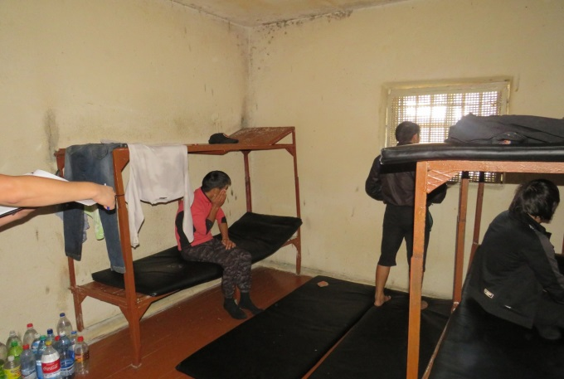
Фото 1. Плесень на стенах и потолке камеры ИВС ГУВД г.Бишкек
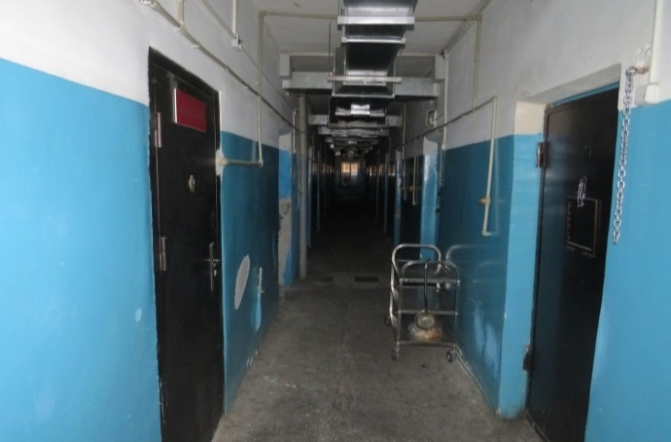
Фото 2. На стенах в коридоре ИВС ГУВД г.Бишкек отслаивается штукатурка

Отмечена большая разница по количеству ИВС ОВД, функционирующих в разных областях республики. Так, наибольшее количество (12) ИВС расположено в Джалал-Абадской области и только два ИВС - в Таласской области, что связано с численностью населения и размером площади.

Диаграмма 9.
Количество ИВС ОВД в разрезе областей

Таблица 9.
Соотношение численности населения, площади каждой области Кыргызской Республики и количества ИВС ОВД
Область | Население (тыс.) | Площадь (тыс.кв.км) | Количество ИВС
Таласская область | 247,2 | 11,4 | 2
Нарынская область | 274,5 | 45,2 | 5
Баткенская область | 480,7 | 17,0 | 4
Иссык-Кульская область | 463,9 | 43,1 | 6
г.Бишкек и Чуйская область | 1807,7 | 20,2 | 8
г.Ош и Ошская область | 1498,7 | 29,2 | 9
Джалал-Абадская область | 1122,4 | 33,7 | 12

Результаты превентивных посещений Национального центра в 2017 году показали, что, как и в предыдущие годы, большой проблемой остаётся переполненность ИВС, вследствие чего не соблюдаются требования международных стандартов относительно предоставления каждому задержанному не только отдельного помещения для сна, но и отдельного спального места, а также требования законодательства, предъявляемые к санитарным нормам площади на одного человека в камере.
Стандарты предписывают, что каждого заключенного следует обеспечить отдельной койкой в соответствии с национальными или местными нормами, снабженной отдельными достаточными спальными принадлежностями.
Согласно официальному ответу МВД КР на запрос Национального центра, за 2017 год в ИВС ОВД содержалось 7842 задержанных, из них мужчин 7055, женщин 625 и несовершеннолетних 162. В этом же письме сообщается, что 259 камер ИВС ОВД республики рассчитаны на 1200 койко-мест. Учитывая то, что в некоторых ИВС (ИВС ОВД Кара-Бууринского, Тюпского районов и г.Талас) до настоящего времени в камерах, вместо кроватей (нар), расположены топчаны, возникает вопрос, исходя из каких параметров было рассчитано количество койко-мест на одном топчане?
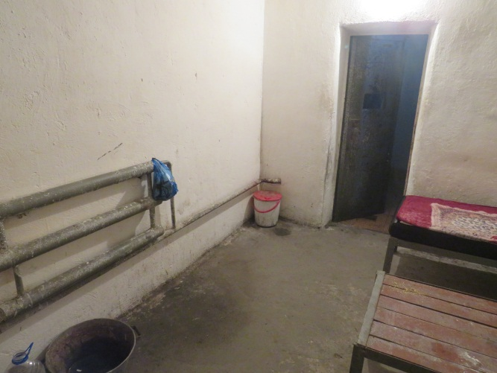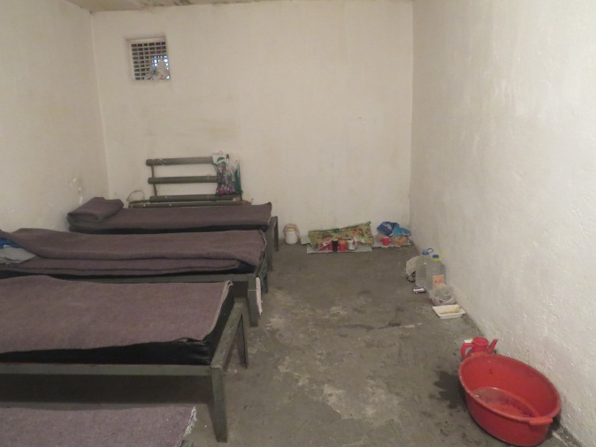
Фото 3. Камера ИВС ОВД Кеминского района Фото 4. Окно в камере ИВС Кеминского района
Постельные принадлежности и постельное бельё
Сохраняется проблема отсутствия в ряде ИВС постельных принадлежностей (матрацы, одеяла, подушки) и постельного белья.
Большую помощь в обеспечении ИВС ОВД республики постельными принадлежностями оказывают международные организации. Так, по линии гуманитарной помощи представительства Международного Красного Креста в Кыргызстане в различные ИВС республики переданы новые матрацы. Но, как и в предыдущие годы, количество постельных принадлежностей, предоставляемых международными организациями, не покрывает имеющихся на сегодняшний день потребностей.

Душевые кабины
Международные стандарты предусматривают наличие достаточного количества банных установок и душей для того, чтобы каждый заключенный мог и обязан был купаться или принимать душ при подходящей для каждого климата температуре и так часто, как этого требуют условия общей гигиены, с учетом времени года и географического района, во всяком случае хотя бы раз в неделю в умеренном климате.
Правила внутреннего распорядка предусматривают положение о том, что подозреваемым и обвиняемым предоставляется возможность помыться в душе не реже одного раза в неделю, продолжительностью не менее 15 минут.
Результаты превентивных посещений Национального центра в 2017 году выявили, что, в нарушение международных стандартов и национального законодательства, возможности помыться в душе у большинства содержащихся в ИВС нет. Так, в шести ИВС ОВД душевые кабины отсутствуют. В 40 ИВС имеются душевые кабины, при этом в 37 из них душевые кабины представляют собой отдельное, изолированное помещение, в 23 ИВС они расположены в прогулочном дворе ИВС, в 13 - в коридоре ИВС и одна душевая кабина расположена вне здания ИВС.
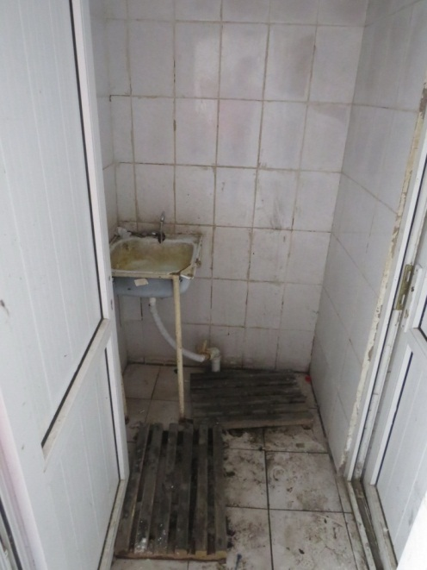
Для того, чтобы заключенные могли содержать себя в чистоте, их необходимо снабжать водой и туалетными принадлежностями. Нужно предоставлять возможность сохранять опрятный внешний вид, заботиться о своей прическе, позволять мужчинам регулярно бриться.
В большинстве ИВС страны возможности заключенных поддерживать личную гигиену и достойный внешний вид существенно ограничены из-за неисправности душевых кабин, отсутствия отопления и горячей воды, ограничений в подаче даже холодной воды, а также из-за отсутствия гигиенических принадлежностей. Так, в 23% ИВС, где имеется душевая кабина, отсутствует горячая вода, а душевые комнаты половины (54%) ИВС не оборудованы системой отопления, что делает невозможным принятие душа задержанными в холодное время года.
Фото 5. Умывальная комната в ИВС ОВД Кеминского района

Санитарные узлы
Согласно минимальным стандартам, каждая камера должна быть оборудована санитарным узлом, с обязательным условием, чтобы каждый задержанный/заключенный мог удовлетворять свои естественные потребности, когда ему это нужно, в условиях чистоты и пристойности.
В 31 (67%) ИВС ОВД республики санузлы в камерах отсутствуют.

Диаграмма 10.
Наличие санузла в камерах ИВС ОВД Кыргызской Республики

Как и в предыдущие годы, в большинстве ИВС не соблюдаются требования по обеспечению возможности отправления задержанными естественных потребностей наедине. Задержанным приходится пользоваться туалетом в присутствии всех содержащихся в камере.
В некоторых ИВС для целей отправления естественных потребностей в камерах установлено ведро с крышкой. Задержанные выносят ведро один или два раза в день во время прогулки. Наличие ведра для оправки, неработающие санузлы в камерах, при отсутствии проточной воды, приводит к тому, что в ИВС стоит едкий запах.

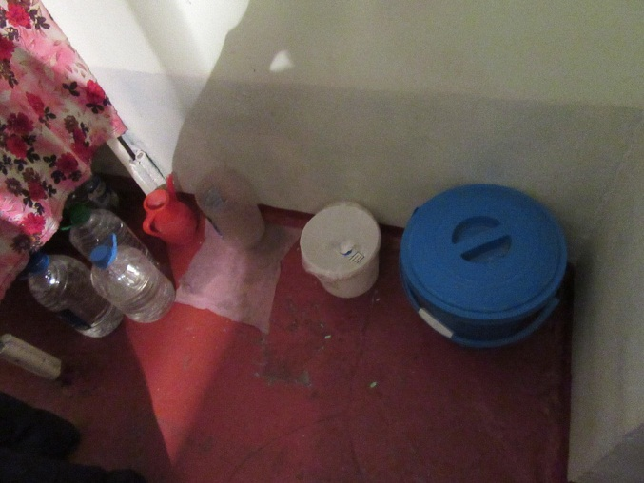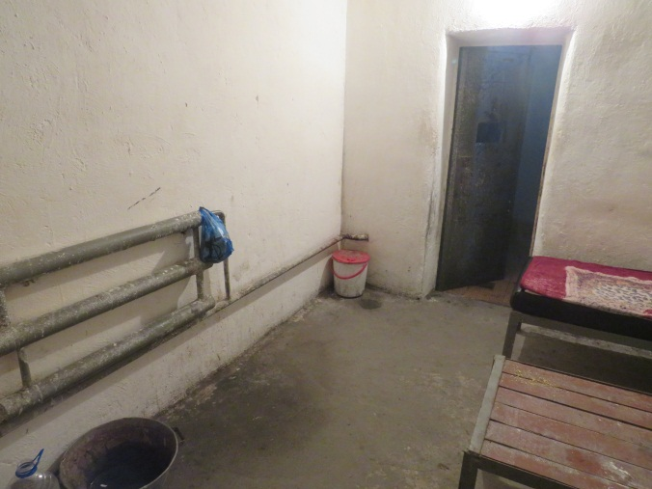
Фото 6. Ведро для оправки в камере ИВС ОВД Фото 8. Ведро для оправки в ИВС ОВД Кеминского района
Сокулукского района
В одной трети ИВС туалет представляет собой выгребную яму, расположенную на территории прогулочного двора.
Диаграмма 11.
Вид туалета в ИВС

В нарушение Правил внутреннего распорядка изоляторов временного содержания органов внутренних дел Кыргызской Республики камеры ИВС ОВД не оборудованы столом, вешалкой для одежды, урной для мусора. Не выдаются для общего пользования в камеры, в соответствии с установленными нормами и в расчете на количество содержащихся в них подозреваемых и обвиняемых, мыло (туалетное и хозяйственное), стиральный порошок, бумага для гигиенических целей, настольные игры (шашки, шахматы, домино), газеты, предметы для уборки камер.

Санитарные условия
Международные стандарты предписывают, что все части тюрьмы, которыми заключенные регулярно пользуются, должны содержаться в должном порядке и самой строгой чистоте. Заключенные должны обеспечиваться мыломоющими средствами и предметами для уборки помещения.
Правила внутреннего распорядка четко устанавливают, что обеспечение санитарного надзора за ИВС в городах и областных центрах, где дислоцированы медицинские службы министерства внутренних дел, осуществляется этими медицинскими службами, а в остальных населенных пунктах - санитарно-эпидемиологическими учреждениями территориальных органов здравоохранения республики.
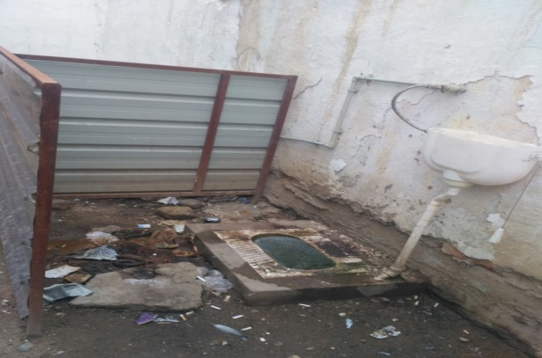
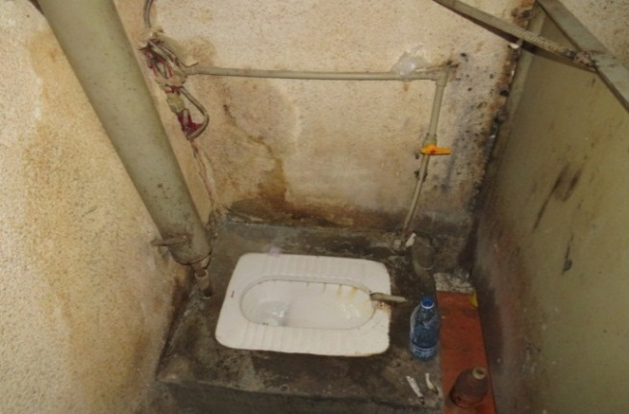
При проведении превентивных посещений ИВС Национальным центром был сделан вывод о том, что надзор за соблюдением санитарных норм в ИВС ОВД осуществляется не на должном уровне, а в ряде ИВС, судя по результатам посещений, вообще не проводится. Так, например, в ИВС ОВД Джети-Огузского района было зафиксировано удручающее состояние единственного санитарного узла, находящегося на территории прогулочного двора. Хотя, по словам финансового специалиста, ремонт санузла был проведён в прошлом году. Стены разбиты, стоит резкий, неприятный запах испражнений, пота и сигаретного дыма. Туалетная бумага и санитарно-гигиенические средства отсутствуют. Также отмечено отсутствие в ИВС душевой кабины.
Фото 9. Санузел на территории прогулочного двора ИВС ОВД Джети-Огузского района
Фото 10. Санузел в камере ИВС ГУВД г.Бишкек
В ходе посещения ИВС ОВД Аксыйского, Ала-Букинского и Сузакского района Джалал-Абадской области было выявлено ужасающее санитарно-гигиеническое состояние санузлов и прогулочного двора. Повсюду разбросан мусор, стоит резкий запах испражнений. Отсутствуют дезинфицирующие средства и предметы личной гигиены (туалетная бумага, мыло). Перегородок между напольными туалетными раковинами и проделанными в бетонном полу отверстиями нет.
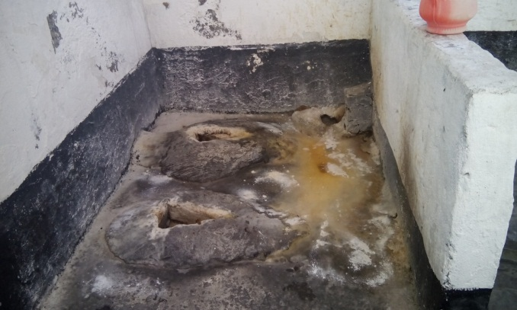
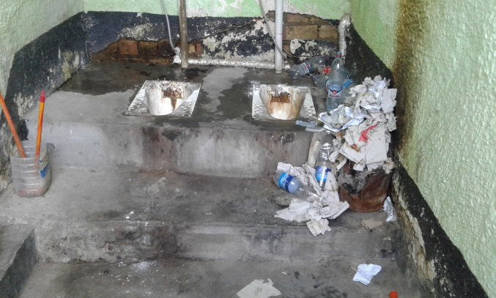
Фото 12. Туалет в ИВС ОВД Сузакского района
Фото 11. Туалет в ИВС ОВД Аксыйского района

По данному факту Национальным центром были направлены письма в УВД
Джалал-Абадской области и прокуратуру Джалал-Абадской области для принятия соответствующих мер. По итогам прокурорской проверки за несоблюдение санитарных норм выговоры объявлены начальникам ИВС ОВД Ала-Букинского и Аксыйского районов.
По выявленным в ходе проверки ИВС ОВД Тогуз-Тороузского района нарушениям территориальным представительством Национального центра было направлено письмо в прокуратуру Джалал-Абадской области для принятия соответствующих мер, в частности, по отсутствию спальных мест в камерах, душевых кабин, неудовлетворительному санитарному состоянию туалетов, непрохождению медицинского освидетельствования лиц перед водворением в ИВС, отсутствию условий для встреч задержанных с адвокатом. По итогам прокурорской проверки начальник ИВС был уволен.
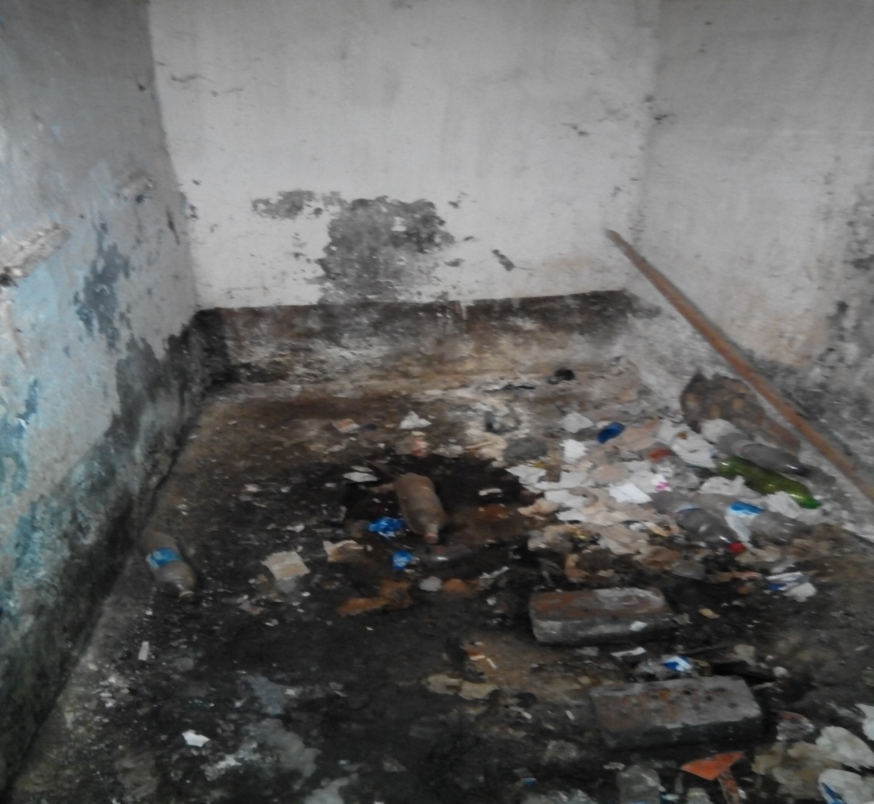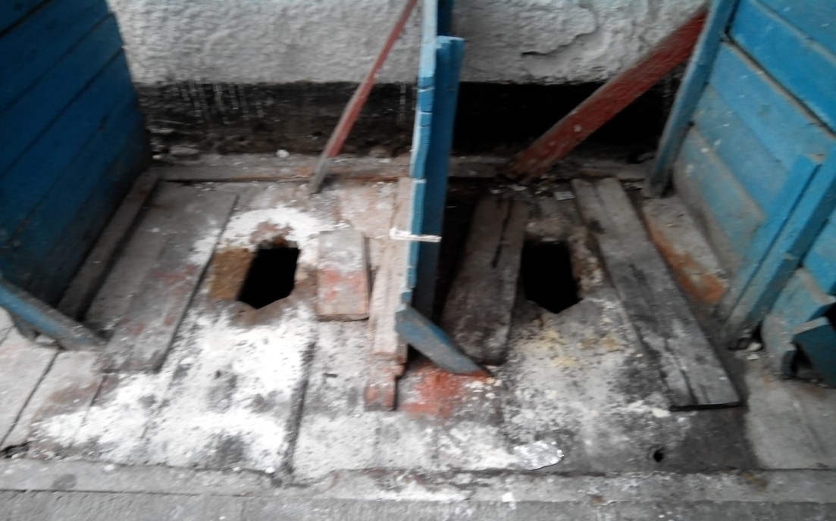
Фото 13. Туалет в ИВС ОВД Узгенского района Фото 14. Туалет в ИВС ОВД г.Таш-Кумыр

Аналогичная картина наблюдается и в других ИВС, в частности, ИВС ОВД Узгенского района и г.Таш-Кумыр.
В августе 2017 года Национальный центр обратился с официальным письмом в Департамент профилактики заболеваний и государственного санитарно-эпидемиологического надзора Министерства здравоохранения (далее – Департамент) с просьбой предоставить следующую информацию:
- Имеются ли специально разработанные и утвержденные межгосударственные и национальные стандарты, нормативы, специальные санитарные нормы и правила по организации и проведению санитарно-эпидемиологических мероприятий в местах лишения свободы, а именно в ИВС, СИЗО, исправительных и воспитательных колониях?
- Каким нормативным правовым актом регулируются вопросы проведения обследований, оценки токсикологического, радиологического, гигиенического состояния камер, гигиены питания, вопросы освещения, отопления, доступа к питьевой воде в вышеназванных учреждениях?
- Каким документом регламентируется проведение, и каким образом проводятся на практике дезинфекционные, дезинсекционные и дератизационные работы в вышеназванных учреждениях?
- Укажите учреждения, на администрацию которых, по итогам проверок, были наложены санкции за несоблюдение гигиенических, санитарных норм и правил по содержанию лиц, за период с января 2012 года по настоящее время.
- Каким образом проводятся профилактические мероприятия по защите от туберкулеза в местах лишения свободы?
Следует отметить, что на первый запрос ответ Департамента не был предоставлен, в связи с чем был направлен повторный запрос. В предоставленном ответе за подписью директора Департамента Т.Исакова было указано, что «Департамент не ведет контроль и надзор за выполнением санитарно-эпидемиологического режима в местах лишения свободы. В соответствии с постановлением Правительства КР от 4 октября 2011 года №611 «Об утверждении Положения о Государственной службе исполнения наказания при Правительстве Кыргызской Республики», контроль и надзор, разработка нормативных правовых актов по организации и проведению санитарно-эпидемиологических мероприятий в местах лишения свободы осуществляет Медицинское управление ГСИН при Правительстве КР. Вместе с тем, Департаментом в 2016-2017 годах разработаны и утверждены Правительством КР 22 СаНПиНа в области общественного здравоохранения, которые включают вопросы санитарно-эпидемиологических требований к объектам общественного питания, лечебно-профилактическим организациям, гостиницам, общежитиям, баням, прачечным и прочим объектам, аналогичным тем, что функционируют в местах лишения свободы».
Исходя из ответа Департамента, ответственность за проведение надзора за соблюдением санитарно-гигиенических норм и правил и привлечения к ответственности за невыполнение установленных требований возложена на Управление организации медико-санитарного обеспечения ГСИН при Правительстве КР. Однако, невыясненным остался вопрос об ответственности за соблюдением санитарно-гигиенических норм и правил в ИВС, находящихся в ведении МВД КР.
Доступ к питьевой воде
Каждый заключенный должен располагать питьевой водой, когда возникает такая потребность.
Результаты превентивных посещений Национального центра выявили, что в 86% ИВС ОВД республики в камерах отсутствует кран с водопроводной водой. У задержанных нет воды не только для гигиенических целей, но и нет доступа к питьевой воде.
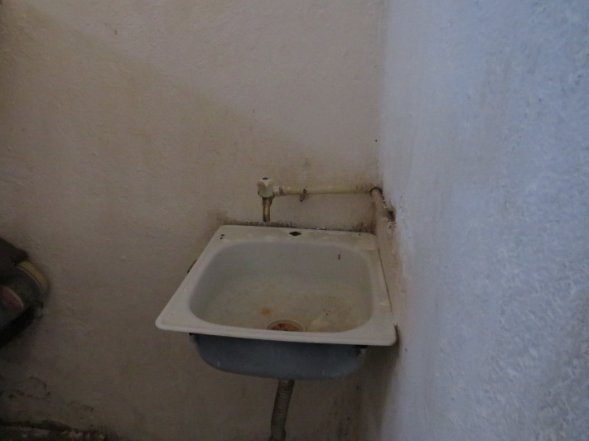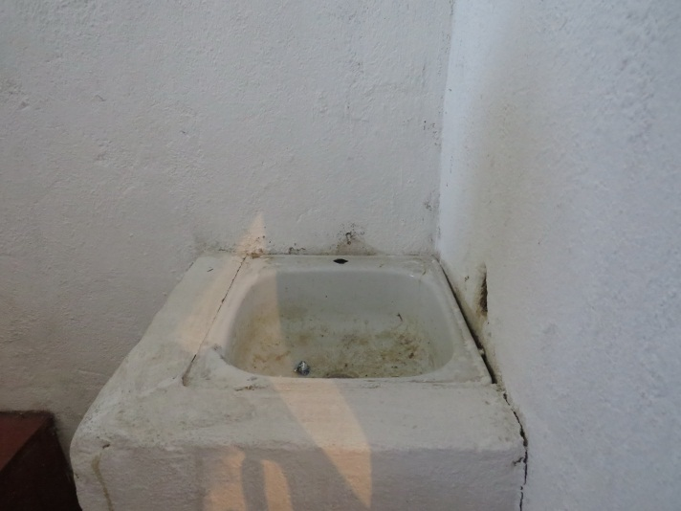
Фото 15. Неработающий кран в камере ИВС ОВД Фото 16. Отсутствие смесителя в камере ИВС ОВД Джумгальского района Джумгальского района

Освещение
В большинстве ИВС ОВД доступ дневного света ограничен маленькими размерами окна. Размеры окон варьируются от 10х45 см до 1,0х1,20 м. В камерах большинства ИВС ОВД республики окна зарешечены двойной металлической решеткой, что делает проникновение света и воздуха практически невозможным. К примеру, ИВС ОВД Чаткальского, Кара-Кульджинского, Узгенского, Чон-Алайского районов.
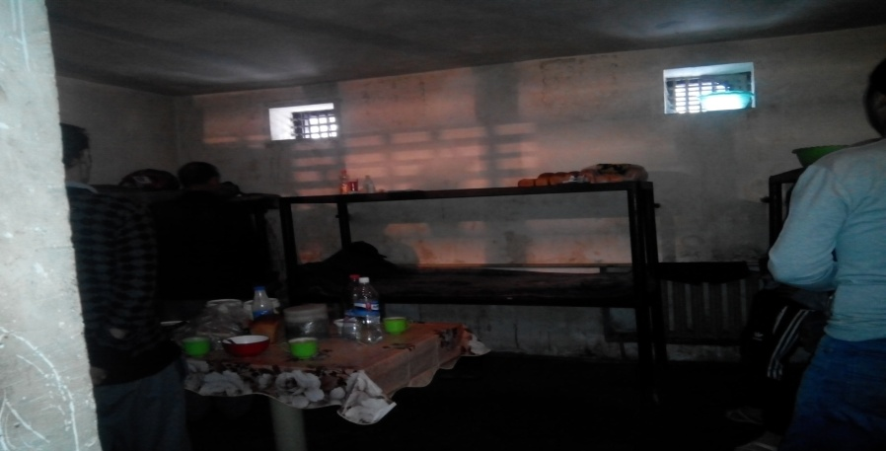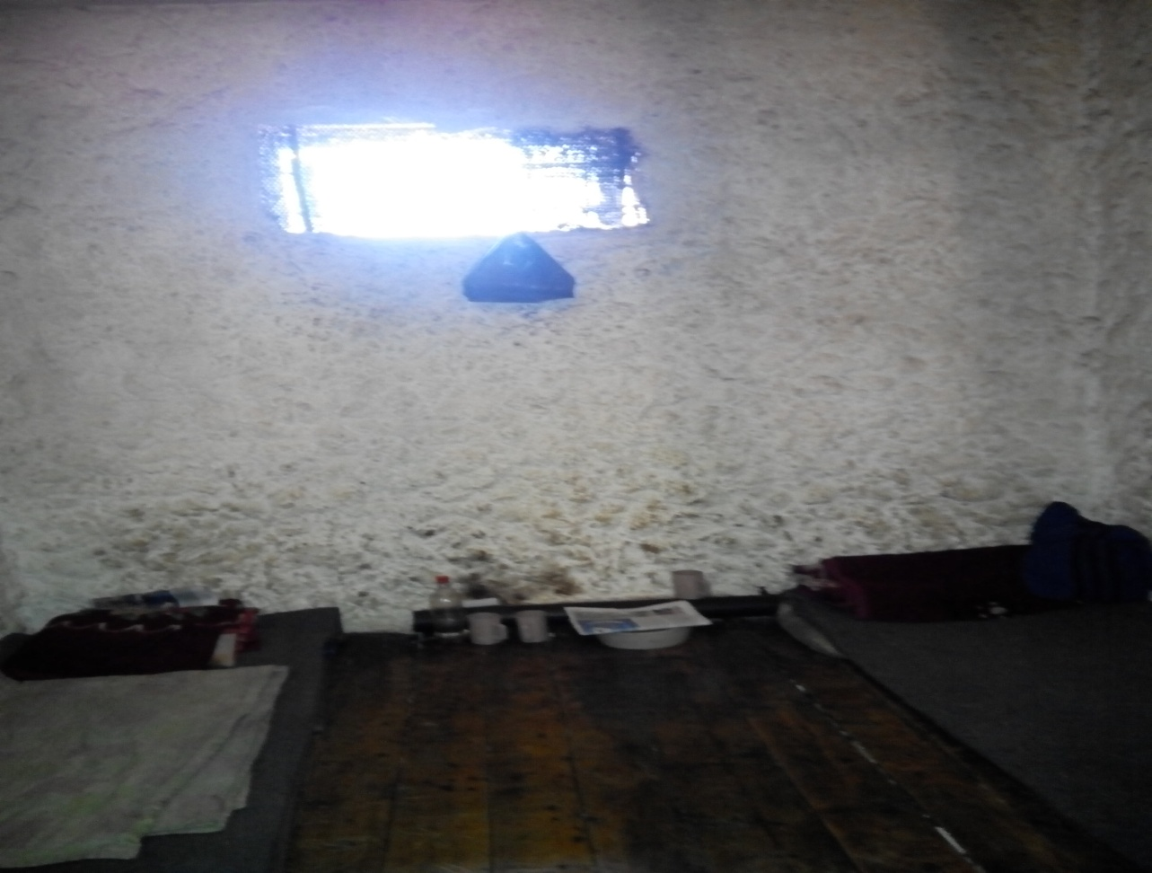
Фото 17. Окно в камере ИВС ОВД Чаткальского района Фото 18. Камера ИВС ОВД Кара-Кульджинского района
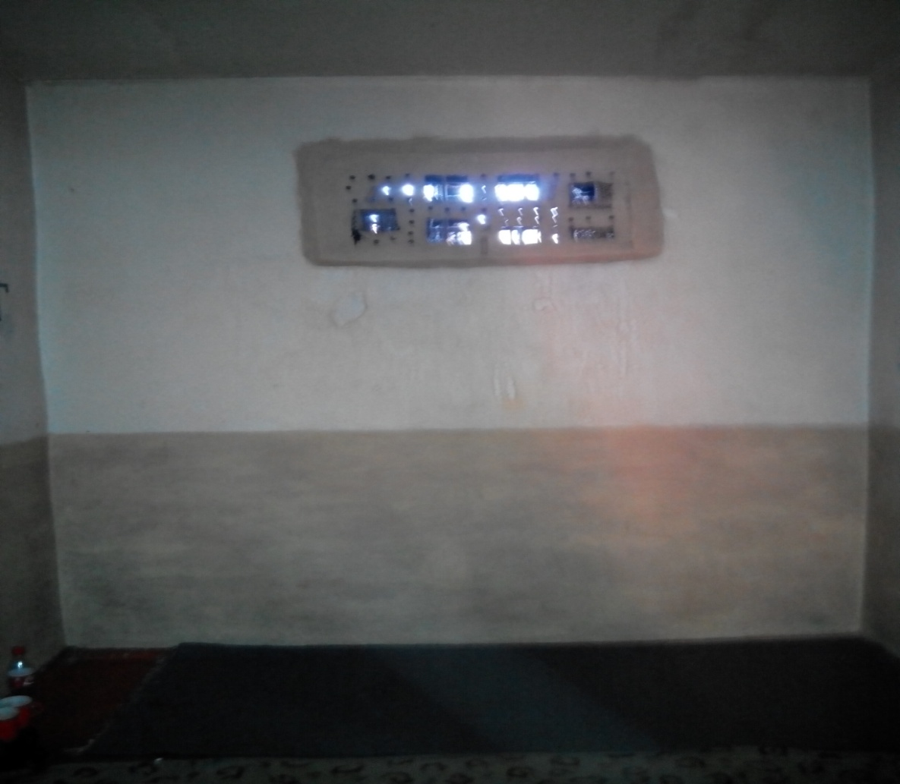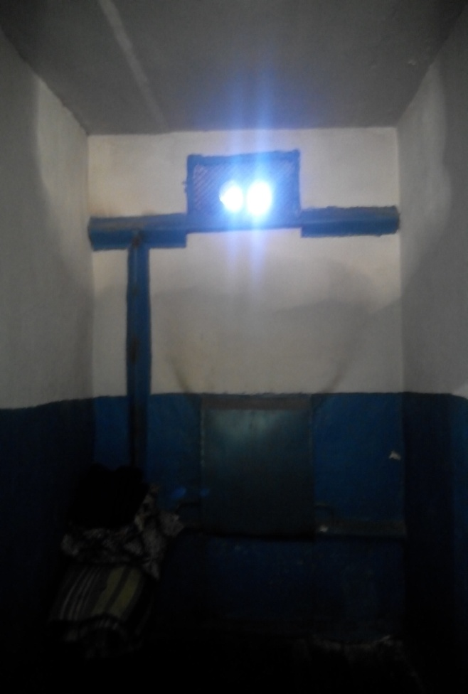
Фото 19. Окно в камере ИВС ОВД Узгенского района Фото 20. Окно в камере ИВС ОВД Чон-Алайского района
Отсутствие окон в камерах зафиксировано в ИВС ОВД Кара-Сууйского, Майлуу-Сууйского, Иссык-Кульского, Жайыльского районов и ИВС УВД г.Ош.
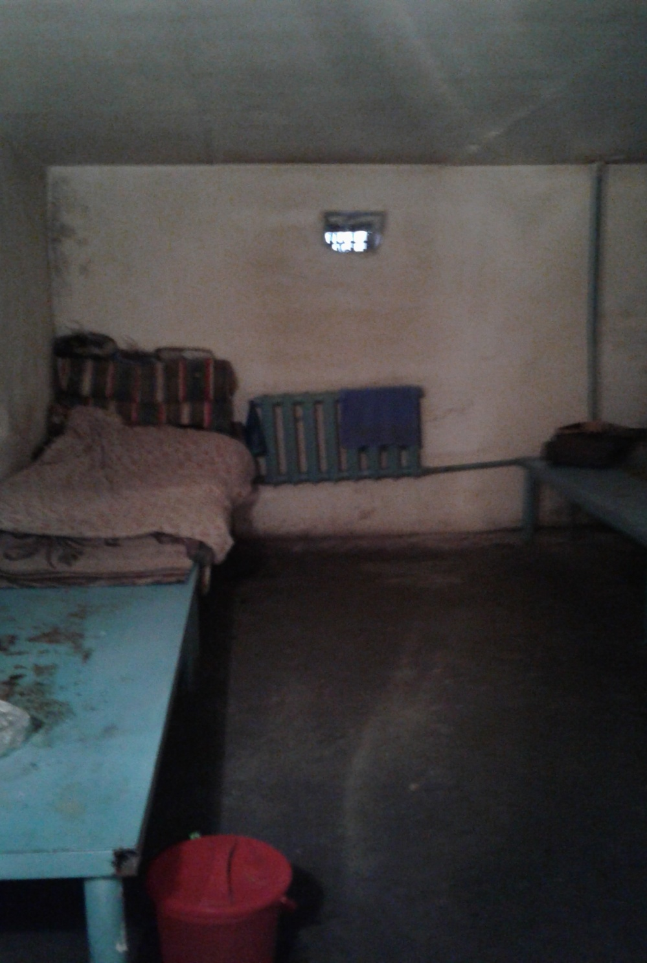
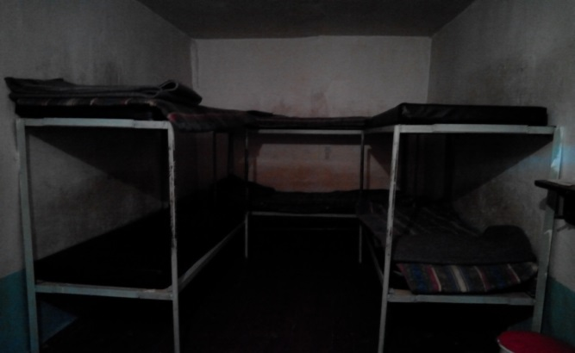
Фото 21. Камера без окна ИВС ОВД Кара-Суйского района Фото 22. Камера с отверстием в стене вместо окна в ИВС ОВД Майлуу-Суйского района
Вентиляция
Не во всех ИВС ОВД выдержано требование об обеспечении содержащимся доступа свежего воздуха, независимо от наличия искусственной системы вентиляции. Одна из причин этого заключается в отсутствии окон, маленьких размерах окна либо в том, что окна закрыты плотной двойной металлической решеткой, что делает проникновение воздуха практически не возможным.
Фото 23. Камера без окна в ИВС УВД г.Ош
Отопление
В половине ИВС, со слов сотрудников, имеется централизованное отопление, в 12 (25%) - автономная электрическая система отопления, в 9 (24%) - печное отопление.
- Условия содержания и соблюдение права на свободу от пыток и жестокого обращения в психиатрических учреждениях Кыргызской Республики
В 2017 году Национальным центром было проведено исследование ситуации с соблюдением прав лиц, содержащихся в психиатрических учреждениях Министерства здравоохранения Кыргызской Республики.
Исследование включало в себя анализ действующей нормативной правовой базы, соответствия практики оказания медицинской помощи людям с проблемами психического здоровья национальному законодательству и международным стандартам.
В ходе исследования были проведены превентивные посещения трёх психиатрических больниц, трёх центров психического здоровья и одного психонаркологического отделения территориальной больницы:
- Республиканский центр психического здоровья (РЦПЗ), г.Бишкек, Чуйская область;
- Республиканская психиатрическая больница (РПБ) с.Чым-Коргон, Чуйская область;
- Республиканская детская психиатрическая больница с.Ивановка, Чуйская область;
- Республиканская психиатрическая больница п.Кызыл-Жар, Джалал-Абадская область;
- Ошский областной центр психического здоровья (ОЦПЗ), г.Ош, Ошская область;
- Джалал-Абадский областной центр психического здоровья, г.Джалал-Абад, Джалал-Абадская область;
- Психонаркологическое отделение (ПНО) Иссык-Кульской областной объединенной больницы, г.Каракол, Иссык-Кульская область.
В группу превентивного посещения были включены эксперты из числа врачей-психиатров и юристов, действующие на основании статьи 25 ч.2 Закона о Национальном центре.
В результате исследования были сделаны следующие выводы:
- Отмечена территориальная и социальная изолированность психиатрических больниц.
Кыргызская Республика подписала Европейский план действий по охране психического здоровья, в котором одним из самых главных принципов является то, что служба психического здоровья должна быть доступной для всех категорий граждан и максимально приближенной к месту проживания больного. Согласно рекомендациям международных экспертов, кроме финансирования 5-6 крупных профильных больниц, часть средств необходимо перенаправить на функционирование внебольничных, общинных моделей помощи на первичном уровне, на базе центров семейной медицины, районных больниц.
До настоящего времени в силу территориальной отдаленности и изолированности крупных психиатрических больниц, таких как РПД п.Кызыл-Жар и РПБ с.Чым-Коргон родственники пациентов не имеют возможности навестить их.
- Сохраняется оторванность психиатрической службы от общей лечебной сети.
- Стационарная психиатрическая помощь характеризуется переполненностью ряда отделений в больницах, напряженным графиком работы персонала больниц.
В одной палате содержится по 10-14 человек, что нарушает право пациента на уединение. В период обострений психических заболеваний в некоторых отделениях больных вынуждены размещать в коридорах либо на полу в палатах.

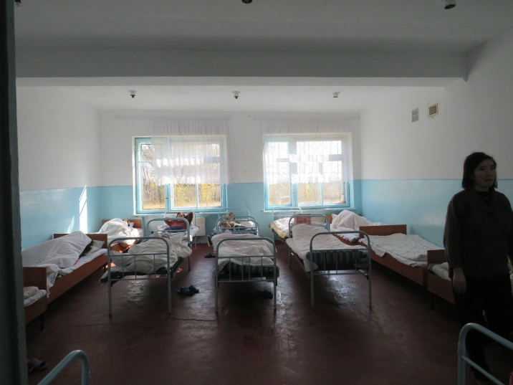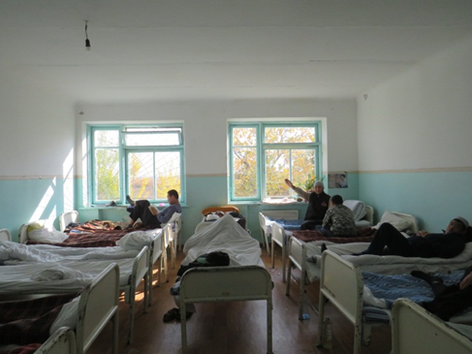
Фото 24. Женская палата в РПБ с.Чым-Коргон Фото 25. Мужская палата в РПБ с.Чым-Коргон
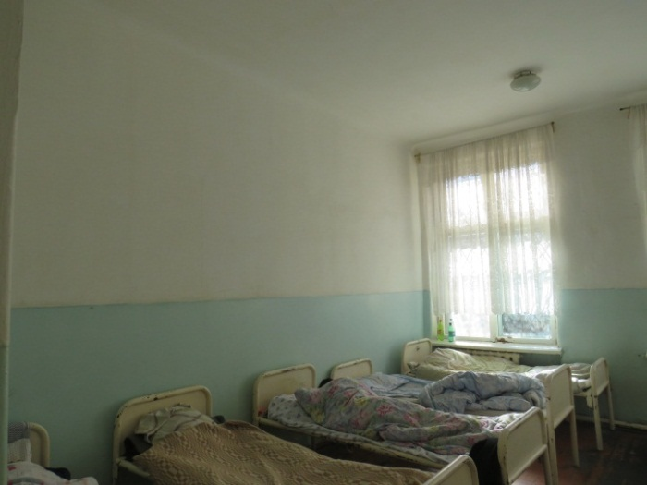
- Палаты больниц не оборудованы тумбочками, столами, деревянными кроватями.
В палатах многих психиатрических стационаров до настоящего времени расположены старые металлические кровати с сеткой. В тех больницах, где установлены новые деревянные кровати, металлические кровати оставлены в одной из палат («наблюдательной палате») для того, чтобы привязывать к ним буйных пациентов.
Отмечено отсутствие в палатах столов, тумбочек, мест для хранения личных вещей пациентов.
Фото 26. Палата в одном из отделений РЦПЗ

- Отсутствуют психотерапевтическая помощь и программы социальной реабилитации больных с проблемами психического здоровья.
- Нарушается право пациентов на свободу от жестокого обращения.
34% опрошенных пациентов сообщили, что в больнице по отношению к ним применялось физическое или психическое насилие. О фактах применения насилия со стороны персонала больницы, или с их ведома, сообщили во всех исследованных учреждениях.
- Нарушаются требования к раздельному содержанию лиц, совершивших общественно-опасные деяния и находящихся на принудительном лечении, и лиц, в отношении которых проводится судебно-психиатрическая экспертиза.
В структуре РПБ п.Кызыл-Жар находится единственное в республике специализированное отделение №8, выполняющее одновременно функции экспертного отделения для подстражных лиц и лечебного - для принудительного лечения больных с психическими расстройствами, совершивших общественно-опасные деяния.
- Нерешенными остаются вопросы безопасности персонала психиатрических больниц.
Вопрос охраны пациентов специализированных отделений в РПБ п.Кызыл-Жар и РПБ с.Чым-Коргон поднимался неоднократно, в том числе на правительственном уровне. Однако, до настоящего времени лица, совершившие общественно-опасные деяния и находящиеся на принудительном лечении и проходящие судебную экспертизу, охраняются медицинскими работниками. Только те, кто совершил особо опасные преступления и признаны невменяемыми, находятся в судебном отделении РПБ п.Кызыл-Жар и охраняются силами сотрудников МВД КР. При этом в самом отделении с этой категорией пациентов остаются один на один медицинские работники, основную часть которых составляют женщины пенсионного и предпенсионного возраста.
- Лица, в отношении которых судом назначено принудительное лечение, незаконно содержатся в следственных изоляторах.
- В республике отмечается резкий дефицит детских врачей-психиатров.
- Необходимо совершенствовать национальное законодательство в сфере охраны психического здоровья.
- Здания и помещения психиатрических больниц и центров психического здоровья не соответствуют санитарным нормам и правилам (СНиП), включая критерии оснащенности, доступности и безопасности.
Здания, в которых расположены психиатрические больницы, были введены в действие более 60-ти лет назад. За последние несколько десятков лет в Кыргызстане не построена ни одна новая психиатрическая больница, отвечающая всем современным требованиям по количеству койко-мест, близости пациентов к месту их проживания, санитарно-техническим нормам и т.п.

Диаграмма 12.
Годы постройки зданий психиатрических стационаров республики

Некоторые здания изначально не были предназначены для лечебного учреждения. Так, ранее в здании, где в настоящее время расположен Ошский областной центр психического здоровья (ОЦПЗ), находилось женское общежитие хлопчатобумажного комбината. В связи с аварийным состоянием здания Ошского ОЦПЗ, в 2002 году было принято решение переместить его в здание общежития.
Джалал-Абадский ОЦПЗ также расположен в неприспособленном для больницы здании - здании бывшего общежития лицея.

В ходе превентивных посещений психиатрических стационаров было проведено интервью с 63 пациентами, со слов персонала способными понимать вопросы и отвечать на них. Беседы с пациентами проводились при их добровольном согласии, при строгом соблюдении принципа конфиденциальности, в отсутствие персонала учреждений и других пациентов.
Основной акцент при исследовании был сделан на соблюдение права на свободу от пыток и жестокого, бесчеловечного или унижающего достоинство обращения и наказания, а также права на свободу и личную неприкосновенность.
Параллельно были проведены интервью с 77 сотрудниками больниц, из них:
- 31 врач,
- 27 медсестер и медбратьев,
- 13 санитаров,
- 6 сотрудников из числа технического персонала.
Особое внимание было уделено условиям содержания пациентов.
Условия содержания в палатах отделения №8 РПБ п.Кызыл-Жар, в которых содержатся лица, находящиеся на принудительном лечении, и подэкспертные лица, признаны жестоким и унижающим достоинство обращением, так как они не приспособлены для нормального проживания и не соответствуют техническим и санитарно-гигиеническим требованиям. В палатах данного отделения, где существует высокий риск подвергнуться нападению со стороны пациентов или подэкспертных лиц, отсутствуют «тревожные кнопки» для вызова медицинского персонала в случае непредвиденных обстоятельств.
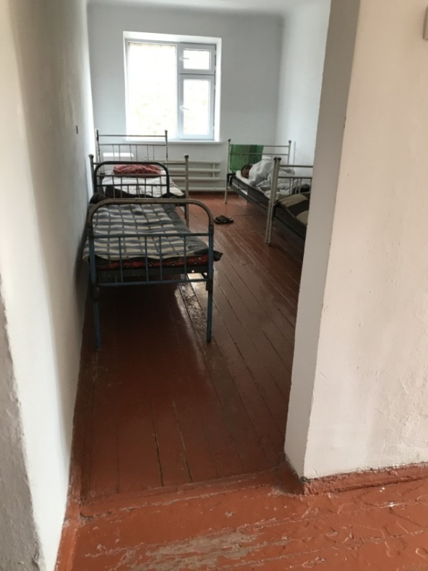
В Джалал-Абадском ОЦПЗ в некоторых палатах отсутствуют двери, из-за чего в палатах очень холодно.
Из-за частых проблем с перебоями в водоснабжении персонал Джалал-Абадского ОЦПЗ вынужден хранить воду в различных ёмкостях.
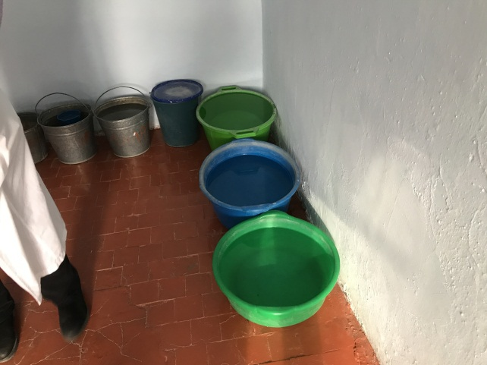

Фото 27. Палата без двери в Джалал-Абадском ОЦПЗ Фото 28. Проблемы с водоснабжением в Джалал-Абадском ОЦПЗ
Ни в одном психиатрическом стационаре, в котором было проведено исследование, в палатах не было санузла. Отмечено неудовлетворительное состояние туалетов, расположенных на улице, на территории больниц.
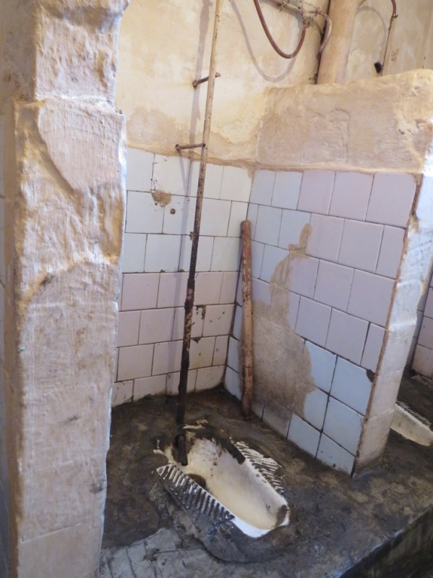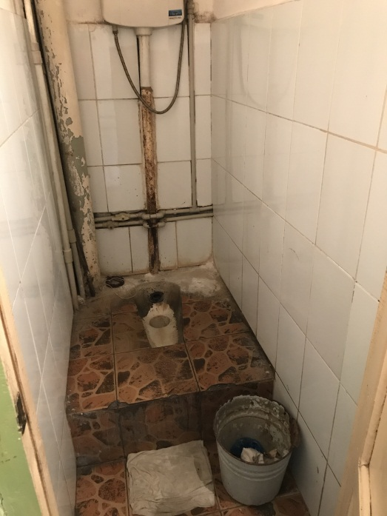
Фото 29. Туалет в РПБ с.Чым-Коргон Фото 30. Туалет в Ошском ОЦПЗ
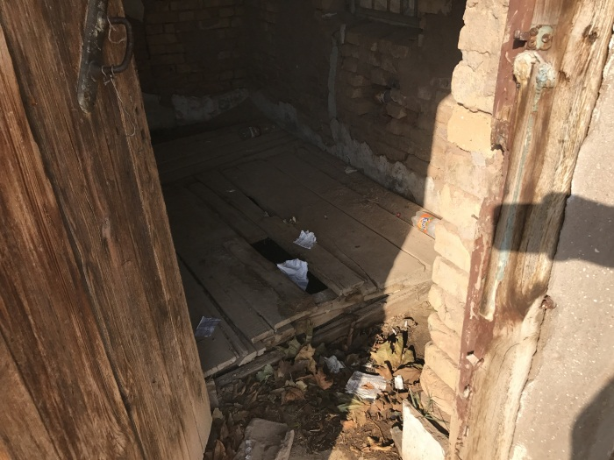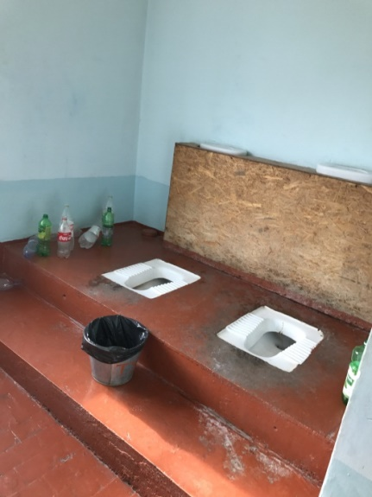
Фото 31. Туалет в РПБ п.Кызыл-Жар Фото 32. Туалет в Джалал-Абадском ОЦПЗ
Напольные унитазы в туалете Джалал-Абадского ОЦПЗ не разделены между собой перегородками.
В рамках данного исследования были также изучены медицинские карты пациентов психиатрических учреждений. Всего для анализа было отобрано 93 истории болезни. Несмотря на ограниченный охват, выборка может считаться репрезентативной относительно как количества больных в обследованных стационарах, так и общего контингента учтенных больных.
Основные выводы, сделанные группой экспертов Национального центра, следующие:
- Вся медицинская документация до сих пор ведётся вручную.
- Отмечено низкое качество обоснований диагнозов, описания психических статусов, дневниковых записей.
- Практикуется исключительно фармакотерапия (лечение лекарственным средствами) в отсутствие психотерапии.
- Не практикуется развитие навыков.
- Не отражаются страдания пациентов, связанные с ограничениями в психиатрическом стационаре.
- Не отражаются примененные меры стеснения (физическая фиксация, «вязка»).
- Встречаются случаи одновременного назначения двух и более препаратов примерно одинакового действия (нейролептики), чрезмерно продолжительного назначения транквилизаторов (более двух недель), а также ничем необоснованного назначения «карбамазепина» вне зависимости от диагноза.
- В лечении используются препараты с недоказанной эффективностью (при лечении деменции, умственной отсталости, других органических расстройств используются препараты с недоказанной эффективностью - «пирацетам», «глицин» и т.п.).
- Нет перечня медицинской документации и единого установленного порядка их ведения во всех психиатрических учреждениях.

- Условия содержания и соблюдение права на свободу от пыток и жестокого обращения заключенных, содержащихся в учреждениях ГСИН при Правительстве Кыргызской Республики в соответствии со статьей 12 Уголовно-исполнительного кодекса Кыргызской Республики
Статья 12 УИК КР предусматривает право осужденных на личную безопасность при возникновении угрозы личной безопасности осужденного со стороны других осужденных или иных лиц.
Осужденный вправе обратиться с заявлением к любому должностному лицу учреждения, исполняющего наказание в виде лишения свободы, с просьбой об обеспечении личной безопасности. В этом случае должностное лицо обязано принять незамедлительные меры к обеспечению личной безопасности обратившегося осужденного. Начальник учреждения по заявлению осужденного либо по собственной инициативе принимает решение по переводу осужденного в безопасное место, иные меры, устраняющие опасность совершения преступления в отношении осужденного. В случае непринятия мер по обеспечению личной безопасности осужденного, должностное лицо несет ответственность в соответствии с законодательством.
Правила внутреннего распорядка исправительных учреждений уголовно-исполнительной системы Кыргызской Республики предусматривают перевод осужденного в безопасное место. При возникновении угрозы личной безопасности осужденного со стороны других осужденных и иных лиц он вправе обратиться по данному вопросу с устным или письменным заявлением к любому должностному лицу исправительного учреждения, которое обязано незамедлительно принять меры по обеспечению личной безопасности обратившегося осужденного.
Начальник исправительного учреждения по такому заявлению либо по собственной инициативе принимает решение о переводе в безопасное место или иные меры, устраняющие угрозу личной безопасности осужденного.
Помимо других помещений, в этих целях могут быть использованы камеры штрафного изолятора (ШИЗО) и помещения камерного типа (ПКТ).
Перевод такого лица в безопасное место производится по постановлению начальника исправительного учреждения на срок не свыше 30-ти суток, в экстренных случаях дежурным помощником начальника исправительного учреждения до прихода начальника, но не более чем на 24 часа. В выходные и праздничные дни дежурный помощник начальника исправительного учреждения может продлить срок содержания в безопасном месте еще на 24 часа.
Перевод осужденного в безопасное место, в том числе в камеры ШИЗО и ПКТ, по указанным основаниям наказанием не является. В таких случаях ограничения, предусмотренные параграфом 40 Правил внутреннего распорядка, на данного осужденного не распространяются.
В случае безуспешности перечисленных выше мер по обеспечению личной безопасности осужденного начальником исправительного учреждения принимается решение о его переводе в другое исправительное учреждение в установленном порядке или о переводе лиц, угрожающих личной безопасности осужденного.
По каждому факту возникновения угрозы личной безопасности осужденного, администрацией учреждения проводится служебное расследование с установлением лиц, угрожающих осужденному, о чем выносится соответствующее заключение. В заключении должны быть указаны причины возникновения угрозы, возможные последствия и конкретные меры к предотвращению угрожающей ситуации и обеспечения безопасности осужденного.
Согласно запросу Национального центра, по состоянию на декабрь 2017 года в учреждениях ГСИН содержалось 147 осужденных, содержащихся в соответствии со статьей 12 УИК КР.
Все осужденные, нуждающиеся в обеспечении личной безопасности, на основании статьи 12 УИК КР, содержатся в ШИЗО и в ПКТ. В силу того, что администрация не может решить конфликт либо не предпринимает действий в направлении разрешения конфликта, часть из них содержится в этих камерах на протяжении многих лет. Так, например, осужденный А.З., отбывающий наказание в виде лишения свободы в ИК №3, содержится в камере ШИЗО уже в течение восьми лет.
В Правилах указано, в случае безуспешности перечисленных выше мер по обеспечению личной безопасности осужденного, начальником исправительного учреждения принимается решение о его переводе в другое исправительное учреждение в установленном порядке или о переводе лиц, угрожающих личной безопасности осужденного.
В целях изучения условий содержания указанной категории осужденных Национальным центром Кыргызской Республики по предупреждению пыток были проведены специальные превентивные посещения учреждений №№1,3 и 47 ГСИН.
В ходе беседы лица, содержащиеся в ШИЗО и ПКТ на основании статьи 12 УИК КР, назвали различные причины конфликта, по которым они попросили обеспечить свою личную безопасность, начиная с идеологических разногласий, заканчивая отказом платить так называемую «дань» в определенную преступную общину.
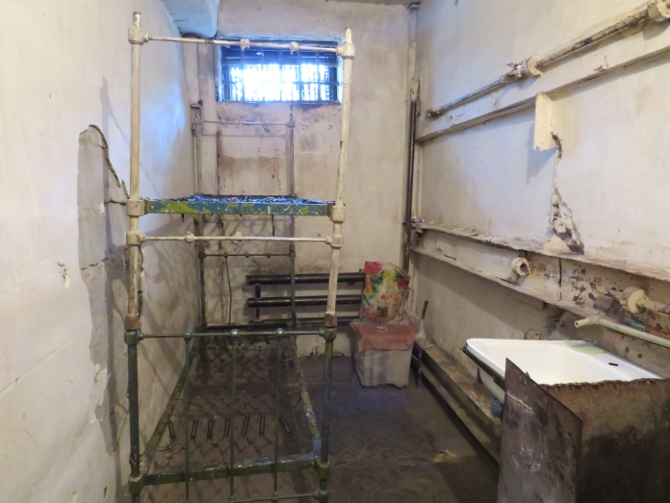
В результате превентивных посещений вышеуказанных учреждений Национальным центром был сделан вывод о том, что условия содержания в камерах ШИЗО и ПКТ являются бесчеловечными и унижающими достоинство.
Фото 33. ИК №1. Камера ШИЗО, где содержатся заключенные на основании статьи 12 УИК КР

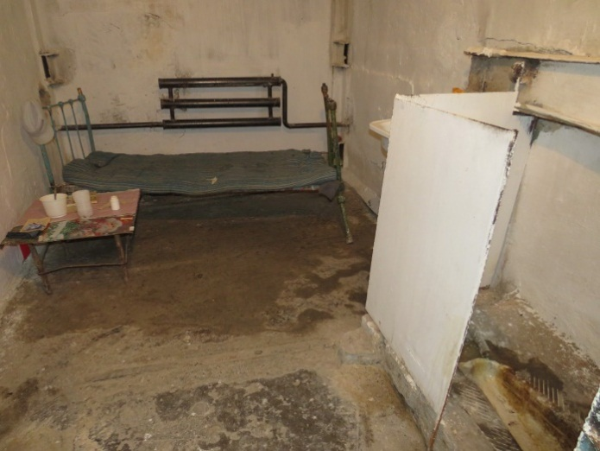
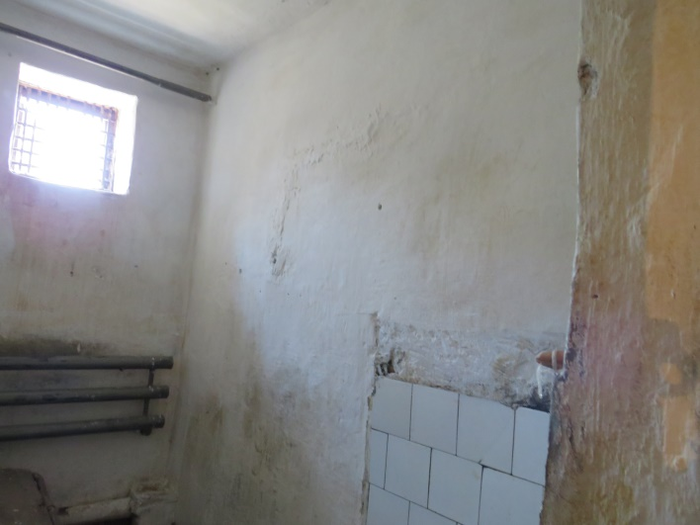
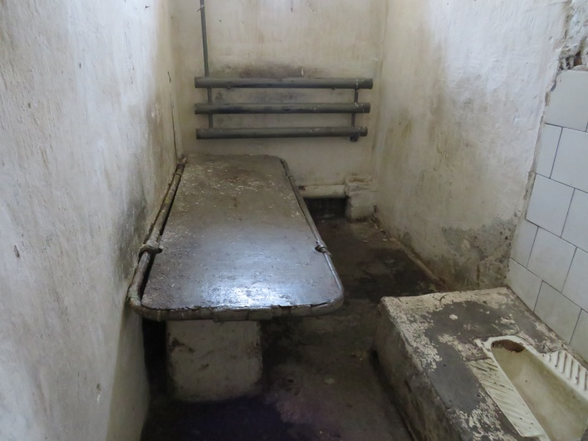
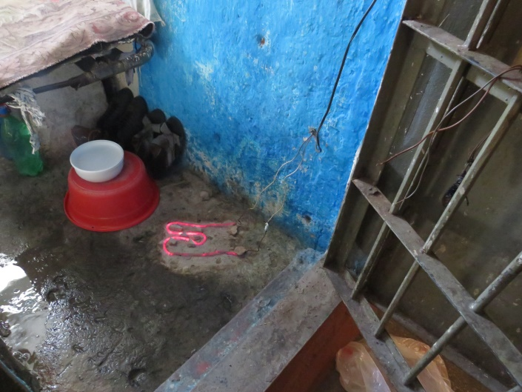
Фото 37. ИК №1. Камера ШИЗО, где содержатся заключённые на основании статьи 12 УИК КР
Фото 36. ИК №3. Стены в камере ШИЗО
Фото 34. ИК №3. Камера ШИЗО, где содержатся заключенные на основании статьи 12 УИК КР
Фото 35. ИК №3. Вода на полу камеры ШИЗО
Потолок, стены и пол камер ШИЗО, где содержатся заключённые, находятся в неудовлетворительном состоянии. Естественное освещение либо отсутствует, либо его недостаточно.
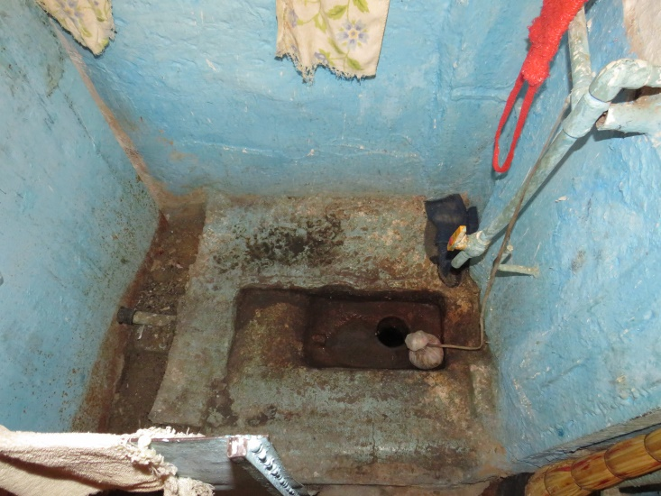
Отмечено неудовлетворительное состояние санитарных узлов в камерах ШИЗО.

Фото 38. ИК №1. Туалет в камере ШИЗО
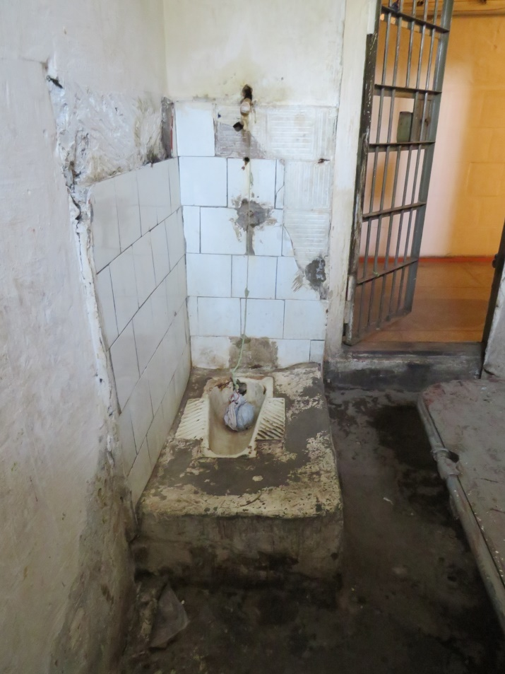
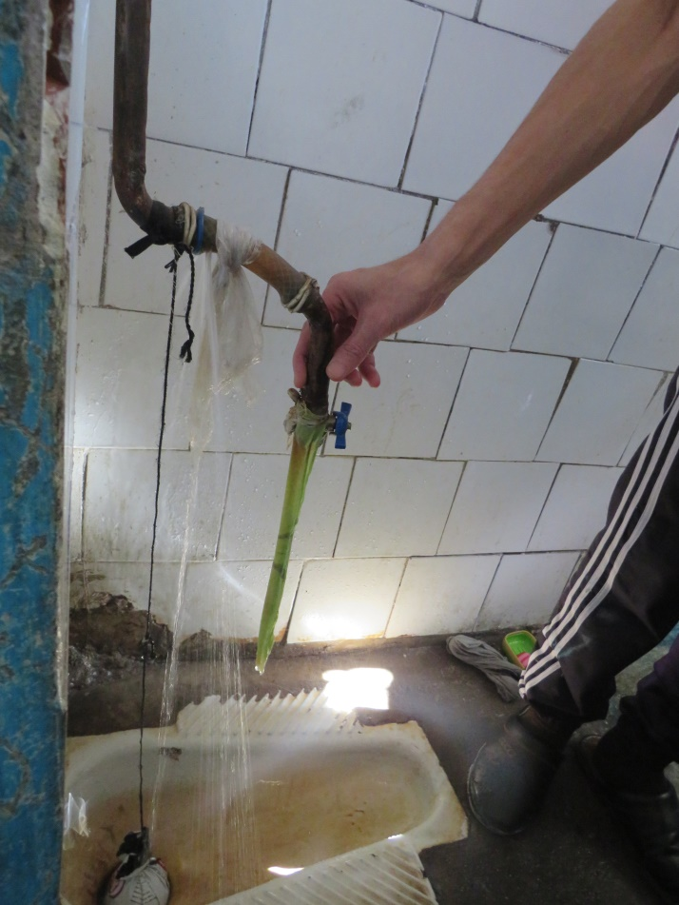
В ИК №47 все четыре камеры штрафного изолятора находятся в подвальном помещении. Со слов данной категории осужденных, за всё время пребывания в ШИЗО и ПКТ им ни разу не была предоставлена возможность принять душ. Лица, вынужденно содержащиеся в камерах ШИЗО, выходят на прогулку один раз в день на один час, при этом во время прогулки они вынуждены гулять по коридору, т.к. для них не предусмотрен прогулочный двор.
Фото 40. ИК №3. Туалет в камере ШИЗО
Фото 39. ИК №3. Туалет в камере ШИЗО
После получения сообщения о том, что эта категория осужденных лишена длительных свиданий, так как администрация учреждения не может обеспечить безопасность осужденных и их родственников во время свидания, сотрудники Национального центра ознакомились с личными карточками учета свиданий и передач для лиц, содержащихся в исправительной колонии. В результате было выявлено, что большинству из них предоставлялись только краткосрочные свидания.
30 октября 2017 года Национальный центр направил акт о выявленных нарушениях в прокуратуру по надзору за соблюдением закона в органах и учреждениях уголовно-исполнительной системы.
21 ноября 2017 года был получен ответ о том, что факты, указанные в акте, имеют место, и на имя начальника ИК №47 А.Мамбетова внесено представление об устранении нарушений закона. По результатам служебного расследования было выявлено, что капитальный ремонт вообще не производился. В подвальном помещении в камере, где содержатся осужденные по статье 12 УИК, не работает канализация. Руководством администрации учреждения ИК №47 ГСИН не созданы материально-бытовые условия для осужденных, отбывающих наказание в условиях изоляции от основной массы осужденных. Длительные свидания не предоставляются, в связи с отсутствием отдельного помещения.
23 декабря 2017 года был издан приказ председателя ГСИН при Правительстве КР Т.Жапарова о том, что заместителю начальника по воспитательной работе учреждения №47 объявлен «выговор».

Всего Национальным центром по различным нарушениям, выявленным в ходе превентивных посещений, было направлено 25 актов в органы прокуратуры.

Таблица 10.
Информация по направленным Национальным центром в 2017 году актам о выявленных нарушениях и результатах их рассмотрения
№ | Дата акта | Учреждение, сотрудники которого допустили нарушение | Описание нарушения | Куда направлен  акт, №исх. и дата | Результат рассмотрения  акта
ТП по Баткенской области
1 | 07.02.17 г. | ИВС ОВД г.Баткен | Жалоба на непредоставление лекарств со слов содержащегося в ИВС А.М., а также проверка его заявления, что он болен открытым видом туберкулезом, но, несмотря на это, содержится с другими здоровыми лицами в одной камере. | В прокуратуру Баткенской области исх.№11-09/08  09.02.17 г. | Исх.№8-425-17  24.02.17 г.  Согласно ответу, А.М. прошел полное обследование и заявление о том, что он болен туберкулезом, не подтвердилось. Во время обследования у него было выявлено мочекаменная болезнь и он получает надлежащее лечение в областной больнице.
ТП по Иссык-Кульской области
2 | 10.10.2017 г. | ИВС ОВД г.Балыкчы | Законность содержания гражданина Э.А. в ИВС г.Балыкчы. Согласно постановлению об избрании меры пересечения от 21.09.17 г. он должен был содержаться в СИЗО №3 г.Каракол. | В прокуратуру г.Балыкчы  09-10/60 11.10.17 г. | Исх.№1039 от 20.10.2017 г. на имя начальника УВД Иссык-Кульской области внесено представление об устранении нарушении Закона и о привлечении должностных лиц ОВД к дисциплинарной ответственности.
ТП по Джалал-Абадской области
3 | 01.03.17 г. | ИВС ОВД Токтогульского района | Отказ в предоставлении личные материалов содержащихся в ИВС, находящихся в сейфе. | В Токтогульскую районную прокуратуру  №1009/21  03.03.17 г. | Исх.№2/8-1-17  24.06.2017 г.  Начальнику ИВС Н.Алимбекову объявлен выговор.
4 | 18.07.17 г. | На ИВС ОВД Ала-Букинского района | Несоблюдение санитарных норм, отсутствие душа и перегородки в туалете. | В прокуратуру Джалал-Абадской области №1009-46  24.07.17 г. | Исх.№10-5322 от 13.09.17 г.  Начальнику ИВС объявлен выговор.
5 | 18.07.17 г. | ИВС ОВД Аксыйского района | Несоблюдение санитарных норм, грязь в туалете и прогулочном дворе. | В прокуратуру Джалал-Абадской области №1009-46  24.07.17 г. | Исх.№10-5322 от 13.09.17 г.  Начальнику ИВС объявлен выговор.
6 | 23.07.17 г. | ИВС ОВД Тогуз-Тороузского района | Нет спальных мест, отсутствие душевых кабин, санитарное состояние туалетов не отвечает санитарным требованием, туалет не обрабатывается хлором, содержащиеся не проходят мед.освидетельствование перед водворением в ИВС, для встреч содержащихся с адвокатом нет условий. | В прокуратуру Джалал-Абадской области  10-09/57 28.07.2017 г. | Исх.№10/5327 от 28.09.17 г.  Начальник ИВС уволен.
7 | 17.10.17 г. | Ала-Бука  в/ч №30670 ГШ ВС КР | У повара Орозбаевой просрочена мед.книжка, отсутствие графика дежурств военнослужащих, плана эвакуации на этажах, сертификатов на некоторые продукты питания. | В Военную прокурату . №10-09/71 19.10.17 г. | Исх.№8-2-316-17 от19.10.17 г.  Все нарушения устранены, объявлен выговор капитану М.Насыкееву.
8 | 17.10.17 г. | Ала-Бука в/ч №2030 ГШ ВС КР | Отсутствие графика дежурства военнослужащих, плана план эвакуации на этажах, сертификатов на некоторые продукты питания. | В Военную прокурату №10-09/71  19.10.17 г. | Исх.№8-2-316-17 от19.10.17 г.  Объявлено устное замечание руководителю.
 |  |  | ТП по Чуйской области
9 | 03.10.17 г. | ИВС ОВД г.Токмок | Содержащийся ИВС И.А., согласно приговору суда, должен отбывать наказание в колонии-поселении с 27.07.2017 г., однако три месяца находился в ИВС. | В Чуйскую областную прокуратуру 05-08/006 04.10.2017 г. | Исх.162о-117 от 03.11.17 г.  Внесено представление на имя начальника УВД Чуйской области.
10 | 03.10.17 г. | ИВС ОВД г.Токмок | Содержащийся ИВС Н.А., согласно постановлению суда, должен был содержаться в СИЗО №1 г.Бишкек до 30 сентября 2017 года, срок меры пресечения истек и не был продлен. | В Чуйскую областную прокуратуру 05-08/006 04.10.2017 г. | Исх.162о-117 от 03.11.17 г.  Внесено представление на имя начальника УВД Чуйской области.
11 | 03.10.17 г. | ИВС ОВД г.Токмок | Содержащийся А.Г., согласно постановлению суда, от 22.09.2017 г. должен был находиться в РПБ с.Чымкоргон. | В Чуйскую областную прокуратуру 05-08/006 04.10.2017 г. | Исх.162о-117 от 03.11.17 г.  Внесено представление на имя начальника УВД Чуйской области.
Отдел превентивных посещений г.Бишкек
12 | 25.03.17 г. | УВД Первомайского района г.Бишкек | Отказ в предоставлении документов задержания Д.Ж., ссылаясь на то, что материалы находятся в ГУВД г.Бишкек. | В прокуратуру г.Бишкек  №01-20/149 31.03.17 г. | Ответ Первомайской районной прокуратуры г.Бишкек за исх.№52к-17 от 18.04.17 г. где сообщается, что принято решение в отказе возбуждении уголовного дела.
13 | 19.04.17 г. | Приемник- распредели-тель ГУВД г.Бишкек | Несвоевременное оказание мед.помощи содержащемуся Т.К., а так же Т.К. должен был быть изолирован, так как врач «скорой» в журнале сделал запись, что у Т.К. признаки ОРВИ. | В прокуратуру г.Бишкек  №01-20/191 10.05.17 г. | Ответ прокуратуры г.Бишкек от 15.09.17 г. за исх.№8/37-05-17 о том, что по результатам проверки каких-либо нарушении закона со стороны сотрудников приемника распределителя ГУВД г.Бишкек не выявлено.
14 | 24.04.17 г. | ИВС ОВД г.Токмок | Согласно постановлению суда от 21.04.17 г. содержащийся ИВС Ж.С. должен был содержаться в СИЗО №1 г.Бишкек. | В Генеральную прокуратуру КР  01-20/194  10.05.2017 г. | Ответ прокуратуры г.Токмок за исх.№87о-17 от 14.06.17 г. где сообщается, что со стороны сотрудников ИВС ОВД г.Токмок нарушений закона не установлено.
15 | 02.06.17 г. | УВД Октябрьского района г.Бишкек | Гражданку Р.У., согласно журналу доставленных лиц, привезли в здание УВД 1 июня 2017 года в 22:34, а этапировали в ИВС ГУВД только 2 июня 2017 года в 09.40. | В прокуратуру г.Бишкек  №01-20/246  15.06.2017 г. | Ответ не предоставлен.
16 | 12.06.17 г. | Приемник- распредели-тель ГУВД г.Бишкек | Возле ворот здания приемника распределителя работали трое административно содержащихся в приемнике- распределителе лиц. | В прокуратуру Свердловского района г.Бишкек  №01-20/283 14.07.2017 г. | Ответ не предоставлен.
17 | 09.10.17 г. | Учреждение №3 ГСИН при ПКР | Возле пекарни бассейн заполнен строительным и бытовым мусором. | В прокуратуру по надзору за соблюдением закона в органах и учреждениях УИС КР  №01-20/437 13.10.2017 г. | Исх.№1936-17 от 20.11.2017 г. Сообщается, что все недостатки были устранены и представителем прокуратуры было доведено до личного состава учреждения №3 о недопустимости подобных нарушений.
18 | 09.10.17 г. | Учреждение №3 ГСИН при ПКР | В камерах штрафного изолятора находился Н.С., у которого на теле были обнаружены телесные повреждения. Н.С. отказался писать заявление, был составлен акт. | В прокуратуру по надзору за соблюдением закона в органах и учреждениях УИС КР  №01-20/436 13.10.2017 г. | Исх.№1935-17 от 14.11.2017 г. Сообщается, что с осужденными проведена разъяснительная работа, а так же доведено до работников учреждения о недопущении нарушений законодательства в отношении осужденных.
19 | 10.10.17 г. | Учреждение №1 ГСИН при ПКР | На очень большой территорий учреждения находился мусор из бытовых и пищевых отходов. | В прокуратуру по надзору за соблюдением закона в органах и учреждениях УИС КР  №01-20/447 20.10.2017 г. | Исх.№400о-17 от 20.11.17 г. Сообщается, что с настоящего времени и до конца 2018 года мусор будет вывозится с территорий учреждения №3, договор о вывозе мусора уже составлен.
20 | 10.10.17 г. | Учреждение №1 ГСИН при ПКР | Жалобы от содержащихся в камерах ШИЗО на низкую температуру, на присутствие специфического запаха и то, что окна камер закрыты пластиковыми пакетами. | В прокуратуру по надзору за соблюдением закона в органах и учреждениях УИС КР  №01-20/448 20.10.2017 г. | Исх.№403о-17 от 20.11.17 г. Сообщается, что санитарию ШИЗО привели порядок.
21 | 11.10.17 г. | Учреждение №47 ГСИН при ПКР | В подвале в камере №2 (камеры ШИЗО) туалет не работает, нет прогулочного двора для подвального блока. | В прокуратуру по надзору за соблюдением закона в органах и учреждениях УИС КР  №01-20/460 30.10.2017 г. | Исх.№399о-17 от 22.11.17 г. Сообщается, что внесено представление об устранении нарушений закона.
22 | 11.10.17 г. | Учреждение №47 ГСИН при ПКР | Администрация учреждения не смогла предоставить ведомость раздачи осужденным гигиенических средств. | В прокуратуру по надзору за соблюдением закона в органах и учреждениях УИС КР  №01-20/466 31.10.2017 г. | Исх.№398о-17 от 22.11.17 г. Сообщается, что согласно ведомости осужденным были выданы гигиенические средства 4 раза.
23 | 11.10.17 г. | Учреждение №47 ГСИН при ПКР | Отказ администрации в предоставлении осужденным длительных свидании, так как администрация во время свидания не могла обеспечить безопасность осужденных и их родственников. | В прокуратуру по надзору за соблюдением закона в органах и учреждениях УИС КР  №01-20/469 31.10.2017 г. | Исх.№397о-17 от 22.11.17 г. Сообщается, что внесено представление об устранении нарушений закона.
24 | 19.10.17 г. | Учреждение №1 ГСИН при ПКР | Отсутствие санитарно-гигиенических и бытовых условий у содержащихся в камерах ШИЗО. | В прокуратуру по надзору за соблюдением закона в органах и учреждениях УИС КР  №01-20/467 31.10.2017 г. | Исх.№404о-17 от 20.11.17 г. Сообщается, что от осужденных, содержащихся в камерах ШИЗО, официальных заявлений в адрес руководства учреждения №1 ГСИН при ПКР не поступало.
25 | 19.10.17 г. | Учреждение №1 ГСИН при ПКР | Отказ осужденных содержащихся в камерах ШИЗО от приема пищи. | В прокуратуру по надзору за соблюдением закона в органах и учреждениях УИС КР  №01-20/467 31.10.2017 г. | Исх.№404о-17 от 20.11.17 г. Сообщается, что со стороны осужденных к администрации учреждения №1 ГСИН претензии нет, и после проведенной разъяснительной профилактической работы они прекратили голодовку.

РАЗДЕЛ 2.
ДЕЯТЕЛЬНОСТЬ НАЦИОНАЛЬНОГО ЦЕНТРА ПО СООБЩЕНИЯМ О ПЫТКАХ И ЖЕСТОКОМ ОБРАЩЕНИИ

Кыргызская Республика, являясь участницей Конвенции ООН против пыток, приняла на себя обязательство принимать эффективные меры для предупреждения актов пыток и рассматривать акты пыток в соответствии уголовным законодательством. Комитет ООН против пыток указывает, что необязательно наличие формальной письменной жалобы для наступления у государства обязательства по расследованию таких случаев. Комитет также подчеркивает, что рассмотрение таких жалоб и заявлений о пытках должно проводиться незамедлительно.
Сообщения о применении пыток и жестокого обращения поступают в Национальный центр от лиц, содержащихся в закрытых учреждениях, их адвокатов или родственников. Если в ходе превентивных посещений мест лишения и ограничения свободы сотрудники Национального центра выявляют факт пыток и жестокого обращения, сообщение об этом направляется в уполномоченные государственные органы для дальнейшего расследования и привлечения виновных в пытках лиц к ответственности.
Информация о заявлениях/обращениях граждан о применении пыток, а также анализ результатов их рассмотрения являются одними из ключевых критериев оценки состояния и усилий борьбы с пытками и жестоким обращением в республике.
Всего в 2017 году в Национальный центр поступило 217 сообщений, из них 104 - о применении пыток и 20 - о жестоком обращении.
Статистика обращаемости в государственные органы (Национальный центр, органы прокуратуры или Акыйкатчы (Омбудсмену) Кыргызской Республики) не отражает истинного положения дел. Реальные масштабы применения пыток установить сложно, так как в большинстве случаев жертвы пыток не обращаются с заявлением из-за страха перед возможными последствиями. Имели место случаи, когда жертвы пыток либо их родственники обращались за помощью к сотрудникам Национального центра, сообщали время, место применения пыток и имена сотрудников, применявших пытки, но отказывались от дальнейших действий, боясь негативных последствий со стороны сотрудников правоохранительных органов.

Таблица 11.
Количество поступивших в 2017 году в Национальный центр письменных заявлений и обращений лиц о пытках и жестоком обращении
№ | Город/Область | Количество сообщений о пытках и жестоком обращении
1 | г.Бишкек | 48
2 | Чуйская область | 22
3 | г. Ош и Ошская область | 14
4 | Джалал-Абадская область | 13
5 | Иссык-Кульская область | 16
6 | Баткенская область | 5
7 | Нарынская области | 1
8 | Таласская области | 5
 | ИТОГО | 124

Диаграмма 13.
Соотношение количества поступивших жалоб на пытки и жестокое обращение в разрезе регионов

Всего в 2017 году сотрудниками НЦПП было проведено 910 превентивных посещений. Посещения проводились как на основании поступивших сообщений, так и согласно утверждаемому ежегодно графику превентивных посещений. При составлении ежегодного графика превентивных посещений учитывались общая численность лиц, содержащихся в местах лишения/ограничения свободы, географическое расположение, а также имеющаяся предварительная информация о ситуации с правами человека в том или ином типе учреждений.
Большая часть (76%) жалоб на пытки и жестокое обращение были получены сотрудниками Национального центра в ходе превентивных посещений непосредственно от самих предполагаемых жертв пыток.

Диаграмма 14.
Источник информации о пытках и жестоком обращении

Таблица 12.
Сведения о поступивших в 2017 году в Национальный центр сообщениях о пытках, жестоком обращении и возбужденных уголовных делах по статье 305-1 УК КР
№ | Территориальное представительство (ТП)/отдел НЦПП | Количество сообщений о пытках | Количество сообщений о жестоком обращении | Количество возбужденных уголовных дел по ст.305-1 УК КР
1 | Отдел превентивных посещений, г.Бишкек | 41 | 7 | 0
2 | ТП по Чуйской области | 12 | 10 | 1
3 | ТП г.Ош и Ошской области | 13 | 1 | 0
4 | ТП по Джалал-Абадской области | 11 | 2 | 0
5 | ТП по Иссык-Кульской области | 16 | 0 | 1
6 | ТП по Баткенской области | 5 | 0 | 0
7 | ТП по Нарынской области | 1 | 0 | 0
8 | ТП по Таласской области | 5 | 0 | 0
 | ИТОГО | 104 | 20 | 2

Большинство сообщений о применении пыток и жестоком обращении поступило в г.Бишкек – 41 (39,5%). Количественное соотношение поступивших в 2017 году сообщений о пытках в разрезе регионов представлены на рисунке 1.

Рисунок 1.
Количество сообщений о пытках, поступивших в Национальный центр в 2017 году, в разрезе регионов
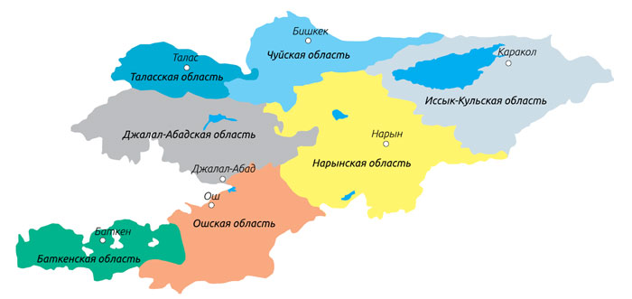
39,5%
5% 15%
11,5%
10,5%
1%

5%
12,5%

Как и в предыдущие годы, абсолютное большинство (91%) письменных жалоб о применении пыток поступило на сотрудников органов внутренних дел.
Из 104 заявлений о пытках на сотрудников Министерства внутренних дел Кыргызской Республики поступило 95 заявлений, Государственного комитета национальной безопасности Кыргызской Республики – восемь заявлений, Государственной службы исполнения наказаний при Правительстве Кыргызской Республики - одно заявление.

Диаграмма 15.
Соотношение поступивших письменных заявлений о применении пыток сотрудниками МВД, ГКНБ, ГСИН в 2017 году

Информация о количестве поступивших письменных заявлений о применении пыток по учреждениям приведена в таблице.
Таблица 13.
Количество поступивших в 2017 году жалоб в Национальный центр в 2017 году на сотрудников учреждений

Больше всего сообщений в 2017 году поступило о применении пыток сотрудниками УВД Ленинского района г.Бишкек, ОВД г.Каракол (по 10 сообщений), УВД г.Ош (9 заявлений), УВД Свердловского района г.Бишкек и ГКНБ КР (по 8 сообщений), УВД Октябрьского и Первомайского районов г.Бишкек (по 7 заявлений).
Таким образом, можно сделать вывод о том, что все четыре районных управления внутренних дел г.Бишкек значатся в числе семи учреждений, сотрудники которых чаще всего применяют пытки.
Все поступившие в Национальный центр сообщения о применении пыток, согласно законодательству Кыргызской Республики, вместе с сопроводительными документами были направлены в органы прокуратуры для проведения проверки и принятия соответствующих мер.
По результатам рассмотрения этих заявлений органы прокуратуры вынесли постановление об отказе в возбуждении уголовного дела по 87 заявлениям, что составляет 83,6% от всех направленных заявлений. При вынесении решения об отказе в возбуждении уголовного дела о пытках органы прокуратуры ссылались на п.2 ч.1 статьи 28 УПК КР - отсутствие состава преступления. У большинства заявителей были отмечены следы физических воздействий, однако, органы прокуратуры воздерживались от назначения судебно-медицинской экспертизы. Имеют место случаи, когда в возбуждении уголовного дела было отказано со ссылкой на вышеуказанную норму УПК КР еще до вынесения заключения СМЭ.
Таким образом, доля возбужденных уголовных дел из общего числа письменных заявлений о применении пыток в 2017 году составила менее 2%, а доля отказов составила 83,6%. На рассмотрении уполномоченных государственных органов до настоящего времени находится 15% направленных обращений. Два заявителя отказались от своих жалоб на пытки.
Диаграмма 16.
Сведения о результатах рассмотрения письменных заявлений о применении пыток в 2017 году

Следует отметить, что в настоящее время органы прокуратуры проводят только предварительную проверку и при наличии достаточных веских оснований возбуждают уголовные дела по фактам применения пыток и жестокого обращения и передают для дальнейшего расследования в органы Государственного комитета национальной безопасности, что порождает определенные проблемы и трудности. Во-первых, следователи следственного отдела органов государственного комитета национальной безопасности не имеют определенного практического опыта в расследовании уголовных дел, связанных с применением пыток и жестокого обращения, так как их специализацией являются дела, связанные с терроризмом и обеспечением национальной безопасности.
Во-вторых, сотрудники органов Государственного комитета национальной безопасности нередко сами практикуют недозволенные методы проведения следственных действий. Анализ и оценка состояния качества и эффективности рассмотрения и расследования заявлений и сообщений о пытках имеет большее отношение к органам прокуратуры, нежели следственным подразделениям органов национальной безопасности.

Таблица 14.
Сведения о количестве отказов в возбуждении уголовного дела по подразделениям органов прокуратуры в 2017 году

Пример 1.
24 ноября 2017 года в Национальный центр поступило сообщение, о том, что содержащиеся в ИВС ОВД г.Джалал-Абад А.А. и А.Н. подвергались пыткам со стороны сотрудников УГКНБ КР по Джалал-Абадской области. Об этом заявили родители предполагаемых жертв пыток. По поступившему обращению сотрудники НЦПП в тот же день провели специальное посещение ИВС, в ходе которого выяснилось следующее:
А.А. подозревается в совершении преступления, предусмотренного статьей 375 УК КР («Наемничество»). Из заявления А.А. следует, что в июле 2017 года сотрудники ГКНБ задержали его в Сузакском районе и в наручниках привезли в Управление ГКНБ по Джалал-Абадской области. Потом его привязали к стулу и пытали - надевали целлофановый пакет на голову и душили, пока он не потерял сознание. Со слов А.А., от боли он согласился подписать любые документы, которые были предоставлены сотрудниками ГКНБ.
А.Н. подозревается в совершении преступления, предусмотренного статьей 375 УК КР («Наемничество»). Из заявления А.Н. следует, что 16 октября 2017 года около 23.00, когда он пришел домой, сотрудники ГКНБ надели на него наручники и отвезли в Управление ГКНБ. В кабинет, где находился следователь, зашли ещё трое сотрудников в масках, которые стали пытать А.Н. Они надевали ему целлофановый пакет на голову, применяли электрошокер, прикладывая его к паховой области, и игнорировали крики и мольбы задержанного о прекращения пытки. Затем он потерял сознание. После того, как пришёл в себя, он был вынужден признаться в преступлении, которого не совершал.
В отношении обоих врачами-экспертами Национального центра был проведён медицинский осмотр и заполнена медицинская форма в соответствии с принципами Стамбульского протокола. Материалы были направлены в прокуратуру Джалал-Абадской области.
По обоим фактам в возбуждении уголовного дела было отказано на основании п.2 ч.1 статьи 28 УПК КР.
Относительно сообщений о применении жестокого обращения в 2017 году, наибольшее число жалоб (10) было получено в ходе превентивных посещений учреждений, расположенных в Чуйской области. Немного меньше жалоб (7) поступило по г.Бишкек. Две жалобы поступили в ходе посещений закрытых учреждений Джалал-Абадской области и одна жалоба - Ошской области. По остальным областям сообщений о жестоком обращении не поступало.
Диаграмма 17.
Число поступивших в 2017 году сообщений о жестоком обращении в разрезе регионов

Изучение содержательной части поступивших обращений показало, что тематика обращений граждан в 2017 году, по сравнению с предыдущими годами, существенно не изменилась: отказ в предоставлении свиданий (три заявления), неисполнение решения суда о переводе на принудительное медицинское лечение (два заявления), низкое качество медицинского обслуживания (шесть заявлений), непредоставление прогулок (пять заявлений), по вопросам обеспечения безопасности заключённых (три заявления), плохое питание (одно заявление).
Пример 2.
30 января 2017 года в Национальный центр поступило заявление от Н.Н., осужденной по статье 97 УК КР, которая отбывала наказание в СИЗО №53 ГСИН при Правительстве КР, расположенном в г.Джалал-Абад, с просьбой оказать содействие в её переводе в Республиканскую психиатрическую больницу (РПБ) п.Кызыл-Жар.
В отношении Н.Н. постановлением Сокулукского районного суда Чуйской области от 6 июля 2016 года было принято решение о принудительном лечении медицинского характера с помещением ее в психиатрическую больницу со строгим наблюдением в условиях РПБ п.Кызыл-Жар.
Аналогичное заявление поступило в адрес Национального центра от И.А., осужденной по статье 97 УК КР и отбывающей наказание в СИЗО №53.
В соответствии с постановлением Ленинского районного суда г.Бишкек от 29 апреля 2015 года А.И. должна была находиться на принудительном лечении с помещением в психиатрическую больницу со строгим наблюдением в условиях РПБ п.Кызыл-Жар.
Несмотря на решения суда, Н.Н. в течение 11 месяцев, а И.А. в течение 1 года 8 месяцев по неизвестным причинам находились в СИЗО №53.
На вопрос сотрудников НЦПП по какой причине Н.Н. и А.И. до сих пор содержатся в СИЗО №53, руководство данного учреждения сообщило, что в РПБ п.Кызыл-Жар было направлено несколько обращений, но в принятии обеих было отказано по неизвестным причинам.
2 февраля 2017 года представительство Национального центра по Джалал-Абадской области направило письмо в прокуратуру Джалал-Абадской области, с просьбой оказать содействие в госпитализации Н.Н. и А.И. в указанное медицинское учреждение для дальнейшего лечения. В письме было также указано, что со стороны РПБ п.Кызыл-Жар не исполняются установленные сроки вступивших в законную силу решений Сокулукского районного суда Чуйской области в отношении Н.Н. и Ленинского районного суда г.Бишкек в отношении А.И. Тем самым действия руководства РПБ п.Кызыл-Жар подпадают под ответственность, предусмотренную статьей 338 УК КР.
Из предоставленного ответа стало известно, что прокуратурой г.Таш-Кумыр дано предписание главному врачу РПБ п.Кызыл-Жар о принятии неотложных мер по госпитализации И.А. и Н.Н. В итоге, с большим трудом, при содействии Национального центра, только через 1 год и 8 месяцев после вынесения судебного решения больные были переведены из СИЗО №53 в психиатрическую больницу для получения лечения.

Все три обращения, связанные с вопросами непредоставления свидания с родственниками, после вмешательства Национального центра были удовлетворены в пользу заявителей.

Пример 3.
27 июня 2017 года в Национальный центр поступило заявление от родственников подсудимых, с просьбой оказать содействие в предоставлении свидания с содержащимися в СИЗО ГКНБ Б.А., Э.К. и К.К., которым, по различным причинам, в течение двух месяцев отказывали в свидании.
В соответствии со статьей 17 Закона Кыргызской Республики «О порядке и условиях содержания под стражей лиц, задержанных по подозрению в совершении преступлений», подозреваемым и обвиняемым на основании письменного разрешения лица, в производстве которого находится уголовное дело, может быть предоставлено не более двух свиданий в месяц с родственниками и иными лицами, продолжительностью до трёх часов.
В письме заместителя председателя Бишкекского городского суда А.Момуналиева было указано, что до вступления приговора в законную силу Б.А., Э.К. и К.К. не являются осужденными и по этой причине суд не может дать разрешение на свидание с подсудимыми. В этом же письме судья указал, что согласно статьи 328 УПК КР до обращения приговора к исполнению председательствующий или председатель суда разрешает по просьбе близких родственников осужденного, содержащегося под стражей, свидание с родственниками.
Национальный центр направил письмо в Бишкекский городской суд, с просьбой оказать содействие в предоставлении свидания родственникам с подсудимыми Б.А., Э.К. и К.К., в соответствии со статьей 328 УПК КР и статьей 17 Закона Кыргызской Республики «О порядке и условиях содержания под стражей лиц, задержанных по подозрению в совершении преступлений». В результате подсудимым было разрешено встретиться с родственниками.

В ходе проведения превентивных посещений сотрудники Национального центра также обращали внимание на соблюдение процессуальных норм и правил содержания лиц в закрытых учреждениях. По фактам выявленных нарушений были направлены акты в соответствующие органы.
Так, в ходе всестороннего превентивного посещения учреждения №21 (СИЗО №1) ГСИН были выявлены нарушения правил внутреннего распорядка при укомплектовании камер №№301,306,307,312,314,317,320,342,354,355,362. На месте сотрудниками Национального центра был составлен акт, подписанный сотрудником, ответственным за размещение следственно-арестованных лиц, - старшим оперуполномоченным А.Раимжановым.
Согласно Правил внутреннего распорядка следственных изоляторов уголовно-исполнительной системы Кыргызской Республики, «при размещении обвиняемых и осужденных в камерах раздельно содержатся: лица, впервые привлекаемые к уголовной ответственности, и лица, ранее содержавшиеся в местах лишения свободы; обвиняемые в совершении следующих преступлений, предусмотренных Уголовным кодексом Кыргызской Республики: убийство (ст.97); умышленное причинение тяжкого вреда здоровью (ч.4 ст.104); заражение ВИЧ-инфекцией (117); изнасилование (ст.129); насильственные действия сексуального характера (ст.130); разбой (ст.168); терроризм (ст.226); захват заложников (ст.227); организация незаконного вооруженного формирования или участия в нем (ст.229); бандитизм (ст.230)».
Акт был направлен в прокуратуру по надзору за соблюдением закона в органах и учреждениях УИС КР. По результатам проверки прокуратура по надзору за соблюдением закона в органах и учреждениях УИС КР сообщила, что на имя начальника учреждения №21 ГСИН внесено постановление о возбуждении дисциплинарного производства, которое находится на стадии рассмотрения. В целях отслеживания данного дела, Национальным центром был направлен запрос, в ответ на который прокуратура по надзору за соблюдением закона в органах и учреждениях УИС КР сообщила, что в результате рассмотрения дисциплинарного производства 25 сентября 2017 года сотруднику учреждения №21 ГСИН А.Раимжанову объявлено «замечание».
Также, в ходе превентивных посещений Национальным центром была выявлена проблема отсутствия какой-либо ответственности сотрудников ГСИН за жизнь и здоровье следственно-арестованных/осужденных лиц во время этапирования, а также возмещения нанесенного во время этапирования вреда их здоровью по вине сотрудников ГСИН. Так, при посещении учреждения №21 поступило заявление от осужденного Р.Ч., который сообщил, что 15 сентября 2017 года во время этапирования из Ошской в Чуйскую область произошло дорожно-транспортное происшествие, в результате которого он получил тяжкий вред здоровью. В ходе беседы Р.Ч. также сообщил, что лечение проводилось за его собственный счет, никакой компенсации ГСИН не было выплачено.
По данному заявлению Национальным центром было направлено сообщение в прокуратуру по надзору за соблюдением закона в учреждениях УИС КР. Ответ, предоставленный ГСИН при Правительстве КР, содержал информацию о том, что осужденный Р.Ч. был госпитализирован 15 сентября 2017 года в отделение травматологии Объединенной территориальной больницы Жайыльского района по линии «скорой медицинской помощи» с диагнозом: Зарытая черепно-мозговая травма. Ушиб головного мозга. Закрытый перелом верхней челюсти. Множественные ушиблено-рваные раны головы и лица. С 18 сентября 2017 года по 5 января 2018 года (то есть на протяжении 3 месяцев и 18 дней) осужденный Р.Ч. находился на стационарном лечении в Центральной больнице при учреждении №47 ГСИН. 31 октября 2017 года в итоге консультации нейрохирурга и офтальмолога – доцента Национального госпиталя Министерства здравоохранения КР, был выставлен диагноз: Закрытая черепно-мозговая травма. Ушиб головного мозга. Закрытый перелом верхней челюсти слева. Множественные послеоперационные рубцы лица и головы. Посттравматический эпикантус. Частичная атрофия зрительного нерва, горизонтальный нистагм.
В письме сообщается, что осужденному Р.Ч. была проведена магнитно-резонансная томография (МРТ) головного мозга, при этом оплату стоимости данного исследования родственники Р.Ч., в связи с тем, что согласно пункту 17 Программы государственных гарантий по обеспечению граждан Кыргызской Республики медико-санитарной помощью, граждане, независимо от наличия права на льготы оплачивают по Прейскуранту цен стоимость дорогостоящих исследований и манипуляций (в том числе МРТ головного мозга). При этом отмечается, что «в рамках законодательства в сфере уголовно-исполнительной системы каких-либо компенсаций осужденным, получившим травмы при их конвоировании, не предусмотрено".
По итогам изучения данного вопроса был сделан вывод о том, что ответственность за жизнь и здоровье следственно-арестованных/осужденных лиц как в период содержания в учреждениях УИС КР, так и в ходе их этапирования лежит на государстве. Следовательно, при получении травм, причинении вреда здоровью этапируемых по вине сотрудников Департамента охраны и конвоирования либо других сотрудников ГСИН лечение и реабилитация должны быть проведены полностью за счет средств ГСИН при Правительстве Кыргызской Республики.

РАЗДЕЛ 3.
Системные причины применения пыток и жестокого обращения

В последние годы Кыргызской Республикой была проделана большая работа по борьбе с пытками. Нельзя не отметить, что имеется тенденция к улучшению ситуации как в сфере законодательства, так и в части практической реализации права на свободу от пыток и жестокого обращения. Но, несмотря на достигнутые успехи, проблема пыток в стране всё еще остаётся актуальной в силу нерешенности следующих системных причин:
- Отказ в возбуждении уголовных дел по заявлениям о пытках.
- Неэффективность расследования фактов пыток.
- Проблемы медицинского документирования пыток и жестокого обращения, а также своевременности назначения и сроков проведения судебных экспертиз.
- Безнаказанность виновных в пытках лиц.
- Тенденция судей полагаться на признательные показания, отсутствие должного реагирования судов на заявления подсудимых о том, что к ним применялись пытки и признательные показания получены под физическим и психологическим давлением.
- Неуведомление либо несвоевременное уведомление родственников о задержании и о месте содержания.
- Отсутствие механизма исполнения решений Комитета ООН по правам человека по индивидуальным жалобам в части предоставления жертвам пыток и жестокого обращения адекватной компенсации за причиненный материальный ущерб и моральный вред.

  - Проблемы расследования дел о применении пыток

- Отказ в возбуждении уголовных дел по пыткам
Несмотря на очевидность и наличие достаточных признаков преступления, даже в случаях, когда нет необходимости в проведении предварительной проверки, органы прокуратуры не возбуждают уголовные дела по многим жалобам на применение пыток.
Согласно п.14 распоряжения Генеральной прокуратуры Кыргызской Республики от 12 апреля 2011 года №40, требуется незамедлительно реагировать на каждое заявление о пытках, жестоком или унижающем достоинство обращении и наказании, с тщательным проведением расследования. Согласно ч.3 статьи 34 Закона «О прокуратуре Кыргызской Республики», при наличии оснований полагать, что нарушение прав и свобод человека и гражданина имеет характер преступления, прокурор возбуждает уголовное дело, чтобы лица, совершившие его, были подвергнуты уголовному преследованию.
Однако, как показывает практика, в большинстве случаев органы прокуратуры выносят постановления об отказе в возбуждении уголовного дела по фактам применения пыток, ограничиваясь поверхностной и формальной проверкой. Не выполняются в полной мере все необходимые следственные и проверочные мероприятия.
Такая практика не соответствует критерию адекватности, согласно которому расследование должно иметь возможность собирать достаточные доказательства для определения виновных должностных лиц.
В большинстве случаев основанием для отказа в возбуждении уголовного дела является отсутствие в действиях лица состава преступления. Подобное решение принимается не в результате полноценного расследования, а в условиях ограниченных возможностей следователя в ходе доследственной проверки. В ходе проверки нет возможности осуществлять такие необходимые следственные действия, как предъявление для опознания, очная ставка, обыск, выемка и т.д., то есть отсутствует возможность эффективного и тщательного сбора доказательств. В полной степени возможность проведения всех вышеуказанных действий появляется лишь после вынесения постановления о возбуждении уголовного дела.
При проведении проверки сообщений о применении пыток сотрудники прокуратуры проводят беседы с оперативными работниками и следователями, которые проводили допрос предполагаемых жертв пыток. По результатам таких проверок, опираясь на показания сотрудников милиции, органами прокуратуры принимаются решения об отказе в возбуждении уголовного дела, в редких случаях с привлечением виновных должностных лиц к дисциплинарной ответственности.
В 2017 году Национальным центром в органы прокуратуры направлено 104 сообщения о применении пыток, из них по 87 заявлениям органами прокуратуры вынесены решения об отказе в возбуждении уголовного дела, несмотря на то, что на теле большинства заявителей имелись следы физического воздействия.

1. Дело Э.Т.
16 мая 2017 года Э.Т. был задержан сотрудниками ГУБОП по подозрению в совершении преступления, предусмотренного статьей 172 п.4 УК КР. С целью получить признательные показание, сотрудники ГУБОП и ГУУР избили его.
18 мая 2017 года постановлением Первомайского районного суда г.Бишкек в отношении Э.Т. была избрана мера пресечения в виде заключения под стражу. В ходе проверки 24 мая 2017 года прокуратурой района в отношении Э.Т. назначена судебно-медицинская экспертиза, согласно заключению которой на момент проведения экспертизы на теле Э.Т. имелись ссадины на наружной поверхности левого предплечья и на передней поверхности левого коленного сустава, которые образовались от действия тупого твердого предмета. Срок образования данных ссадин на момент проведения экспертизы более 12-14 дней, что по времени не соответствует указанным обстоятельствам дела. По тяжести данные телесные повреждения расцениваются как «Легкий вред» здоровью, не повлекший за собой кратковременного расстройства здоровья». Согласно записям первичной экспертизы от 19 мая 2017 года телесные повреждения Э.Т. характеризовались ссадинами лобной области справа, предплечья справа и слева, коленного сустава слева, которые могли образоваться от касательного действия тупого твердого предмета. Согласно представленным фотографиям установить срок образования кровоподтеков не представилось возможным, т.к. на фотографиях не указано, кому принадлежат данные телесные повреждения, на многих фотографиях отсутствует измерительная линейка, т.е. невозможно определить размеры повреждений, все фотографии выполнены нечетко.
29 мая 2017 года Национальный центр направил сообщение прокурору г.Бишкек с просьбой провести проверку с назначением психолого-психиатрической и судебно- медицинской экспертизы. В результате экспертизы были назначены, в том числе судебно-психолого-психиатрическая экспертиза, от прохождения которой Э.Т. отказался.
В целях установления точного времени получения телесных повреждений, 17 июня 2017 года прокуратурой района была назначена комиссионная судебно-медицинская экспертиза. По пояснению сотрудников ГУУР МВД КР, в ходе проведения задержания Э.Т. сопротивлялся и попытался сбежать, однако был задержан.
19 сентября 2017 года прокуратурой Первомайского района г.Бишкек было принято решение об отказе в возбуждении уголовного дела на основании статьи 28 ч.1 п.2 УПК КР - за отсутствием в действиях сотрудников состава преступления.

- Дело Т.Т.
16 мая 2017 года Т.Т. был задержан сотрудниками милиции по подозрению в совершении преступления, предусмотренного статьей 172 ч.1 УК КР, и доставлен в здание ГУБОП. Сотрудники без причин стали избивать его, били кулаками по голове, в область почек, всячески запугивали, что «повесят» на него другие преступления, если не признается. Согласно заключению судебно-медицинской экспертизы от 25 мая 2017 года на теле Т.Т. имелись кровоподтеки в области грудной клетки, живота, спины и правого бедра, которые образовались от действия тупого твердого предмета. Срок образования данных кровоподтеков на момент проведения экспертизы - более 5-6 суток. По тяжести данные телесные повреждения расцениваются как «Легкий вред здоровью, не повлекший за собой кратковременного расстройства здоровья». Позже Т.Т. заявил, что его избили повторно. В пояснении Т.Т. указывает, что 26 мая 2017 года, примерно в 14.00. из СИЗО №1 г.Бишкек его вывели неизвестные лица, посадили в машину и привезли в УВД Октябрьского района г.Бишкек. Всю дорогу в машине сотрудники милиции избивали его, душили.
27 мая 2017 года сотрудники Национального центра провели специальное посещение СИЗО №1. Во время посещения был составлен акт, в котором было зафиксировано, что 26 мая 2017 года в 16.15. Т.Т. выводили из СИЗО №1 оперативные сотрудники ГУБОП МВД КР на следственные мероприятия. Обратно его доставили в 20.00. этого же дня. По приезду он не был осмотрен медицинскими работниками данного учреждения. В этот день из медиков на дежурстве находился фельдшер Т.Иминов. По пояснению фельдшера, при обратном приезде содержащегося не предусмотрен медицинский осмотр, т.е. медосмотр проводить необязательно, если сам содержащийся не предъявляет жалоб. В ходе беседы Т.Т. сказал, что боится жаловаться, т.к. ранее, при задержании, он также подвергся пыткам со стороны сотрудников милиции. Отсутствовал журнала для приёма следственно-заключенных из ИВС в СИЗО №1.
29 мая 2017 года Национальный центр направил сообщение прокурору г.Бишкек с просьбой провести проверку с назначением психолого-психиатрической и судебно- медицинской экспертизы в отношении Т.Т. и по результатам рассмотреть вопрос о привлечении к ответственности виновных лиц.
В целях объективности и установления более точных сроков получения телесных повреждений 17 июня 2017 года прокуратурой Первомайского района Т.Т. была назначена комиссионная судебно-медицинская экспертиза.
По результатам проверки 19 июня 2017 года прокуратурой г.Бишкек было принято решение об отказе в возбуждении уголовного дела на основании ч.1 п.2 статьи 28 УПК КР до готовности заключения комиссионной судебно-медицинской экспертизы.
19 сентября 2017 года прокуратура Первомайского района г.Бишкек сообщила о том, что по результатам проведенной проверки принято решение об отказе в возбуждении уголовного дела на основании ч.1 п.2 статьи 28 УПК КР, за отсутствием в действиях сотрудников состава преступления. 22 сентября 2017 года прокуратура г.Бишкек дополнительно сообщила о том, что в ходе проверки опросить по обстоятельствам дела Т.Т. не представилось возможным в связи с тем, что в настоящее время он находится в с.Озгоруш Токтогульского района Джалал-Абадской области. При телефонном разговоре Т.Т. отказался от дачи пояснений, мотивировав свое решение тем, что к сотрудникам милиции никаких претензий не имеет, о чем помощником прокурора Первомайского района г.Бишкек с участием адвоката потерпевшего Т.Т. составлен акт.
Таким образом, несмотря на то, что вышеуказанные лица с момента задержания заявляли о пытках со стороны сотрудников милиции и факт пыток явно подтверждался фотографиями, сделанными группой Национального центра в ходе первичного осмотра, боязнь последствий худшего исхода уголовных дел, где вышеуказанные потерпевшие от пыток проходят в качестве обвиняемых, заставила их отказаться от своих заявлений в отношении пытавших лиц.

Ключевым фактором, лежащим в основе препятствий на пути к правосудию, с которыми сталкиваются жертвы пыток в нашей стране, является то, что не в интересах служб и должностных лиц, проводящих расследование пыток, проводить их беспристрастно и объективно. Расследования утверждений о пытках и других видах жестокого обращения усугублены корпоративной солидарностью сотрудников правоохранительных органов, желанием избежать конфликта с коллегами и партнёрами.
Во время своего визита в Кыргызстан Специальный докладчик ООН по вопросам пыток Хуан Мендес отметил, что пытки остаются безнаказанными, так как к их расследованию прилагается мало усилий, что способствует росту числа случаев применения пыток.
Несмотря на все шаги Генеральной прокуратуры Кыргызской Республики по усилению прокурорского надзора за обеспечением конституционной гарантии запрета на применение пыток и других бесчеловечных, жестоких или унижающих достоинство видов обращения и наказания, действенных практических мер по пресечению пыток принято не было.
По статистике органы прокуратуры под различными предлогами уклонялись от возбуждения уголовных дел по заявлениям о пытках, прокурорские проверки проводились поверхностно и формально, заявителей принуждали отзывать жалобы, задержанным, которые утверждали, что подверглись пыткам, не назначали медицинское освидетельствование. И, как следствие, случаи пыток и жестокого обращения продолжают иметь место, в то время как случаи привлечения виновных в применении пыток лиц к уголовной ответственности остаются редким исключением.
Конвенция ООН против пыток обязывает каждое государство-участник обеспечивать любому лицу, которое утверждает, что оно было подвергнуто пыткам право на быстрое и беспристрастное рассмотрение его дела компетентными органами. Должны предприниматься меры для обеспечения защиты истца и свидетелей от любых форм жестокого обращения или запугивания в связи с его жалобой или любыми свидетельскими показаниями.
Во исполнение положений международного договора, участницей которого является Кыргызская Республика, органам прокуратуры необходимо предпринять следующие меры:
- Оперативно и беспристрастно расследовать все заявления о пытках или недозволенном обращении, вне зависимости от уровня причастных должностных лиц, и привлекать виновных к уголовной ответственности по всей строгости закона и с соблюдением международных стандартов справедливого суда, включая тех, кто отдавал приказы, непосредственно допускал недозволенное обращение или молчаливо соглашался с ним.
- Обеспечить оперативность и беспристрастность всех расследований и проверку законности действий всех причастных должностных лиц, включая руководителей.
- Обеспечить оперативное проведение независимого медицинского освидетельствования задержанных, утверждающих, что они подверглись пыткам и жестокому обращению.

- Неэффективность расследования сообщений о пытках
Дела, связанные с применением пыток и жестокого обращения, являются одними из самых сложных, так как нарушителями выступают представители официальных властей, которые всячески препятствуют проведению эффективного расследования подобных заявлений. В то же время, жертвы, находясь в заключении, имеют минимальные возможности по защите своих интересов. Дело может усугубляться тем, что жертвы пыток являются подозреваемыми/обвиняемыми в совершении уголовных преступлений, и, боясь ухудшения своего положения по основному уголовному делу, воздерживаются от предъявления обвинений в совершении пыток.
В соответствии со статьей 12 Конвенции каждое государство-участник обеспечивает, чтобы его компетентные органы проводили быстрое и беспристрастное расследование, когда имеются достаточные основания полагать, что пытка была применена на любой территории, находящейся под его юрисдикцией. Кроме того, Конвенции требует, чтобы каждое государство-участник обеспечивало любому лицу, которое утверждает, что оно было подвергнуто пыткам, меры защиты от любых форм плохого обращения или запугивания в связи с его жалобой или любыми свидетельскими показаниями.
Обязанность расследовать сообщения о пытках имеет особое значение для реализации запрета пыток. Только в результате расследования можно установить, имел ли место факт пыток, и, при наличии оснований, обеспечить привлечение виновных к ответственности и восстановление прав пострадавших.
Отсутствие надлежащего и качественного расследования жалоб на плохое и жестокое обращение со стороны органов прокуратуры способствует созданию атмосферы попустительства и безнаказанности виновных в подобных действиях. Стоит констатировать тот факт, что практика недобросовестного отношения к расследованию жалоб на пытки и жестокое обращение со стороны органов прокуратуры продолжает развиваться, что вызывает серьезные опасения как у представителей правозащитного сообщества, так и у обычных граждан. В таких условиях можно говорить о существовании узаконенной практики и политики терпимости в отношении таких грубых нарушений прав человека, как пытки, бесчеловечное или унижающее достоинство обращение.
Согласно международным стандартам государства обязаны расследовать пытки и другие формы жестокого обращения таким образом, чтобы не оставалось сомнений в нетерпимости к ним и реальности намерений в их искоренении.
На основе положений международных документов и богатой практики международных органов по защите прав человека были выработаны критерии эффективности расследования заявлений о пытках, к которым относятся:

Независимость:
- Орган, проводящий расследование, должен быть институционально независим от власти, причастной к проводимому расследованию.
- Все лица, принимающие решения, должны быть процедурно и лично независимы о лиц, вовлеченных в проводимое расследование, в том числе от экспертов, назначенных на другие следственные мероприятия (например, судебно-медицинские эксперты).
- Следствие не должно только или полностью основываться на информации, предоставленной официальным органом, чьи сотрудники участвуют в следствии.
- Следует избегать двойной роли прокуроров, дабы предотвратить конфликт интересов.
- Тесные рабочие отношения между прокурорами, экспертами или сотрудниками правоохранительных органов может свидетельствовать о недостаточной беспристрастности.

Адекватность, тщательность:
В ходе расследования должны быть приняты все необходимые меры для обеспечения таких доказательств, как:
- заявление жертвы (жертв),
- установление виновного лица (лиц),
- заявление предполагаемого виновного лица (лиц),
- медицинские, криминалистические, физические и психологические исследования,
- медицинские документы,
- свидетельские показания,
- расследования на месте, в том числе поиск орудий пыток.

Оперативность:
Расследование должно проводиться оперативно и в неотложном порядке для того, чтобы поддержать доверие к законности. Задержка может привести к потере важнейших доказательств и непроведению надлежащего расследования (скорость начала расследования, быстрота совершения следственных действий, отсутствие необоснованных задержек, как при ведении расследования, так и при вынесении решений по его результатам).

Достаточность полномочий:
Данный критерии подразумевает полный спектр следственных полномочий без юридических и процедурных препятствий (например, назначение судебно-медицинской экспертизы) для определения предполагаемых преступников и обязанности их явки и дачи показаний. Предоставление необходимыми навыками и ресурсами для выполнения эффективного расследования и назначение необходимых мер защиты для пострадавшего (например, отстранение обвиняемых должностных лиц от должностей).

Общественный контроль и участие потерпевшего:
- Процедуры принятия решений должны быть открытыми и прозрачными для обеспечения подотчетности.
- Потерпевшие и их законные представители должны иметь доступ к информации, относящейся к расследованию, иметь право принимать участие в той мере, которая необходима для защиты своих законных интересов, запрашивать информацию о конкретных следственных действиях по мере прогресса расследования, пользоваться юридической помощи при необходимости.

Национальное законодательство Кыргызской Республики относит расследование дел по пыткам к подследственности органов прокуратуры и национальной безопасности. Однако, на практике анализ и оценка состояния качества и эффективности рассмотрения и расследования заявлений и сообщений о пытках, имеет больше отношения к органам прокуратуры, нежели к следственным подразделениям органов национальной безопасности.
Так, по данным ГКНБ КР, за 2017 год в производстве Главного следственного управления ГКНБ КР находилось 24 уголовных дела, возбужденных по признакам преступления, предусмотренного статьей 305-1 УК КР, из них в судебные органы направлено три уголовных дела, расследуются четыре уголовных дела. Таким образом, говоря о ситуации с расследованием пыток и о существующих в данной сфере проблемах, фактически речь идет о расследовании, проводимом органами прокуратуры.
За последнее время Генеральной прокуратурой Кыргызской Республики предпринят ряд мер по повышению эффективности расследования пыток, в том числе:
- создание в 2015 году специального отдела по надзору за соблюдением прав граждан в досудебной стадии уголовного процесса, занимающегося, в том числе вопросами противодействия пыткам;
- разработка в 2015 году Практического пособия для прокурорских работников по повышению эффективности производства доследственной проверки по заявлениям, сообщениям и расследованию уголовных дел по пыткам;
- включение вопросов, связанных с расследованием пыток в учебный план Центра профессиональной подготовки прокурорских работников при Генеральной прокуратуре и проведение серии тренингов на основе Практического пособия;
- активизация сотрудничества с НПО по вопросам повышения эффективности рассмотрения и расследования сообщений о пытках.
Однако, несмотря на принимаемые меры, качество проводимого расследования пыток, по-прежнему, вызывает обеспокоенность, как со стороны жертв пыток, так и со стороны общественности.
Одной из основных причин широкого распространения пыток является их безнаказанность. Как уже было отмечено, привлечение к ответственности виновного в применении пыток сотрудника правоохранительных органов является редчайшим исключением. Безнаказанность пыток обусловлена нежеланием прокуратуры осуществлять эффективный надзор за соблюдением органами милиции законности в ходе предварительного следствия, дознания, а также при осуществлении оперативно-розыскных мероприятий. Это, в свою очередь, объясняется следующими причинами:
- Во-первых, надзор за соблюдением законности на стадии предварительного следствия осуществляется районной прокуратурой, то есть тем самым органом, который впоследствии должен поддерживать государственное обвинение в суде. Это совмещение прокуратурой функций обвинения и надзора объективно способствует тому, что факты нарушения законности при производстве предварительного следствия, дознания и оперативно-розыскных мероприятий не расследуются, либо расследуются формально, так как тщательное расследование и установление таких фактов неизбежно ведет к ослаблению позиции обвинения.
- Во-вторых, прокуратура – орган, самостоятельно проводящий предварительное следствие по некоторым категориям уголовных дел. Осуществлять оперативно-розыскные мероприятия, а зачастую и следственные действия, самостоятельно прокуратура не может. Для этого используются оперативные средства и сотрудники министерства внутренних дел, которые практически работают вместе со следователями прокуратуры, выполняя их отдельные поручения. Естественно, что в ходе такой совместной работы складываются личные отношения, и зачастую, следователь прокуратуры, получающий на проверку жалобу от подследственного, оказывается в сложной этической ситуации. Объективность проводимой следователем проверки в этом случае подвергается серьезным испытаниям.
Целью эффективного расследования и документирования пыток и жестокого обращения является содействие преследованию и/или, в соответствующих случаях, дисциплинарному наказанию лиц, вина которых установлена в ходе расследования, и указание на необходимость полного возмещения и компенсации со стороны государства, включая справедливую и адекватную финансовую компенсацию и предоставление средств на лечение и реабилитацию.
Согласно официальной статистике Генеральной прокуратуры Кыргызской Республики, в 2017 году в органах прокуратуры зарегистрировано 418 обращений на применение пыток и других бесчеловечных, жестоких или унижающих достоинство видов обращений и наказания, из них 139 заявлений о пытках, 279 - других бесчеловечных, жестоких или унижающих достоинство видов обращений и наказания.
По статье 305-1 УК КР возбуждено 9 уголовных дел, а по другим фактам жестокого обращения – 31 уголовное дело по статье 305 УК КР.
По 383 материалам отказано в возбуждении уголовного дела.

Таблица 15.
Сведения о заявлениях и результатах их рассмотрения
Позиция | Период
 | 2012 | 2013 | 2014 | 2015 | 2016 | 2017
Количество жалоб, полученных органами прокуратуры по фактам пыток и других бесчеловечных, жестоких или унижающих достоинство видов обращений и наказания | 361 | 265 | 220 | 199 | 435 | 418
Результаты рассмотрения
а) возбуждено уголовных дел | 31 | 18 | 16 | 62 | 33 | 40
из них по ст. 305-1 УК КР |  |  | 6 | 34 |  | 9
б) приостановлено уголовных дел | 6 | 0 | 0 | 11
в) прекращено уголовных дел | 2 | 2 | 1 | 5 |  | 1
г) направлено в суд | 20 | 10 | 8 | 13 | 11 | 13
д) на стадии расследования |  |  | 7 | 14
Отказано в возбуждении уголовных дел | 340 | 245 | 204 | 188 | 400 | 383
Количество внесенных актов прокурорского реагирования | 11 | 2 | - | 4
Количество лиц, наказанных в дисциплинарном порядке | - | 1 | - | 1

По сообщениям Национального центра в 2017 году возбуждено одно уголовное дело по статье 305 ч.2 п.3 УК КР.

23 марта 2017 года в Национальный центр поступило заявление от А.С. о применении пыток и жесткого обращения со стороны сотрудников ОВД Московского района Чуйской области. Из заявления следует, что 16 марта 2017 года около 01.30 часов в кабинете здании ОВД Московского района Чуйской области он был избит сотрудниками милиции. Не выдержав избиений, А.С. выпрыгнул со второго этажа здания ОВД и получил различные телесные повреждения.
Сотрудниками Национального центра было проведено специальное посещение по месту содержания А.С. Врачом, привлеченным экспертом Национального центра, была заполнена форма медицинского осмотра, в соответствии с принципами Стамбульского протокола. Все материалы были направлены в органы прокуратуры для принятия мер по факту применения пыток в отношении А.С.
14 июля 2017 года прокуратурой Московского района Чуйской области было вынесено постановление о возбуждении уголовного дела по признакам преступления, предусмотренного ч.2 п.3 статьи 305 УК КР («Превышение должностных полномочий»). Уголовное дело для дальнейшей передачи по подследственности направлено в прокуратуру Чуйской области.
На момент подготовки доклада уголовное дело находилось на расследовании в Главном следственном управлении ГКНБ Кыргызской Республики.

Таблица 16.
Информация о ходе расследования уголовных дел, возбужденных по сообщениям Национального центра в 2016 году
«№ | Ф.И.О.  заявителя | Дата обращения/ выявления пыток в ходе посещения | Статья УК КР | Результат рассмотрения сообщения по состоянию на декабрь 2017 года
г.Бишкек и Чуйская область
41 | Тологон уулу Асан | 15.07.2016 г. | ст.305 ч.2 п.3,  ст.305-1 ч.2 п.1 | Идёт расследование в следственном отделе ГКНБ КР
22 | Байтокова Атыркуль | 17.10.2016 г. | ст.305 ч.2 п.3,  ст.305-1 ч.2 п.1 | Уголовное дело прекращено постановлением Ленинского районного суда от 14.11.2016 г.  (ст.28 ч.1 п.12 УПК)
33 | Бочаров Олег | 10.08.2016 г. | ст.305 ч.2 п.3 | Идёт расследование в следственном отделе ГКНБ КР
44 | Бейшекеев Акжолтой | 17.03.2016 г. | ст.305-1 ч.2 п.1 | Уголовное дело прекращено (заявитель написал встречное заявление в прокуратуру)
 | Иссык-Кульская область
55 | Бактыбеков Азимбек | 24.11.2016 г. | ст.305-1 ч.2 п.1 | Идёт расследование в  УГКНБ по Иссык-Кульской области
66 | Кубанычбеков Урмат | 12.02.2016 г. | ст.305-1 ч.2 п.1 | Уголовное дело прекращено
Таласская область
77 | Биялиев Самат | 26.04.2016 г. | ст.305-1 ч.2 п.1 | Уголовное дело приостановлено  (ст.221 ч.1 п.3 УПК) (не установлено местонахождения обвиняемого)
Джалал-Абадская область
88 | Абдурахимов Нодирбек | 10.02.2016 г. | ст.304 ч.2 | Приговором Джалал-Абадского областного суда от 20.07.2017 г. начальнику ИВС г.Джалал-Абад И.Шералиеву назначен штраф в размере три тысячи расчетных показателей (триста тысяч сомов)
Баткенская область
99 | Сарытаев Нургазы | 12.07.2016 г. | ст.305 ч.2 п.5 | Уголовное дело приостановлено в связи с неустановлением местонахождения обвиняемого  (ст.221 ч.1 п.1 УПК)

- Вопросы медицинского документирования пыток
Огромная роль в деле предупреждения пыток принадлежит медицинским работникам.

Важнейшей гарантией предупреждения пыток и жестокого обращения, а также привлечения к ответственности и наказания виновных в пытках лиц является проведение тщательного медицинского осмотра и профессиональное документирование телесных повреждений.
Медицинские заключения, в которых точно и полно задокументированы следы пыток и жестокого обращения, используются для последующего проведения судебно-медицинской, судебной психолого-психиатрической экспертиз и ложатся в основу доказательной базы в ходе расследования и судебного разбирательства по данной категории дел.
На протяжении нескольких последних лет в Кыргызской Республике проводится активная работа по медицинскому документированию пыток и жестокого обращения. В 2014 году приказом Министерства здравоохранения КР было утверждено Практическое руководство для медицинских специалистов всех уровней здравоохранения «Эффективное документирование насилия, пыток и других жестоких, бесчеловечных или унижающих достоинство видов обращения и наказания» (далее - Практическое руководство). Деятельность по разработке Практического руководства осуществлялась при поддержке Фонда «Сорос-Кыргызстан» в рамках проекта Европейского Союза «Поддержка в консолидации национальных усилий по предупреждению пыток и жестокого обращения и в борьбе против безнаказанности в Кыргызской Республике».
Целью Практического руководства является приведение национального законодательства в соответствие международным стандартам в сфере борьбы с пытками, в частности, положениям Руководства по эффективному документированию и расследованию пыток, жестокого, бесчеловечного и унижающего достоинство видов обращения и наказания (Стамбульского протокола). В 2015 году приказом Министерства здравоохранения КР было утверждено второе издание Практического руководства. Согласно положениям данного документа, медицинский осмотр проводится в обязательном порядке в трёх случаях:
- при обращении (поступлении) лица с жалобами на применение насилия, пыток и жестокого обращения;
- при водворении лица в установленном законом порядке в место лишения или ограничения свободы, его переводе в другое место лишения или ограничения свободы;
- при причинении физических и/или психических страданий во время нахождения лица в месте лишения или ограничения свободы, в распоряжении правоохранительных органов или участии в событиях, сопровождающихся вмешательством сотрудников правоохранительных органов.
Медицинский работник несет установленную законом ответственность за некачественный медицинский осмотр и необоснованность заключений, неоказание необходимой помощи пациенту, непроведение необходимого наблюдения и ненаправление пациента, в случае выявления общих заболеваний или отклонений в состоянии его здоровья, в специализированную организацию здравоохранения для проведения дополнительных диагностических, лечебных и реабилитационных мероприятий.
Практическое руководство включает в себя четыре формы, обязательные для заполнения в каждом конкретном случае:
- Форма медицинского осмотра при обращении (поступлении) по поводу насилия/пыток и жестокого обращения и Инструкция о порядке ее заполнения;
- Форма заключения судебно-медицинской экспертизы при документировании случаев пыток и жестокого обращения и Инструкция о порядке ее заполнения;
- Форма заключения судебной психиатрической и комплексной судебной психолого-психиатрической экспертизы предполагаемых жертв пыток, жестокого обращения и насилия и Инструкция о порядке ее заполнения;
- Единая учётно-отчетная форма для получения точных статистических данных о реальном количестве жертв насилия, пыток и жестокого обращения.
Следует отметить, что Практическое руководство обязательно для медицинских работников организаций здравоохранения, независимо от форм собственности и ведомственной подчиненности.
В настоящее время идёт активная работа по внедрению разработанных стандартов и форм в ежедневную практику врачей, изменив их отношение к проблеме пыток и пациенту. Проводятся многочисленные тренинги по обучению врачей и судебно-медицинских экспертов применению Практического руководства, заполнению форм, с одновременным формированием у них нетерпимости к пыткам.
Параллельно была начата работа по внедрению системы мониторинга эффективности применения Практического руководства и качества заполнения соответствующих медицинских форм. Большое внимание было уделено усилению работы судебно-медицинских экспертных служб.
В 2017 году в рамках деятельности Координационного совета по правам человека при Правительстве Кыргызской Республики была создана межведомственная рабочая группа по внедрению принципов Стамбульского протокола в Кыргызской Республике. В результате был разработан проект постановления Правительства КР об утверждении Практического руководства и внедрении его в практику всех «параллельных» медицинских служб, а также Плана действий по внедрению принципов Стамбульского протокола (ПДСП) в Кыргызской Республике на 2018-2020 годы. ПДСП включает все необходимые мероприятия по предупреждению пыток и борьбе с безнаказанностью, с указанием сроков исполнения и ответственных за реализацию мероприятий государственных органов. Предполагается, что данный План поможет начать эффективные практические действия в направлении борьбы с пытками. На момент подготовки настоящего доклада проект находился на стадии общественного обсуждения.
Несмотря на предпринятые прогрессивные меры и имеющиеся положительные сдвиги в части документирования пыток, практика Национального центра, как и в предыдущие годы, показывает, что имеют место нарушения законодательства в этой области. Так, не во всех случаях соблюдается требование законодательства о проведении обязательного медицинского освидетельствования при каждом доставлении задержанного в изолятор временного содержания, что приводит к недокументированию следов пыток и жестокого обращения.
Согласно статье 40 ч.5 УПК КР подозреваемый подлежит обязательному медицинскому освидетельствованию с составлением соответствующего документа при каждом доставлении его в изолятор временного содержания, а также при поступлении жалобы на применение к нему физического насилия.
Медицинский осмотр должен проводиться без присутствия посторонних лиц врачом, обладающим навыками описания травм и составления отчетов о них. Заключение должно содержать результаты независимого и тщательного медицинского и психологического обследования, которые должны быть недоступны для сотрудников правоохранительных органов, где содержится обследуемое лицо. Заключение должно передаваться только обследуемому лицу (задержанному, заключённому) и/или его адвокату, в строгом соответствии с требованиями Стамбульского протокола.
5% опрошенных в ИВС лиц сообщили, что при водворении в ИВС медицинское освидетельствование не проводилось. Как было отмечено выше в соответствующем разделе настоящего доклада, за ряд допущенных в работе нарушений, в том числе за непроведение медицинского освидетельствования при водворении задержанных в ИВС, начальник ИВС ОВД Тогуз-Тороузского района был уволен.

Диаграмма 18.
Проводилось ли медицинское освидетельствование при водворении в ИВС

Процедура проведения медицинского освидетельствования до настоящего времени не всегда отвечает требованиям к его проведению и в некоторых случаях проводится формально. Также вызывает вопрос качества проведения медицинского осмотра врачами и заключения судебных экспертов при проведении осмотра/освидетельствования предполагаемых жертв пыток и жестокого обращения.
4% опрошенных лиц ответили, что медицинское освидетельствование в отношении них было проведено сотрудником ИВС, не являющимся медицинским работником.

Диаграмма 19.
Кем проводилось медицинское освидетельствование при водворении в ИВС

В абсолютном большинстве случаев (74%) медицинское освидетельствование проводилось в присутствии сотрудников ИВС. В остальных 26% случаев требование проведения медицинского освидетельствования в условиях конфиденциальности, в пределах видимости, но не слышимости, было соблюдено.

Диаграмма 20.
Присутствие третьих лиц при проведении медицинского освидетельствования при водворении в ИВС

30% опрошенных лиц, содержащихся в СИЗО и исправительных учреждениях, сообщили, что медицинское освидетельствование в отношении них не проводилось.

Диаграмма 21.
Проводилось ли медицинское освидетельствование при водворении в СИЗО и ИУ

4% содержащихся в СИЗО и исправительных учреждениях сообщили, что медицинское освидетельствование проводил сотрудник учреждения. При этом 12% из них заявили, что при проведении медицинского освидетельствования присутствовал сотрудник СИЗО или исправительной колонии.

Диаграмма 22.
Кем проводилось медицинское освидетельствование при водворении в СИЗО и ИУ

Диаграмма 23.
Присутствие третьих лиц при проведении медицинского освидетельствования при водворении в СИЗО и ИУ

Диаграмма 24.
Процедура проведения медицинского освидетельствования при водворении в СИЗО и ИУ

1% опрошенных в СИЗО и исправительных колониях сообщили, что медицинское освидетельствование при водворении их в учреждение проводилось в верхней одежде.

Диаграмма 25.
Процедура проведения медицинского освидетельствования при водворении в СИЗО и ИУ

Начиная с 2016 года, в деятельность Национального центра была введена практика привлечения в качестве экспертов (на основании статьи 25 ч.2 Закона о Национальном центре) медицинских работников для документирования фактов пыток и жестокого обращения в ходе посещений закрытых учреждений.
В 2017 году врачами, входящими в состав группы превентивного посещения Национального центра, было задокументировано 20 фактов пыток с заполнением утвержденной Министерством здравоохранения Кыргызской Республики Формы медицинского осмотра при обращении/поступлении с жалобами на насилие/пытки и жестокое обращение, по стандартам Стамбульского протокола.

Таблица 17.
Количество задокументированных привлеченными экспертами Национального центра - медицинскими работниками - фактов пыток, в разрезе учреждений
ГСИН |  | МВД |  | Медицинские учреждения
Наименование учреждения | Количество заполненных медицинских форм | Наименование учреждения | Количество заполненных медицинских форм | Наименование учреждения | Количество заполненных медицинских форм
Учреждение №21 | 9 | ИВС ГУВД г.Бишкек | 3 | Территориальная больница Московского района | 1
Учреждение №19 | 1 | ПР ГУВД | 1
Учреждение №2 | 2 | ИВС ОВД г.Джалал-Абад | 3
СИЗО №3 | 1
Учреждения, куда были направлены заполненными экспертами Национального центра формы медицинского осмотра:
В прокуратуру по надзору за законностью в исправительных учреждениях -13
В Генеральную прокуратуру КР -1
В прокуратуру г.Бишкек -1
В прокуратуру Чуйской области -1
В прокуратуру Джалал-Абадской области -2
В прокуратуру Иссык-Кульской области -1
В прокуратуру Московского района -1

Результаты рассмотрения сообщений о пытках с приложенными формами медицинского осмотра жертвы пыток:
Находятся на рассмотрении 4 материала
Отказано в возбуждении уголовного дела
по статье 28 ч.1 п.2 УПК КР 13 материалов
Находятся на повторной экспертизе 2 материала
Возбуждено уголовных дел 1 дело по статье 305 УК КР

Ещё одной проблемой в процессе тщательного и своевременного проведения расследования по делам о пытках и жестоком обращении является задержка в предоставлении заключений судебно-медицинских экспертиз.
Несмотря на необходимость и требование безотлагательно назначать медицинскую экспертизу при жалобах и выявлении факта применения пыток, практикуются запоздалые сроки проведения экспертиз, что влечет за собой потерю доказательной медицинской базы.
Эксперты зависимы от судебно-следственных органов в части обеспечения необходимой медицинской документацией. Так, статья 63 УПК КР гласит: «Эксперт не вправе собирать материалы для исследования». Несвоевременное предоставление по запросам экспертов необходимых материалов дела, медицинских документов, результатов обследования потерпевших врачами-специалистами приводят к отсутствию возможности для дачи ответов судебным экспертом на все поставленные перед ним вопросы и к назначению дополнительных экспертиз. Результатом этого является увеличение сроков расследования уголовных дел по фактам пыток.
При назначении экспертиз по медицинским документам, последние предоставляются не в полном объеме, что вынуждает судебных экспертов запрашивать у следователя недостающие документы, что также приводит к удлинению сроков производства экспертиз.

  - Вопросы безнаказанности виновных в пытках лиц.
Судебные решения по делам о пытках.
Для некоторых задержанных суд может оказаться единственной возможностью заявить о пытках и недозволенном обращении с надеждой на получение правовой защиты. После нескольких месяцев изолированного содержания, открытый для публики процесс нередко становится для обвиняемого первой возможностью увидеть родственников и других лиц, несвязанных с уголовным судопроизводством.
Из-за боязни возможных негативных последствий в условиях полной изоляции часть задержанных заявляют о пытках и недозволенном обращении только на суде, зачастую по прошествии нескольких месяцев, когда говорить о документировании каких-либо физических травм уже не приходится.
Международное право и национальное законодательство требуют расследовать все заявления о пытках, признавать недопустимыми любые показания, полученные под давлением, и привлекать виновных к уголовной ответственности.
Однако, на практике судьи игнорируют требование закона, не назначая никаких проверок и признавая допустимыми показания, полученные с помощью пыток или иного недозволенного обращения.
В соответствии с Конвенцией ООН против пыток, государство-участник обеспечивает любому лицу, которое утверждает, что оно было подвергнуто пыткам на любой территории, находящейся под юрисдикцией этого государства, право на предъявление жалобы компетентным властям этого государства и на быстрое и беспрепятственное рассмотрение такой жалобы.
Кроме того, государством должны предприниматься меры по обеспечению защиты заявителя и свидетеля от любых форм плохого обращения или запугивания на основе жалобы или иных свидетельских показаний. Конвенция против пыток обязывает государство-участник следить за тем, чтобы любое заявление, которое, как установлено, было сделано под пыткой, не использовалось в качестве доказательства в ходе любого судебного разбирательства и было исключено судом.
Все заявления о том, что показания были получены в результате пыток или других форм жестокого, бесчеловечного и унижающего достоинство обращения, должны быть срочно и беспристрастно рассмотрены компетентными властями, включая судей. Более того, если существует обоснованная причина верить тому, что пытки или другие формы жестокого, бесчеловечного и унижающего достоинство обращения имели место, должно быть начато немедленное и беспристрастное расследование.
Доказательства, в том числе признательные показания обвиняемого, полученные при помощи пыток или других видов жестокого, бесчеловечного или унижающего достоинство обращения либо других нарушений прав человека, не могут использоваться ни на каком процессе, кроме того, который проводится в отношении лиц, совершивших эти нарушения. Этот запрет также распространяется на доказательства, полученные незаконным путем.
Доказательства могут быть незаконными, если они получены органами власти, не имеющими в соответствии с законом полномочий по производству уголовного расследования, если они собраны некомпетентными следственными органами или получены с применением методов и средств, которые противоречат установленным национальным законодательством условиям обеспечения получения доказательств законным путем. Эти стандарты относятся не только к заявлениям, сделанным обвиняемым, но и к показаниям свидетелей.
Если в распоряжение стороны обвинения поступают доказательства вины подозреваемых, полученные с применением незаконных методов, которые представляют собой грубое нарушение прав человека в отношении подозреваемого, особенно если речь идет о пытках или других видах жестокого, бесчеловечного или унижающего достоинство обращения и наказания, то она должна принять все необходимые меры по привлечению к суду лиц, ответственных за применение таких методов.
Показания подозреваемого о совершенном им преступлении и признание обвиняемым своей вины может быть положено в основу обвинения лишь при подтверждении такого признания совокупностью имеющихся доказательств. Национальное законодательство запрещает принуждение подозреваемого, обвиняемого, потерпевшего, свидетеля к даче показаний. Предусматривается уголовная ответственность за принуждение к даче показаний. Уголовно-процессуальное законодательство Кыргызской Республики указывает на недопустимость доказательств в случае, если они были получены с нарушением требований УПК КР. Подобные доказательства не имеют юридической силы и не могут быть положены в основу решения по делу. Кроме того, такие фактические данные могут быть использованы в качестве доказательств факта соответствующих нарушений и виновности лиц, их допустивших.
Несмотря на ряд мер, предпринимаемых государством для создания условий независимости судебной системы в Кыргызстане, до сих пор сохраняется устойчивое неравенство между стороной обвинения и стороной защиты. Считается вполне естественным то, что при вынесении приговора судья систематически руководствуется позицией стороны обвинения.
Обстановка на судебных процессах не способствует беспристрастному установлению истины, общее впечатление говорит в пользу обвинительного уклона в отношении потерпевшего от пыток. Как правило, подсудимые при рассмотрении уголовных дел находятся за металлической решеткой, под охраной либо милиционеров в форме, либо военнослужащих в камуфляже, что не способствует утверждению презумпции невиновности и еще более усиливает обвинительный уклон.
Подсудимым, которые намерены настаивать на своих заявлениях о пытках, приходится не только преодолевать враждебное отношение суда, но и учитывать то обстоятельство, что их глубоко личные рассказы о бесчеловечном и унизительном обращении оглашаются в присутствии родственников и посторонних лиц. Чтобы оградить своих родителей или супругов, некоторые подсудимые не склонны заявлять о пытках.
По уголовным делам, возбужденным в отношении сотрудников правоохранительных органов на их незаконные действия, особенно по фактам пыток, зачастую судом принимаются решения оправдательного характера, либо решения о прекращении дела по различным причинам. Судом редко выносится решения обвинительного характера по такой категории дел.
Согласно официальному ответу Судебного департамента при Верховном суде Кыргызской Республики на запрос Национального центра, за 9 месяцев 2017 года судебными органами было рассмотрено два уголовных дел по статье 305-1 УК КР («Пытка»), из них одно уголовное дело было возвращено в прокуратуру на доследование, по второму делу - двум подсудимым суд вынес оправдательный приговор, в отношении третьего подсудимого решением суда уголовное дело было прекращено.
Требование соблюдения беспристрастности судьи отражено в Кодексе чести судьи Кыргызской Республики: «Судья обязан быть беспристрастным, не допуская постороннего влияния на свою профессиональную деятельность. Судья не вправе использовать свое положение и статус в целях преимущественного удовлетворения интересов кого бы то ни было вопреки требованиям Закона».
Справедливость судебного разбирательства предполагает отсутствие любого прямого или непрямого влияния, давления или запугивания или вмешательства любой из сторон и по любым мотивам.
Независимость судебной власти - это один из наиболее важных принципов, справедливого уголовного процесса, являющийся основной гарантией беспристрастности, компетентности и объективности суда. Независимость суда обеспечивается организацией судебной власти государства, системой сдержек и противовесов, а также степенью демократичности государственных устройств. Формально процедура судопроизводства в Кыргызской Республике гарантирует независимость судей и защищает от необоснованного вмешательства в их деятельность.
Независимость судей гарантируется Конституцией Кыргызской Республики». Уголовно-процессуальный кодекс Кыргызской Республики также предусматривает, что уголовное дело должно быть рассмотрено независимым, компетентным и беспристрастным судом.

РАЗДЕЛ 4.
Препятствия для эффективной реализации мандата Национального центра
Несмотря на соблюдение всех требований Закона, предъявляемых к порядку организации и проведения превентивных посещений мест лишения и ограничения свободы, до настоящего момента имеют место факты воспрепятствования деятельности Национального центра со стороны сотрудников отдельных учреждений.
Согласно п.1 статьи 25 Закона о Национальном центре, Национальный центр вправе проводить превентивные посещения мест лишения и ограничения свободы в любой день и в любое время суток, без предварительного уведомления.
В Ежегодном докладе за 2015 год Национальным центром был дан ряд рекомендаций в отношении должностных лиц государственных органов о недопущении воспрепятствования деятельности Национального центра. Однако, данная рекомендация не была выполнена. Как в 2016 году, так и в 2017 году были созданы препятствия для эффективной деятельности и реализации мандата Национального центра, выразившиеся в отказе допуска сотрудников Национального центра в места лишения и ограничения свободы.
В 2017 году в отношении сотрудников Национального центра было допущено семь фактов воспрепятствования деятельности.

Диаграмма 26.
Количество фактов воспрепятствования деятельности Национального центра в 2014, 2015, 2016 и 2017 годах

Большинство случаев воспрепятствования в 2017 году были зафиксированы в учреждениях системы МВД КР и ГКНБ КР.

Диаграмма 27.
Учреждения, допустившие воспрепятствование деятельности Национального центра
в 2017 году

Диаграмма 28.
Количество фактов воспрепятствования деятельности Национального центра в 2017 году в разрезе областей

Диаграмма 29.
Сравнительные данные по количеству фактов воспрепятствования деятельности Национального центра за 2014-2017 годы, в разрезе министерств, комитетов и ведомств

Помимо воспрепятствования деятельности, выразившегося в недопуске группы Национального центра в закрытые учреждения, в 2017 году были зафиксированы и другие нарушения Закона о Национальном центре.
Согласно статье 25 п.7 о Национальном центре, при входе на территорию и выходе с территории места лишения и ограничения свободы вещи, включая документы и одежду членов группы, осуществляющей превентивное посещение, не подвергаются досмотру.
В соответствии со статьей 26 п.1 Закона о Национальном центре, члены Координационного совета и сотрудники Национального центра при осуществлении превентивных посещений мест лишения и ограничения свободы вправе производить фото-, аудио- и видеосъемку, снимать копии с документов, полученных от администрации места лишения и ограничения свободы. Производство фото- и видеосъемок объектов, обеспечивающих безопасность и охрану лишенных свободы и ограниченных в свободе лиц, осуществляется с разрешения администрации, а также с согласия лиц, на которых направлены фото- и видеокамеры.
За воспрепятствование и вмешательство в деятельность членов Координационного совета и сотрудников Национального центра национальным законодательством предусмотрена уголовная и административная ответственность.
Статья 146-2 Уголовного кодекса Кыргызской Республики устанавливает уголовную ответственность за воспрепятствование в какой бы то ни было форме реализации полномочий члена Координационного совета, сотрудника Национального центра и предусматривает наказание в виде штрафа в размере от ста до двухсот расчетных показателей.
Статья 61-2 Кодекса об административной ответственности Кыргызской Республики, предусматривает административную ответственность, за незаконное вмешательство в деятельность члена Координационного совета, сотрудника Национального центр в связи с осуществлением им полномочий, предусмотренных соответствующим законом, и влечет наложение административного штрафа на граждан - от трех до пяти, на должностных лиц - от десяти до тридцати расчетных показателей.
Из семи фактов воспрепятствования только по одному возбуждено уголовное дело, по трём заявлениям органами прокуратуры были приняты решения об отказе в возбуждении уголовного дела, ещё по трём заявлениям прокуратурой внесено представление об устранении допущенных нарушений закона.
Таблица 18.
Информация по фактам воспрепятствования деятельности Национального центра за 2017 год и результатам рассмотрения заявлений
№ | Дата посещения | Наименование учреждения | Принятые меры | Результаты по обращениям
1 | 17 и 18 января 2017 г. | СИЗО ГКНБ КР | Направлено обращение в Военную прокуратуру | В апреле 2017 года Военной прокуратурой Бишкекского гарнизона было возбуждено уголовное дело. В мае 2017 года уголовное дело было прекращено.
2 | 25.03.2017 г. | УВД Первомайского района г.Бишкек | Направлено обращение в Генеральную прокуратуру | Отказ в возбуждении уголовного дела
3 | 02.06.2017 г. | СИЗО ГКНБ КР | Направлено обращение в Военную прокуратуру | Отказ в возбуждении уголовного дела
4 | 21.01.2017 г. | СИЗО УГКНБ КР по г.Ош и Ошской области | Направлено обращение в прокуратуру Ошской области | Внесено представление об устранении допущенных нарушений закона
5 | 03.02.2017 г. | УВД г.Ош | Направлено обращение в прокуратуру г. Ош | Внесено представление об устранении допущенных нарушений закона.  Старшина милиции Жаманкулов К. привлечен к дисциплинарной ответственности в виде «предупреждения»
6 | 14.05.2017 г. | Пограничная застава «Арал» в/ч №2029 | Направлено обращение в Военную прокуратуру | Отказ в возбуждении уголовного дела
7 | 01.03.2017 г. | РОВД Токтогульского района | Направлено обращение в прокуратуру Токтогульского района Джалал-Абадской области | Начальнику ИВС Н.Алимбекову объявлен выговор

Ниже представлены все факты воспрепятствования деятельности сотрудников Национального центра в 2017 году.

  - СИЗО ГКНБ Кыргызской Республики

Следует особо отметить, что в 2016 году администрация СИЗО ГКНБ КР отказала в допуске сотрудников Национального центра, обосновав причину отказа тем, что здание СИЗО ГКНБ находится на территории центрального аппарата ГКНБ и для входа на территорию здания ГКНБ необходимо отдельное разрешение.
Несмотря на то, что в 2017 году группа превентивного посещения Национального центра предъявила два типа разрешительных документов – для входа на территорию ГКНБ и отдельно для входа в здание СИЗО ГКНБ, в январе 2017 года два дня подряд сотрудников Национального центра не допускали на территорию СИЗО ГКНБ.
17 и 18 января 2017 года сотрудники Национального центра Кыргызской Республики совместно с привлеченными экспертами, в целях проведения специального превентивного посещения были направлены в СИЗО ГКНБ КР. В допуске на территорию СИЗО было отказано, со стороны сотрудника ГКНБ был проведён осмотр личных вещей и одежды сотрудников НЦПП.
По данному факту Национальным центром 19 января 2017 года было направлено заявление о принятии соответствующих мер в отношении должностных лиц, допустивших нарушение законодательства Кыргызской Республики. Военной прокуратурой Кыргызской Республики данное дело было направлено в Военную прокурору Бишкекского гарнизона.
19 января 2017 года заместитель директора Национального центра, совместно с привеченными экспертами, в целях проведения специального превентивного посещения были направлены в СИЗО ГКНБ КР, где опять имели место факты воспрепятствования деятельности Национального центра. Согласно акту при входе на территорию СИЗО ГКНБ у них были изъяты мобильные телефоны и цифровой фотоаппарат, а также была предпринята попытка произвести личный досмотр. В связи с этим было направлено ещё одно заявление.
По итогам проверки, 17 апреля 2017 года Военной прокуратурой Бишкекского гарнизона было возбуждено уголовное дело по признакам преступлений, предусмотренных ст.146-2 УК КР.
При этом через месяц, 18 мая 2017 года Военная прокуратура Бишкекского гарнизона сообщает о том, по результатам расследования уголовного дела №080-17-0112, возбужденного в отношении сотрудников ГКНБ КР по признакам преступлений, предусмотренных ст.146-2 УК КР, в соответствии с ч.1. п.2 статьи 28 УК КР производством прекращено.

  - УВД Первомайского района г.Бишкек

Вечером 25 марта 2017 года в Национальный центр поступило сообщение о том, что в здании УВД Первомайского района г.Бишкек находятся лица, подвергшиеся пыткам. На входе в здание РУВД сотрудников Национального центра отказались допустить внутрь здания и держали на улице в течение полутора часов.
По данному факту Национальным центром было направлено заявление на имя Генерального прокурора Кыргызской Республики, с просьбой провести проверку и рассмотреть вопрос о привлечении к ответственности виновных лиц.
1 июня 2017 года прокуратура Первомайского района сообщила о том, что постановлением от 26 мая 2017 года было принято решение об отказе в возбуждении уголовного дела за отсутствием в действиях заместителя начальника УВД Первомайского района г.Бишкек А.Озубекова и начальника следственного отдела УВД Первомайского района Б.Назарбекова состава преступления, на основании статьи 28 ч.1 п.2 УПК КР. В связи с тем, что копия постановления была получена Национальным центром лишь 8 июня 2017 года, сроки обжалования были пропущены.
Согласно статье 156-1 УПК КР, при отказе в возбуждении уголовного дела заверенная копия постановления направляется заявителю с разъяснением порядка обжалования. Принятое решение в семидневный срок с момента получения соответствующего извещения может быть обжаловано заявителем надзирающему прокурору или в суд.
Так, по показаниям заместителя начальника УВД Первомайского района г.Бишкек А.Озубекова, сотрудники Национального центра беспрепятственно были допущены к задержанным, о чем был составлен акт. При этом причина, по которой до приезда в здание РУВД заместителя начальника УВД Первомайского района г.Бишкек А.Озубекова сотрудники Национального центра не были допущены к задержанным в течение полутора часов, не была разъяснена. Также, акт, составленный якобы сотрудниками УВД Первомайского района г.Бишкек, не был приложен к делу.
12 июня 2017 года Национальным центром было направлена жалоба на имя прокурора г.Бишкек об отмене постановление помощника прокурора Первомайского района г.Бишкек от 26 мая 2017 года об отказе в возбуждении уголовного дела. 14 июня 2017 года прокуратура г.Бишкек направляет данное дело прокурору Первомайского района г.Бишкек Г.Акимбаевой с требованием лично изучить обоснованность и законность принятого решения. Однако, 15 июля 2017 года помощник прокурора Первомайского района г.Бишкек Н.Омуралиев выносит аналогичное постановление.
По данному делу органы прокуратуры действовали в нарушение статьи 130 ч.ч.1,2,3 УПК КР, согласно которому запрещается поручать рассмотрение жалобы тому прокурору или судье, действие которого обжалуется, а равно должностному лицу, утвердившему обжалуемое решение. Рассматривая жалобу, прокурор или судья обязаны всесторонне проверить изложенные в ней доводы, истребовать, при необходимости, дополнительные материалы относительно обжалуемых действий и решений. Прокурор или судья, рассматривающие жалобу, обязаны в пределах своих полномочий немедленно принять меры к восстановлению нарушенных прав и законных интересов участников уголовного процесса, а также иных лиц.
Стоит отметить, что прокуратурой Первомайского района г.Бишкек по данному факту не было проведено тщательное расследование, принятое решение основывалось только на показаниях заместителя начальника УВД Первомайского района г.Бишкек А.Озубекова и начальника следственного отдела УВД Первомайского района Б.Назарбекова, тем самым не были приняты во внимание доводы сотрудников Национального центра, которые непосредственно участвовали по этому делу. Также помощником прокурора Первомайского района г.Бишкек Н.Омуралиевым нарушена статья 130 ч.ч.1,2,3 УПК КР.
20 ноября 2017 года Национальным центром была направлена жалоба на имя председателя Первомайского районного суда г.Бишкек об отмене постановления помощника прокурора Первомайского района г.Бишкек от 15 июля 2017 года.
Постановлением Первомайского районного суда г.Бишкек от 28 ноября 2017 года жалоба Национального центра об отмене постановление помощника прокурора Первомайского района г.Бишкек Н.Омуралиева от 15 июля 2017 года была оставлена без удовлетворения.

  - СИЗО ГКНБ КР

2 июня 2017 года член Координационного совета, заместитель директора Национального центра, совместно с привлеченным экспертом, в целях проведения специального превентивного посещения были направлены в СИЗО ГКНБ КР, где при прохождении контроля дежурным были изъяты мобильные телефоны и проведен полный досмотр вещей и одежды группы. По данному факту 14 июня 2017 года Национальным центром было направлено обращение Военному прокурору КР Н.Дюшембиеву о принятии соответствующих мер в отношении должностных лиц, допустивших нарушение законодательства Кыргызской Республики.
17 июля 2017 года старшим следователем Военной прокуратуры Бишкекского гарнизона Т.Ондонбаевым было принято решение об отказе в возбуждении уголовного дела в соответствии со статьей 28 ч.1 п.2 УПК КР. Однако, копия постановления была получена лишь 21 августа.2017 года, в связи с чем были пропущены сроки обжалования.
3 октября 2017 года Национальным центром было направлено письмо в Военную прокуратуру КР о грубом нарушении предусмотренных законодательством сроков предоставления ответов на запросы и обращения государственного органа, с просьбой провести проверку по вышеуказанным фактам и принять соответствующие меры.
24 октября 2017 года Военная прокуратура КР сообщает о том, что доводы Национального центра в части несвоевременного направления старшим следователем Военной прокуратуры Бишкекского гарнизона Т.Ондонбаевым заверенной копии постановления об отказе в возбуждении уголовного дела заявителю подтвердились. Данный вопрос был предметом обсуждения на оперативном совещании следственного отдела Военной прокуратуры КР, по результатам которого старший следователь Т.Ондонбаев был строго предупрежден о недопущении подобных нарушений впредь, а Военному прокурору Бишкекского гарнизона Э.Стакееву указано об усилении прокурорского надзора за законностью действий следователей.
В связи с тем, что Военной прокуратурой Бишкекского гарнизона по данному факту не было проведено тщательное расследование, принятое решение основывалось только на показаниях старшего прапорщика Б.Иманканова, рядового А.Кариева и майора К.Сарыбекова, и не были приняты во внимание доводы сотрудников Национального центра, которые непосредственно участвовали по этому делу, 19 декабря 2017 года Национальным центром было направлено письмо на имя заместителя Генерального прокурора КР с просьбой отменить постановления старшего следователя Военной прокуратуры Бишкекского гарнизона Т.Ондонбаева от 16 июля 2017 года об отказе в возбуждении уголовного дела по факту воспрепятствования в деятельности Национального центра сотрудниками ГКНБ Кыргызской Республики и принять меры в отношении должностных лиц в соответствии законодательством Кыргызской Республики.
9 января 2018 года Военная прокуратура Кыргызской Республики сообщает о том, что по результатам изучения материалов проверки установлено, что решение об отказе в возбуждении уголовного дела принято обоснованно, оснований для его отмены не имеется.

  - СИЗО ГУ ГКНБ Кыргызской Республики по г.Ош и Ошской области

21 января 2017 года эксперты регионального представительства Национального центра по г.Ош и Ошской области не были допущены на территорию СИЗО ГУ ГКНБ КР по г.Ош и Ошской области. 23 января 2017 года территориальным представителем Национального центра направлено обращение на имя прокурора Ошской области о принятии соответствующих мер.
1 февраля 2017 года от прокуратуры Ошской области поступило сообщение о том, что изучив все материалы дела и в результате тщательной проверки материалов по факту воспрепятствования внесено представление на имя начальника ГУ ГКНБ КР по г.Ош и Ошской области об устранении допущенных нарушений закона от 31 января 2017 года. При этом копия представления не была получена. 17 ноября 2017 года Национальным центром направлено письмо на имя прокурора Ошской области о предоставлении копии представления об устранении нарушения закона.
21 ноября 2017 года поступило письмо от прокуратуры Ошской области, где сообщается о том, что согласно ответу начальника ГУ ГКНБ КР по г.Ош и Ошской области от 13 февраля 2017 года представление, вынесенное прокуратурой области, обсуждено на оперативном совещании и личному составу ведомства доведены требования Закона о Национальном центре. Предоставить копию представления прокуратура Ошской области отказалась, ссылаясь, на то, что это внутренний документ.

  - ИВС УВД г.Ош

3 февраля 2017 года эксперты территориального представительства Национального центра по г.Ош и Ошской области не были допущены на территорию ИВС УВД г.Ош. В тот же день было направлено обращение в прокуратуру г.Ош.
В результате проведенный проверки 27 февраля 2017 года прокуратурой г.Ош было вынесено представление на имя начальника УВД г.Ош об устранении допущенных нарушений закона.
10 марта 2017 года инспектором внутреннего расследования УВД г.Ош вынесено заключение о том, чтобы привлечь старшину милиции Жаманкулову К. к дисциплинарной ответственности в виде «предупреждения» и обязать начальника ИВС УВД г.Ош Кулдышева Ш.С. дополнительно провести личному составу занятия, чтобы впредь не допускать подобных нарушений закона.

  - Пограничная застава «Арал» в/ч №2029

14 мая 2017 года при проведении превентивного посещения с целью всесторонней проверки группа Национального центра в составе шести человек не была допущены на территорию пограничной заставы «Арал». Сотрудники Национального центра представили командиру погранзаставы все необходимые документы, удостоверяющие личность, и пояснили цели и задачи посещения. Командир погранзаставы «Арал», старший лейтенант Б.Исаков объяснил свой отказ допустить группу на территорию погранзаставы тем, что погранзастава является секретным объектом, и командир войсковой части №2029 категорически запретил впускать группу Национального центра на территорию погранзаставы.
По данному факту 15 мая 2017 года было направлено обращение в Военную прокуратуру КР, с просьбой провести тщательное служебное расследование причин воспрепятствования, и в случае подтверждения данного факта привлечь виновных должностных лиц к ответственности.
23 мая 2017 года Военная прокуратура КР направила материалы данного дела Военному прокурору Бишкекского гарнизона для тщательной проверки доводов, изложенных в обращении. 7 августа 2017 года поступило сообщения Военной прокуратуры Бишкекского гарнизона о том, что по результатам проверки доводов о воспрепятствовании деятельности сотрудников Национального центра командиром погранзаставы «Арал» войсковой части №2029 ГПС Кыргызской Республики было принято решение об отказе в возбуждении уголовного дела в отношении командира и других военнослужащих данной пограничной заставы.

  - ИВС ОВД Токтогульского района

1 марта 2017 года региональным представителем Национального центра по Джалал-Абадской области и привлеченными экспертами был составлен акт о воспрепятствовании деятельности. При проведении превентивного посещения ИВС ОВД Токтогульского района с целью всесторонней проверки группе Национального центра необходимо было проверить личные дела содержащихся, так как во время опроса содержащийся Б.К. жаловался на здоровье и заявил, что у него туберкулёз. Сотрудники ИВС сообщили, что начальник ИВС, уезжая в командировку, забрал с собой ключи от сейфа, где лежат личные дела содержащихся.
По данному факту региональным 3 марта 2017 года было направлено обращение на имя прокурора Токтогульского района Джалал-Абадской области, с просьбой провести прокурорское расследование причин воспрепятствования, и в случае подтверждения данного факта привлечь указанных должностных лиц к ответственности.
24 июня 2017 года прокуратура Токтогульского района сообщила, что по результатам проверки по факту воспрепятствования деятельности сотрудников Национального центра внесено представления на имя начальника Токтогульского РОВД, по результатам которого начальнику ИВС Н.Алимбекову объявлен «выговор».

Таким образом, как показывают вышеуказанные примеры, несмотря на чёткое установление в Законе полномочий сотрудников Национального центра по осуществлению превентивных посещений мест лишения и ограничения свободы в любое время суток без предварительного уведомления, до сих пор имеют место нарушения законодательства. Как правило, воспрепятствование имеет место при проведении посещений в случаях, когда основанием для его проведения является конкретная информация о том, что применяются пытки или другие виды жестокого обращения. Этим и объясняется неправомерное действие должностного лица, которое, создавая препятствия для эффективного осуществления превентивных посещений, пытается укрыть преступление.
Одним из сдерживающих факторов воспрепятствования деятельности Национального центра по предупреждению пыток является осознание лицом, создающим препятствия, наличия и неизбежности ответственности и наказания в соответствии со статьёй 146-2 УК КР. Но в новом Уголовном кодексе КР исключена статья, устанавливающая ответственность за воспрепятствовании деятельности Национального центра по предупреждению пыток. Данное изменение закона может повлечь за собой нарушение прав и свобод лиц, содержащихся в закрытых учреждениях, и привести к ослаблению полномочий Национального центра по созданию системы предупреждения пыток и жестокого обращения в местах лишения и ограничения свободы.
До настоящего момента вопрос доступа сотрудников Национального центра в учреждения МВД КР и ГКНБ КР до сих пор остается проблематичным. Группе превентивного посещения приходиться ждать неопределённое время, пока дежурные учреждения доложат руководству, а если руководство отсутствует на месте, то до его прибытия в это учреждение.
Как показала практика эффекта от обжалования действий сотрудников учреждений, допустивших воспрепятствование деятельности Национального центра в абсолютном большинстве нет. Из семи фактов воспрепятствования только по одному было возбуждено уголовное дело, однако и этого уголовное дело через месяц после возбуждения было прекращено. При этом в предоставлении копии постановления о прекращении данного уголовного дела было отказано.
Имеют место случаи вынесения решений об отказе в возбуждении уголовного дела Военной прокуратурой Бишкекского гарнизона даже в тех делах, где есть явные признаки состава преступления (к примеру, в отношении командира и других военнослужащих пограничной заставы).
На основании вышеизложенного, во исполнение рекомендации Национального центра за 2016 год, государственным органам, имеющим в своем ведении учреждения ограничения и лишения свободы, необходимо исключить воспрепятствование и вмешательство в деятельность Национального центра в соответствии с национальным законодательством, обеспечить открытый доступ сотрудникам Национального центра при проведении превентивного посещения мест ограничения и лишения свободы. Руководителям государственных органов необходимо разъяснить личному составу мандат Национального центра.

РАЗДЕЛ 5.
Взаимодействие с международными организациями, национальными превентивными механизмами других государств в сфере предупреждения пыток
Национальный центр участвует в совместных мероприятиях национальных превентивных механизмов (НПМ) разных стран по обмену передовым опытом и разрешению проблем, возникающих при реализации своего мандат. Так, 16-17 мая 2017 года сотрудники НЦПП приняли участие в Первом форуме национальных превентивных механизмов «Превенция пыток, казахстанский и международный опыт», состоявшемся в г.Астана (Республика Казахстан). Мероприятие проводилось в рамках 10-летия вступления в силу Факультативного протокола к Конвенции ООН против пыток. Форум предоставил возможность ознакомиться с казахстанским опытом функционирования института превенции пыток, обменяться опытом с НПМ и национальными правозащитными учреждениями стран Европы и Центральной Азии. В ходе мероприятия Национальный центр представил свой опыт предупреждения пыток и жестокого обращения.
В рамках взаимного сотрудничества и обмена опытом с 23 по 25 мая 2017 года сотрудники Национального центра посетили НПМ Украины, представленный моделью «Омбудсмен плюс». В ходе визита были проведены встречи с директором Департамента Уполномоченного по правам человека Верховной Рады Украины К.Чумак и сотрудниками Департамента. Делегации Кыргызстана была представлена возможность встретиться с членами общественной организации «Мониторы НПМ Украины».
Сотрудники НЦПП обменялись опытом с украинским коллегами по проведению совместных посещений закрытых учреждений с привлечением экспертов из гражданского сектора, а также имели практическую возможность посетить исправительную колонию в г.Житомир, психоневрологический дом-интернат в г.Радомышль Житомирской области, изолятор временного содержания г.Киев, гериатрический пансионат для ветеранов Великой Отечественной Войны в г.Киев.
С 4 по 8 июня 2017 года в ходе поездки в г.Тбилиси сотрудники Национального центра ознакомились с работой Народного защитника Грузии. Делегация НЦПП посетила НПМ Грузии, ознакомилась с его структурой, методологией проведения превентивных посещений, практикой вынесения и исполнения рекомендаций НПМ Грузии. Также были обсуждены имеющиеся проблемы в деятельности национальных правозащитных институтов двух стран и методы их разрешения. В рамках обмена практическим опытом было организовано совместное посещение психиатрической больницы и Глданской тюрьмы.
С 14 по 17 августа 2017 года эксперт Национального центра принял участие в Летней школе «Мониторинг содержания под стражей с применением правил ООН Нельсона Манделы», организованной Университетом Бристоля по имплементации прав человека (Великобритания) и Penal Reform International (Международная тюремная реформа, PRI) в партнерстве с Ассоциацией по предупреждению пыток (Association for the Prevention of Torture, APT, Швейцария). Мероприятие проходило в г.Бристоль.
Три вышеуказанные поездки (в Украину, Грузию и Великобританию) по обмену опытом сотрудников Национального центра стали возможными благодаря поддержке Фонда «Сорос-Кыргызстан» в рамках проекта Европейского Союза «Поддержка в консолидации национальных усилий по предупреждению пыток и жестокого обращения и в борьбе против безнаказанности в Кыргызской Республике».
Международные организации по предупреждению пыток оказывают поддержку Национальному центру в направлении повышения потенциала сотрудников правозащитного института. Так, с 5 по 7 сентября 2017 года в г.Бишкек сотрудники Ассоциации по предупреждению пыток - координатор по местам задержания APT Жан-Себастьян Бланк и тематический координатор APT Ивона Трускан – провели семинар для экспертов Национального центра по мониторингу мест лишения свободы, в которых содержатся уязвимые группы, и подготовке рекомендаций. В ходе семинара, совместно с международными экспертами, были проведены превентивные посещения учреждения №21 (СИЗО №1) и ИВС ГУВД г.Бишкек.

РАЗДЕЛ 6.
Деятельность Национального центра в сфере информирования и просвещения
В целях реализации поставленных задач, согласно статье 7 Закона о Национальном центре, Национальным центром проводится работа по проведению просветительских и образовательных мероприятий, направленных на повышение уровня информированности населения о законодательстве в области прав человека на свободу от пыток и жестокого обращения и механизмах их защиты.
Работа проводится в соответствии с утвержденной Коммуникационной стратегией Национального центра на 2016-2018 годы. В 2017 году большая работа была проведена в рамках информационно-просветительской кампании «Кыргызстан без пыток».
В отчётном году были определены следующие целевые группы для проведения просветительской и образовательной деятельности:
- лица, содержащиеся в местах лишения и ограничения свободы (информирование о правах и механизмах их защиты);
- сотрудники государственных органов и общественные организации (повышение осведомленности о законодательстве, механизмах защиты прав человека на свободу от пыток и жестокого обращения; повышение ответственности сотрудников государственных органов за применение пыток и жестокого обращения, механизмов защиты; информирование о результатах деятельности НЦПП);
- общественность (работа по повышению информированности населения, включая учащихся и студентов о праве человека на свободу от пыток и жестокого обращения, механизмах защиты и восстановления нарушенных прав, использование социальных сетей).
К Международному дню в поддержку жертв пыток - 26 июня – Национальным центром был проведён ряд мероприятий. В пяти региональных представительствах Национального центра по Ошской, Джалал-Абадской, Баткенской, Таласской и Иссык-Кульской областях были проведены «Дни открытых дверей». В г.Бишкек была проведена пресс-конференция. Среди участников данных мероприятий были распространены промо-материалы - информационные брошюры листовки о международных стандартах и национальном законодательстве в области предупреждения пыток и жестокого обращения (на кыргызском и русском языках), футболки и сумки с логотипом Национального центра. Данные мероприятия были проведены при поддержке Фонда «Сорос-Кыргызстан» в рамках проекта Европейского Союза «Поддержка в консолидации национальных усилий по предупреждению пыток и жестокого обращения и в борьбе против безнаказанности в Кыргызской Республике».
В целях реализации Коммуникационной стратегии на 2016-2018 годы проводились образовательные тренинги для сотрудников органов внутренних дел, учреждений исполнения наказаний, таможенной и пограничной служб, войсковых частей Вооруженных сил Кыргызской Республики, работников системы здравоохранения, труда и социальной защиты.
Большое внимание Национальный центр уделяет вопросам продвижения принципов Стамбульского протокола. В 2017 году сотрудники Национального центра приняли активное участие в обучение врачей, фельдшеров, психиатров и судебных экспертов в разных регионах страны.

Таблица 19.
Сведения об информационно–просветительских и образовательных мероприятиях, проведенных Национальным центром в 2017 году
 | Наименование мероприятия | Количество/проведенных мероприятий
 | Круглые столы | 6
 | Поездки по обмену опытом | 3
 | Тренинги и семинары для сотрудников государственных органов, учащихся общеобразовательных школ, студентов ВУЗов и представителей гражданского сектора | 17
 | Выступления на радио, телевидении | 9
 | Дни открытых дверей Национального центра, приуроченные к Международному дню защиты жертв пыток - 26 июня 2017 года | 5

РАЗДЕЛ 7.
  - Исполнение постановления Жогорку Кенеша Кыргызской Республики государственными органами по реализации рекомендаций Национального центра за 2015 год по состоянию
на 2017 год
Основной целью проводимой Национальным центром деятельности является выработка рекомендаций в целях улучшения ситуации в сфере предупреждения пыток и обеспечения стандартов условий содержания и гуманного обращения с лицами, содержащимися в местах лишения и ограничения свободы. Выработанные рекомендации ежегодно представляются в докладах Национального центра. Таким образом, на сегодняшний момент были представлены рекомендации за 2013, 2014 и 2015 годы.
В соответствии со статьей 29 Закона о Национальном центре, соответствующие государственные органы и должностные лица обязаны рассмотреть эти рекомендации и содействовать их реализации.
По итогам деятельности Национального центра в 2015 году было вынесено 37 рекомендаций соответствующим государственным органам, деятельность которых затрагивает сферу борьбы с пытками. Большая часть рекомендаций (51%) была вынесена в отношении Министерства внутренних дел и Генеральной прокуратуры Кыргызской Республики. Постановлением Жогорку Кенеша Кыргызской Республики от 19 мая 2016 года №566-VI было дано указание соответствующим государственным органам исполнить рекомендации в шестимесячный срок.
Анализ уровня исполнения рекомендаций Национального центра показал, что по состоянию на декабрь 2017 года большинство из них (59%) находится на стадии исполнения, исполнено 38% рекомендаций.

Таблица 20.
Статус выполнения рекомендаций Национального центра за 2015 год по состоянию на декабрь 2017 года
№ | Рекомендация Национального центра  за 2015 год | Статус выполнения по состоянию на конец 2016 года | Статус выполнения по состоянию на конец 2017 года
- Правительство Кыргызской Республики
1 | Ежегодно рассматривать на заседании вопросы, связанные с соблюдением права на свободу от пыток, с обязательным участием всех соответствующих государственных органов. | В процессе исполнения | В процессе исполнения
2 | Объединить усилия государственных органов, органов местного самоуправления и граждан по обсуждению и содействию реализации комплекса законодательных, административных, правовых и других мер, направленных на борьбу с пытками и другими видами жестокого, бесчеловечного или унижающего достоинство видов обращения и наказания. | В процессе исполнения | Исполнено
3 | В рамках Плана мероприятий по противодействию пыткам и другим жестоким, бесчеловечным или унижающим достоинство видам обращения и наказания в Кыргызской Республике, утвержденного распоряжением Правительства Кыргызской Республики от 23 октября 2014 года № 469-р:  а) провести анализ и оценку промежуточных результатов выполнения мероприятий с последующим их рассмотрением на заседании Правительства Кыргызской Республики и заседании Координационного совета по правам человека при Правительстве Кыргызской Республики; | Исполнено | Исполнено
4 | б) определить причины невыполнения запланированных на 2014-2015 год мероприятий и рассмотреть вопрос ответственности соответствующих государственных органов и должностных лиц; | Исполнено частично | Исполнено
5 | в) обеспечить координацию деятельности государственных органов по выполнению в тесном взаимодействии с организациями гражданского общества и международными организациями просроченных мероприятий, а также мероприятий, по которым срок выполнения не истек. | В процессе исполнения | В процессе исполнения
6 | г) дополнить мероприятиями, направленными на улучшение условий содержания в местах лишения и ограничения свободы. | В процессе исполнения | В процессе исполнения
7 | Разработать межведомственную инструкцию, устанавливающую единый порядок взаимодействия государственных органов и должностных лиц при выявлении, регистрации и информировании о предполагаемых случаях пыток и других жестоких, бесчеловечных или унижающих достоинство видов обращения и наказания. | В процессе исполнения | В процессе исполнения
8 | Обеспечить непосредственный контроль за применением Практического руководства по эффективному документированию насилия, пыток и других жестоких, бесчеловечных или унижающих достоинство видов обращения и наказания (далее - Практическое руководство по эффективному документированию насилия) ведомственными медицинскими службами (параллельные медицинские службы) МВД, ГСИН, ГКНБ и других ведомств | В процессе исполнения | В процессе исполнения
9 | Рассмотреть вопрос о поэтапном переводе медицинского персонала закрытых учреждений в ведение Министерства здравоохранения Кыргызской Республики. | В процессе исполнения | В процессе исполнения
- Координационный совет по правам человека
при Правительстве Кыргызской Республики
1 | Провести оценку текущего статуса выполнения Кыргызской Республикой рекомендаций механизмов ООН по правам человека, направленных на усиление гарантий защиты права на свободу от пыток и других жестоких, бесчеловечных или унижающих достоинство видов обращения и наказания. | В процессе исполнения | В процессе исполнения
2 | Разработать и принять план реализации рекомендаций, заключительных замечаний и решений Универсального периодического обзора (УПО) и специальных процедур Совета ООН по правам человека и договорных органов. | В процессе исполнения | В процессе исполнения
3 | Разработать эффективный механизм по исполнению Кыргызской Республикой решений международных органов по правам человека, устанавливающих нарушение прав и свобод человека, включая уже принятые Комитетом ООН по правам человека шестнадцать решений в отношении Кыргызской Республики. | В процессе исполнения | В процессе исполнения
- Генеральная прокуратура Кыргызской Республики
1 | Продолжить совершенствование правоприменительной практики с учетом правильной квалификации соответствующих деяний согласно статье 305-1 Уголовного кодекса Кыргызской Республики, предусматривающей уголовную ответственность за пытки. | Исполнено | Исполнено
2 | Разработать и внедрить механизм, наделенный достаточными полномочиями для проведения своевременного, тщательного и независимого расследования заявлений о пытках на основе принципов эффективного расследования, исключающего любой вид конфликта интересов. | Исполнено | Исполнено
3 | Пересмотреть внутреннюю политику отчетности и критерии оценки работы и обеспечить возбуждение следователями прокуратуры уголовных дел по любым сообщениям о пытках при установлении необходимости своевременного проведения соответствующих следственных действий, то есть соблюдения критериев своевременности, достаточности компетенции и тщательности, а не исходя из перспективы окончания дела с составлением обвинительного заключения. | В процессе исполнения | Исполнено
4 | Обеспечить соблюдение прокурорами требований уголовно-процессуального законодательства об обязательности принятия и рассмотрения заявлений и сообщений о применении пыток к обвиняемым в ходе судебных разбирательств при решении вопроса об избрании меры пресечения в виде заключения под стражу или рассмотрении дела по существу. | В процессе исполнения | Исполнено
5 | Разработать эффективный механизм получения и рассмотрения жалоб о применении пыток из мест содержания под стражей, при полном соблюдении принципа конфиденциальности. | В процессе исполнения | В процессе исполнения
6 | Пересмотреть с точки зрения эффективности существующие методы прокурорского надзора в целях соблюдения требований статьи 40 УПК Кыргызской Республики об обязательности медицинского освидетельствования применительно к каждому доставлению подозреваемого или обвиняемого в ИВС, при поступлении жалобы от него самого, его защитника, родственников о применении к нему физического насилия со стороны работников органов дознания и следствия. | Исполнено частично | Исполнено
7 | Разработать методические указания о порядке назначения при производстве проверки (расследования) заявлений и сообщений о пытках судебных экспертиз, касающиеся постановки вопросов экспертам и оценки результатов экспертиз в соответствии с принципами Стамбульского протокола. | В процессе исполнения | Исполнено
8 | Ввести устойчивую практику проведения совместно с Национальным центром внезапных и регулярных проверок в ночное время суток в целях усиления контроля и надзора за исполнением законов в местах лишения и ограничения свободы. | Исполнено | Исполнено
9 | Проработать механизм безотлагательного принятия, при необходимости, мер по обеспечению безопасности лица, обратившегося по факту применения к нему пыток и других видов жестокого обращения. | В процессе исполнения | В процессе исполнения
10 | Усилить надзор по фактам применения пыток и других жестоких видов обращения сотрудниками правоохранительных органов с доведением таких дел до привлечения к ответственности виновных лиц. | В процессе исполнения | В процессе исполнения
- Министерство внутренних дел Кыргызской Республики
1 | Рассмотреть в рамках Плана действий по реализации мер по реформированию органов внутренних дел на период 2013-2017 годы вопросы:  а) повышения уровня открытости органов внутренних дел, их доступности для внешнего государственного и общественного контроля. | Не исполнено | В процессе исполнения
2 | б) активизации и выработки новых механизмов сотрудничества между институтами гражданского общества и органами внутренних дел в сфере партнерского взаимодействия по обеспечению общественной безопасности, а также гражданского контроля и оценки деятельности правоохранительных органов. | Исполнено | Исполнено
3 | в) фактического изменения критериев оценки деятельности органов внутренних дел с ориентиром не на процент раскрываемости, а на общественное доверие и безопасность. | Исполнено частично | Исполнено частично
4 | г) концентрации усилий на обеспечении защиты личности и общества от преступных посягательств. | Исполнено | Исполнено
5 | д) преодоления негативных факторов в кадровой работе, подборе компетентных специалистов с учетом их морально-этических качеств. | В процессе исполнения | В процессе исполнения
6 | е) пересмотра и постоянного совершенствования системы правового воспитания и образования сотрудников органов внутренних дел, в частности сотрудников оперативно-розыскных служб, и служб, обеспечивающих условия содержания под стражей, с учетом предпочтения моральным и профессиональным качествам при подборе таких кадров. | В процессе исполнения | В процессе исполнения
7 | ё) внедрения учебных программ, соответствующих международным стандартам первоначальной подготовки, переподготовки и повышения квалификации кадров органов внутренних дел. | В процессе исполнения | В процессе исполнения
8 | Разработать нормативы, регулирующие порядок функционирования системы видеонаблюдения в ИВС с обеспечением онлайн-доступа надзирающего прокурора, с поддерживающей записью видеоизображения. Придать материалам видеозаписи характер документов отчетности. | Исполнено частично | Исполнено частично
9 | Обеспечить координацию совместных действий с Министерством здравоохранения Кыргызской Республики по вопросам медицинского обслуживания лиц, содержащихся под стражей в ИВС. | Исполнено частично | В процессе исполнения
10 | Рассмотреть вопрос о включении в штат ИВС сотрудников женского пола. | В процессе исполнения | В процессе исполнения
- Министерство здравоохранения Кыргызской Республики
1 | Продолжить принятие мер по фактическому внедрению Практического руководства по эффективному документированию насилия, пыток и других жестоких, бесчеловечных или унижающих достоинство видов обращения и наказания, в том числе ведомственными медицинскими службами (параллельные медицинские службы) МВД, ГСИН, ГКНБ и других ведомств. | В процессе исполнения | В процессе исполнения
2 | Повышать уровень знаний медицинских работников по юридическим вопросам, по вопросам интервьюирования посредством проведения специфичных обучающих мероприятий. | Исполнено | Исполнено
3 | Разработать систему мониторинга качества оформления медицинскими работниками организаций здравоохранения, независимо от формы собственности и ведомственной подчиненности документации, внедряемой в соответствии с Практическим руководством по эффективному документированию насилия. | В процессе исполнения | В процессе исполнения
- ГСИН при Правительстве Кыргызской Республики
1 | Обеспечить обязательное проведение медицинского освидетельствования вновь прибывших в СИЗО и доставленных обратно в СИЗО после каждого выведения для производства следственных действий согласно Практическому руководству по эффективному документированию насилия, пыток и других жестоких, бесчеловечных или унижающих достоинство видов обращения и наказания, утвержденное Министерством здравоохранения Кыргызской Республики. | В процессе исполнения | В процессе исполнения
2 | Обеспечить раздельное содержание различных категорий заключенных с учетом их возраста и предшествующей судимости. | Исполнено | Исполнено
- Должностным лицам
Министерства внутренних дел, Министерства юстиции,
Министерства труда и социального развития, Министерства образования и науки,
Министерства здравоохранения, Государственной службы исполнения наказаний при Правительстве Кыргызской Республики
1 | Содействовать Национальному центру и медицинским работникам в проведении работ по применению Практического руководства по эффективному документированию насилия. | В процессе исполнения | В процессе исполнения
2 | Исключить проведение следственных мероприятий в кабинетах и иных местах, не позволяющих дать оценку правомерности проведения оперативно-следственных действий, соблюдать во времени процессуальные нормы законодательства. | Не исполнено | В процессе исполнения
3 | Не допускать воспрепятствования в осуществлении деятельности Национального центра. | Не исполнено | Исполнено частично

Таким образом, Правительством Кыргызской Республики исполнено 33% рекомендаций, 67% рекомендаций - в процессе исполнения. Министерством внутренних дел Кыргызской Республики исполнено 20% рекомендаций, 80% рекомендаций находится в процессе исполнения. Генеральной прокуратурой Кыргызской Республики исполнено 80% рекомендаций, 20% рекомендаций - в процессе исполнения.

  - Выполнение рекомендаций международных органов и специального докладчика по вопросам пыток
А. Выполнение рекомендаций Подкомитета ООН по предупреждению пыток
В рамках взятых на себя обязательств по исполнению положений международных договоров Кыргызская Республика проводит системную работу по реализации рекомендаций международных органов по правам человека и вопросам предупреждения пыток.
Так, в соответствии со статьей 12 Факультативного протокола, государство-участник обязуется принимать Подкомитет ООН по предупреждению пыток (далее – Подкомитет, ППП) на своей территории и предоставлять ему доступ к местам содержания под стражей. По результатам посещений Подкомитет, в конфиденциальном порядке, направляет свои рекомендации и замечания государству-участнику и, при необходимости, национальному превентивному механизму - Национальному центру. Государство-участник обязуется изучать рекомендации и вступать в диалог с Подкомитетом относительно возможных мер по их осуществлению.
19−28 сентября 2012 года Подкомитет по предупреждению пыток провел визит в Кыргызскую Республику. В 2018 году предполагается провести второй визит членов ППП в Кыргызстан.
В ходе посещения в 2012 году члены Подкомитета совершили визиты в 21 учреждение, подпадающее под определение мест лишения и ограничения свободы, включая изоляторы временного содержания, следственные изоляторы, исправительные колонии, детские учреждения, психиатрические и психоневрологические учреждения в городах Бишкек и Ош, а также в Чуйской, Ошской и Джалал-Абадской областях.
По итогам первого визита был подготовлен доклад Подкомитета о посещении и предложены рекомендации по улучшению ситуации с пытками и жестоким обращением в Кыргызской Республике.
В 2012 году делегация Подкомитета сделала вывод о том, что, несмотря на некоторые позитивные меры, принятые властями для решения этой проблемы, пытки и жестокое обращение, по-прежнему, распространены в стране. Причинами такой ситуации члены Подкомитета указали структурные и системные проблемы, в том числе:
a) слабость режима верховенства закона, включая отсутствие и/или несоблюдение основных правовых гарантий и неадекватную систему регистрации;
b) упор в работе правоприменительных и судебных органов на признательные показания и отсутствие эффективного прокурорского и судебного надзора за правоприменительной деятельностью;
c) отсутствие доступа к независимым и квалифицированным медицинским осмотрам и недостаточный доступ задержанных к надлежащим медицинским услугам;
d) распространенность коррупции в системе, в том числе среди юристов, которая усугубляется, в частности, низким уровнем профессионализма во всех секторах;
e) безнаказанность и неподотчетность должностных лиц;
f) в целом плохие материальные и финансовые условия функционирования мест содержания под стражей, психиатрических больниц и заведений для инвалидов, что часто само по себе является причиной бесчеловечного или унижающего достоинство обращения;
g) текущая дискриминационная практика, с которой сталкиваются общины меньшинств как на институциональном уровне, так и в обществе в целом.

Следует отметить, что часть рекомендаций Подкомитета была отражена в Плане мероприятий по противодействию пыткам и другим жестоким, бесчеловечным или унижающим видам обращений и наказаний, утвержденном постановлением Правительства Кыргызской Республики в 2014 году, и в настоящее время исполнена либо находится в процессе исполнения.
По результатам анализа реализации рекомендаций данного международного органа был сделан вывод о том, что 18% рекомендаций было исполнено, 25% - исполнены частично и 32% рекомендаций находится в процессе исполнения.

Таблица 21.
Информация о статусе исполнения рекомендаций Подкомитета по предупреждению пыток по итогам визита в Кыргызскую Республику в 2012 году
Статус исполнения рекомендации | Количество рекомендаций
Исполнено | 8
Исполнено частично | 11
В процессе исполнения | 14
Не исполнено | 10

В то же время, по прошествии пяти лет со времени вынесения рекомендаций ППП, одна четвертая часть из них остаётся неисполненной.
В числе неисполненных рекомендаций Подкомитета по предупреждению пыток следует выделить то обстоятельство, что до настоящего времени не закрыты камеры, расположенные в подвальных помещениях в ИВС, СИЗО и исправительных колониях. Условия содержания в большинстве указанных учреждений страны остаются на прежнем уровне, не отвечающем даже минимальным требованиям международных стандартов содержания лиц в закрытых учреждениях, и приравниваются к жестокому, бесчеловечному и унижающему достоинство обращению.
Несмотря на рекомендацию Подкомитета о закрытии камер дисциплинарного изолятора (ДИЗО) в воспитательной колонии (учреждение №14 ГСИН), продолжается их функционирование. На практике камеры ДИЗО используются не только в качестве дисциплинарного взыскания к подросткам, содержащимся в колонии, но и для обеспечения их права на личную безопасность в порядке статьи 12 УИК КР.
Следует особо отметить неисполнение еще одной рекомендации Подкомитета по проведению общенациональной оценки потребностей всех закрытых учреждений, с целью содействия поставкам достаточного количества лечебных средств. Из всех ведомств, имеющих в своем ведении закрытые учреждения, только ГСИН при Правительстве КР в 2015 году была проведена оценка медицинских нужд. Но по всей стране ревизия медицинских услуг и оценка потребности в лекарственных средствах до сих пор не проведена. Необходимо активизировать данный вопрос в целях унификации всех медицинских стандартов, обеспечения доступа лиц, содержащихся в закрытых учреждениях, к медицинским услугам и лекарственным препаратам, в рамках национальных реформ по здравоохранению. Это также позволит проводить качественный мониторинг условий содержания, основанный на национальных стандартах в сфере здравоохранения.
До сих пор остаётся нерешенной проблема неудовлетворительных условий и наличие устаревшего оборудования в медицинских частях закрытых учреждений страны.
Не исполнена рекомендация Подкомитета по функциональному и институциональному разделению ответственности за расследование и содержание под стражей, в целях предупреждения риска применения пыток или жестокого обращения в органах национальной безопасности.
Не исполняется рекомендация ППП о предоставлении соответствующим надзорным органам, а также гражданскому обществу постоянного доступа к местам содержания под стражей, находящимся в ведении ГКНБ. Доступ не только представителей гражданского общества для осуществления мониторинга ИВС и СИЗО ГКНБ, но и сотрудников национального правозащитного института - Национального центра, действующих в рамках своего мандата в полном соответствии с законом, затруднен.
Не решена проблема коррупции в правоохранительной, судебной системе, системах исполнения наказаний и здравоохранения. С целью искоренения коррупции Подкомитет рекомендовал обеспечить надлежащее вознаграждение и справедливые ставки оплаты труда сотрудников полиции, тюрем, судебных органов и органов здравоохранения. Оплата труда сотрудников правоохранительных органов и медицинских работников на настоящий момент остаётся на низком уровне и не может обеспечить достойную жизнь представителей данных профессий.
Подробная информация о статусе исполнения рекомендаций Подкомитета по предупреждению пыток представлена в Приложении №1 к настоящему докладу.

Б. Выполнение рекомендаций Специального докладчика по вопросам пыток
В рамках деятельности специальных процедур ООН в 2011 году Кыргызскую Республику посетил Специальный докладчик ООН по вопросам пыток (далее - Специальный докладчик) Хуан Мендес, который по итогам своего визита подготовил отчет с рекомендациями. Основные выводы, сделанные Специальным докладчиком, касаются нарушений права на свободу от пыток в органах милиции во время первых часов задержания. Он подчеркнул, что в государствах с правовой системой, которая в большой степени полагается на признательные показания, арестованные лица чаще подвергаются риску пыток и других форм жестокого обращения.
Действующий на тот момент Президент Кыргызской Республики А.Атамбаев в ходе встречи с Хуаном Мендесом отметил, что государство намерено придать первостепенное значение искоренению пыток в ближайшей перспективе и использовать рекомендации и заключения Специального докладчика по итогам его визита.
Тем не менее, по прошествии шести лет, 23% рекомендаций не исполнена до настоящего времени. Анализ статуса исполнения рекомендаций Специального докладчика показал, что основная часть рекомендаций (43%) находится на стадии исполнения.

Таблица 22.
Информация о статусе исполнения рекомендаций Специального докладчика по вопросам пыток по итогам визита в Кыргызскую Республику в 2011 году
Статус исполнения рекомендации | Количество рекомендаций
Исполнено | 5
Исполнено частично | 5
В процессе исполнения | 13
Не исполнено | 7

Подробная информация о уровне исполнения рекомендаций Специального докладчика представлен в Приложении №2 к настоящему докладу.

Выводы и Рекомендации
Результаты деятельности Национального центра за 2017 год позволяют сделать вывод о том, что ситуация в сфере борьбы с пытками в стране несколько улучшилась, но требуется приложить еще немало усилий для искоренения пыток и жестокого обращения в целом.
Как продолжение политики государства по искоренению пыток и жестокого обращения в национальное законодательство были внесены прогрессивные изменения, в частности, принят новый Уголовный и Уголовно-процессуальный кодексы, внесены изменения в Закон Кыргызской Республики «Об общих принципах амнистии и помилования». Но данные документы вступят в действие только с 1 января 2019 года.
На протяжении двух с половиной лет действует отдел по соблюдению прав граждан в досудебной стадии Генеральной прокуратуры Кыргызской Республики.
Законом предоставлены широкие полномочия национальному превентивному механизму – Национальному центру - по проведению внезапных превентивных посещений закрытых учреждений в любое время суток, без предварительного уведомления, с целью предупреждения пыток и жестокого обращения с содержащимися в них лицами. Но, к сожалению, до настоящего времени, несмотря на то, что Национальный центр полноценно функционирует почти четыре года, имеются факты воспрепятствования его деятельности, недопонимание сотрудниками государственных органов целей и задач, стоящих перед Национальным центром.
Международные органы по правам человека, в частности, структуры ООН, положительно оценивают усилия Кыргызской Республики, предпринимаемые в последние годы, в частности, в отношении доступа к правосудию и создания системы предотвращения пыток, отмечая при этом сохраняющиеся проблемы с пытками и жестоким обращением, невозможности проведения быстрого и эффективного расследования фактов пыток, отсутствие процедур реабилитации и выплаты компенсации жертвам пыток, подчеркивая необходимость продолжения работы в данном направлении.
Проблема применения пыток, как отметил Специальный докладчик ООН, носит системный характер, и, соответственно, в её решении должны быть задействованы все институты, которые играют какую-то роль в этом процессе. Для системного решения проблемы применения пыток и жестокого обращения необходима консолидация усилий соответствующих государственных органов посредством межведомственного и межсекторального взаимодействия, с привлечением международных и национальных экспертов.
В настоящее время назрела необходимость принятия комплексного национального плана действий по борьбе с пытками и жестоким обращением. Таким документом является разработанный межведомственной рабочей группой, созданной в рамках Координационного совета по правам человека при Правительстве Кыргызской Республики в 2017 году План действий по внедрению принципов Стамбульского протокола в Кыргызской Республике на 2018-2020 годы. Настоящий План включает в себя комплекс мероприятий, направленных на предупреждение пыток, борьбу с безнаказанностью виновных в пытках лиц, с указанием ответственных за исполнение органов и сроков реализации мероприятий.
В целях неукоснительного исполнения мероприятий, запланированных в предыдущие годы в рамках различных национальных стратегий развития, Плана мероприятий по противодействию пыткам, а также искоренения имеющихся проблем в сфере соблюдения пава на свободу от пыток и жестокого обращения, Национальный центр предлагает следующие рекомендации.

  - Жогорку Кенешу Кыргызской Республики:

    - Обеспечить постоянный парламентский контроль за выполнением Кыргызской Республикой обязательств по международным договорам, устанавливающим абсолютный запрет на применение пыток и жестокого обращения.
    - Привести в соответствие положения об учреждениях и объектах органов национальной безопасности действующему Закону Кыргызской Республики «О Национальном центре Кыргызской Республики по предупреждению пыток и других жестоких, бесчеловечных или унижающих достоинство видов обращения и наказания» в части беспрепятственного доступа во все места лишения и ограничения свободы в любое время суток, без предварительного уведомления.
    - Заслушать результаты деятельности соответствующих государственных органов по реализации соображений Комитета ООН по правам человека, в которых признано нарушение статьи 7 (право на свободу от пыток) Международного пакта о гражданских и политических правах.
    - Рассмотреть возможность признания компетенции Комитета ООН против пыток права принимать жалобы лиц, находящихся под юрисдикцией Кыргызской Республики, ставших жертвами пыток либо жестокого обращения, в соответствии с требованиями статьи 22 Конвенции ООН против пыток.
    - В целях эффективной реализации задачи Национального центра по информированию и просвещению населения, а также своевременного и полного предоставления информации о деятельности и результатах работы Национального центра предусмотреть возможность включения в штат Национального центра как государственного органа единицы пресс-секретаря.

  - Правительству Кыргызской Республики:

  - Утвердить План действий по внедрению принципов Стамбульского протокола в Кыргызской Республике на 2018-2020 годы, разработанный в рамках деятельности межведомственной рабочей группы Координационного совета по правам человека при Правительстве Кыргызской Республики.
  - В целях осуществления эффективной деятельности по системному предупреждению пыток и выполнения рекомендаций Специального докладчика ООН по вопросу о пытках и рекомендаций Подкомитета по предупреждению пыток рассмотреть вопрос о передаче ИВС МВД, ИВС ГКНБ, СИЗО ГКНБ Кыргызской Республики в ведение ГСИН при Правительстве Кыргызской Республики.
  - Обеспечить непосредственный контроль за применением Практического руководства по эффективному документированию насилия, пыток и других жестоких, бесчеловечных или унижающих достоинство видов обращения и наказания ведомственными медицинскими службами МВД, ГСИН, ГКНБ и др.
  - Создать межведомственную рабочую группу по мониторингу и оценке качества заключений судебно-медицинских экспертов по фактам пыток и жестокого обращения.
  - Разработать план по поэтапному переводу медицинского персонала закрытых учреждений в ведение Министерства здравоохранения Кыргызской Республики.

  - Координационному совету по правам человека
при Правительстве Кыргызской Республики:

- Разработать механизм реализации Кыргызской Республикой рекомендаций международных органов и специальных процедур ООН в области прав человека, в том числе рекомендаций, заключительных замечаний и соображений договорных органов ООН, а также рекомендаций Подкомитета по предупреждению пыток и Специального докладчика ООН по вопросу о пытках, с указанием периодичности проведения оценки статуса данных рекомендаций и внедрением планов мероприятий по их реализации.
- Провести подготовительные и организационные мероприятия по посещению Кыргызской Республикой делегации Подкомитета по предупреждению пыток.
- Гармонизировать План действий по внедрению принципов Стамбульского протокола в Кыргызской Республике на 2018-2020 годы, разработанный межведомственной рабочей группой в рамках деятельности КСПЧ при Правительстве Кыргызской Республики, с Национальным планом действий по правам человека на 2018-2020 годы.
- Провести ревизию уровня исполнения всех соображений Комитета ООН по правам человека по индивидуальным жалобам, вынесенных в отношении Кыргызской Республики. Разработать эффективный механизм по выполнению Кыргызской Республикой соображений Комитета, в которых признано нарушение права на свободу от пыток, включая возмещение морального вреда и выплату материального ущерба.

  - Верховному суду Кыргызской Республики:

    - Провести обобщение судебной практики по уголовным делам о пытках за период 2015-2017 годы, с указанием допущенных судами нарушений процессуальных норм, в том числе нарушений сроков рассмотрения дел этой категории, и последующим вынесением Пленума Верховного суда.
    - Провести анализ всех соображений Комитета ООН по правам человека по индивидуальным жалобам, вынесенных в отношении Кыргызской Республики, с последующим пересмотром уголовных дел в порядке статьи 384 ч.2-1 п.3 УПК КР.

  - Генеральной прокуратуре Кыргызской Республики:

    - Обеспечить эффективность рассмотрения заявлений о пытках и жестоком обращении. Усилить надзор за строгим соблюдением сроков рассмотрения дел о пытках и жестоком обращении.
    - Разработать инструкцию по межведомственному взаимодействию с ГКНБ КР, Министерством здравоохранения КР, Национальным центром КР по предупреждению пыток, Аппаратом Акыйкатчы (Омбудсмена) КР, по борьбе с пытками и жестоким обращением.
    - Усилить контроль за неукоснительным соблюдением требований статьи 40 УПК КР об обязательности медицинского освидетельствования применительно к каждому доставлению (нее только при первичном доставлении, но и при каждом выводе за пределы ИВС для проведения следственных действий и обратном водворении в ИВС) подозреваемого или обвиняемого, а также при поступлении жалобы от него самого, его защитника, родственников об оказании на него физического и психологического давления.
    - Усилить контроль за неукоснительным соблюдением медицинскими специалистами всех уровней системы здравоохранения требований проведения медицинского осмотра, в полном соответствии с Практическим руководством по эффективному документированию насилия, пыток и жестокого обращения.

- Генеральному штабу Вооруженных сил Кыргызской Республики:

- Провести инвентаризацию национального законодательства, регламентирующего деятельность Вооруженных сил Кыргызской Республики, с целью выработки предложений по имплементации положений Конвенции против пыток и реализации права военнослужащих на свободу от пыток и жестокого обращения.
- Разработать План мероприятий по внедрению в работу медицинской службы соединений, частей и учреждений Вооруженных сил КР Практического руководства по эффективному документированию насилия, пыток и других жестоких, бесчеловечных или унижающих достоинство видов обращения и наказания, утвержденного приказом Министерства здравоохранения Кыргызской Республики от 07.12.2015 г. № 680, в соответствии в Планом действий по внедрению принципов Стамбульского протокола в Кыргызской Республике на 2018-2020 годы.

- Министерству внутренних дел Кыргызской Республики:

- Изыскать средства по улучшению условий содержания в учреждениях системы МВД КР, с неукоснительным соблюдением всех медико-санитарных требований.
- Закрыть здание ИВС ГУВД г.Бишкек в соответствии с Актом об обследовании здания ИВС ГУВД г.Бишкек, который был составлен 13 августа 2007 года комиссией Министерства чрезвычайных ситуаций Кыргызской Республики и Государственного агентства архитектуры, строительства и жилищно-коммунального хозяйства при Правительстве Кыргызской Республики, а также данными всесторонней проверки Национального центра, проведенной в 2017 году, как неподлежащее дальнейшей эксплуатации.
- Исключить практику содержания следственно-заключенных в изоляторах временного содержания по причине отсутствия возможности их этапирования в следственные изоляторы.
- Публиковать на официальном сайте статистику по поступившим жалобам на действия сотрудников органов внутренних дел и принятым по каждой жалобе мерам.
- Обеспечить соблюдение права на информацию лиц, содержащихся в учреждениях системы МВД КР, в частности, разместить во всех камерах учреждений МВД КР информационные стенды, включающие информацию о правах задержанных, подозреваемых, обвиняемых, а также контактных данных лиц и учреждений, куда они могут обратиться с заявлением, предложением или жалобой.
- Усилить контроль по соблюдению права задержанных на защиту при помощи адвоката или представителя.
- Усилить контроль за выполнением процессуального требования о проведении обязательного медицинского освидетельствования при первичном водворении задержанных в ИВС, а также при каждом выводе за пределы и обратном доставлении их в ИВС.
- Ввести в штат всех ИВС медицинских работников. Обеспечить доступ задержанных к своевременному и качественному медицинскому обслуживанию, и, в случае необходимости, незамедлительному доступу к врачу определенной специализации. Ввести медицинскую документацию, в том числе медицинские карточки на каждого задержанного, с фиксацией всех обращений с жалобами на состояние здоровья и предоставленную медицинскую помощь.
- Разработать План мероприятий по внедрению в работу медицинской службы учреждений МВД КР Практического руководства по эффективному документированию фактов насилия, пыток и других жестоких бесчеловечных или унижающих достоинство видов обращения и наказания, утвержденного приказом Министерства здравоохранения КР от 07.12.2015 г. № 680.
- Рассмотреть вопрос о создании комнат для проведения допросов в учреждениях системы органов внутренних дел, с тонированными окнами, с обязательной установкой в каждой из них камер видеонаблюдения с функцией записи.
- Искоренить практику предоставления разрешения на ночные посещения ИВС сотрудниками уголовного розыска.
- Установить во всех камерах и коридорах учреждений системы МВД КР камеры видеонаблюдения.
- Обеспечить неукоснительное соблюдение требований закона и правил внутреннего распорядка в ИВС ОВД КР.
- Проводить регулярные обучающие мероприятия, согласно программе повышения квалификации и профессиональной подготовки кадров МВД КР, с целью выработки у сотрудников нетерпимости к пыткам и жестокому обращению.

- Государственной службе исполнения наказания при Правительстве Кыргызской Республики:

- Привести условия содержания лиц, содержащихся в учреждениях ГСИН, в том числе осужденных, содержащихся в камерах ШИЗО и ПКТ на основании статьи 12 УИК КР, в соответствие международным и национальным стандартам.
- Закрыть камеры, находящиеся в подвальных помещениях следственных изоляторов.
- Обеспечить неукоснительное соблюдение требований закона и правил содержания в учреждениях УИС КР.
- Управлению организации медико-санитарного обеспечения ГСИН создать комиссию по проверке всех ИВС и СИЗО республики на предмет соблюдения санитарно-гигиенических норм и правил.
- Предусмотреть обязательства сотрудников Департамента по охране исправительных учреждений и конвоированию осужденных и лиц, заключенных под стражу (далее – Департамент по охране и конвоированию) ГСИН, а также сотрудников ГСИН по обеспечению безопасности жизни и здоровья следственно-арестованных/ осужденных лиц в ходе их этапирования, в том числе обязанность выплаты нанесенного по вине сотрудников Департамента по охране и конвоированию ГСИН, а также ГСИН при Правительстве КР материального и морального ущерба этапируемым лицам.
- Публиковать на официальном сайте статистику по поступившим жалобам на действия сотрудников ГСИН при Правительстве КР и принятым по каждой жалобе мерам.
- Разработать План мероприятий по внедрению в работу медицинской службы учреждений ГСИН Практического руководства по эффективному документированию фактов насилия, пыток и других жестоких бесчеловечных или унижающих достоинство видов обращения и наказания, утвержденного приказом Министерства здравоохранения КР от 07.12.2015 г. № 680.

- Государственному комитету национальной безопасности Кыргызской Республики:

    - Усилить контроль за соблюдением права на свободу от пыток и жестокого обращения в учреждениях органов национальной безопасности.
    - Обеспечить неукоснительное соблюдение требований Закона о Национальном центре, в частности, по вопросам беспрепятственного доступа сотрудников Национального центра в здания и учреждения ГКНБ КР.
    - Разработать действенный механизм получения и рассмотрения жалоб от лиц, содержащихся в учреждениях ГКНБ КР. Разработать внутриведомственные нормативные акты по процедуре конфиденциального направления жалоб в Национальный центр, Аппарат Акыйкатчы (Омбудсмена) КР, местные неправительственные и международные организации.
    - Публиковать на официальном сайте статистику по поступившим жалобам на действия сотрудников ГКНБ КР и принятым по каждой жалобе мерам.
    - Разработать План мероприятий по внедрению в работу медицинской службы учреждений ГКНБ КР Практического руководства по эффективному документированию фактов насилия, пыток и других жестоких бесчеловечных или унижающих достоинство видов обращения и наказания, утвержденного приказом Министерства здравоохранения КР от 07.12.2015 г. № 680.
    - Вывести СИЗО ГКНБ за пределы территории здания ГКНБ КР.

- Министерству чрезвычайных ситуаций Кыргызской Республики и Государственному агентству архитектуры, строительства и жилищно-коммунального хозяйства при Правительстве Кыргызской Республики:

    - Создать межведомственную комиссию по проведению проверки соответствия состояния зданий и камер всех изоляторов временного содержания органов внутренних дел МВД КР и следственных изоляторов ГСИН при Правительстве КР стандартам, предусмотренным законодательством (СНиП, СанПиН, др.).
    - Провести мониторинг исполнения рекомендаций по вынесенным Министерством чрезвычайных ситуаций и Государственным агентством архитектуры и строительства, в том числе в составе межведомственных комиссий, актам о непригодности для дальнейшей эксплуатации зданий изоляторов временного содержания органов внутренних дел МВД КР и следственных изоляторов ГСИН при Правительстве КР.

- Министерству здравоохранения Кыргызской Республики:

    - Продолжить работу по внедрению принципов Стамбульского протокола в Кыргызской Республике, посредством внедрения Практического руководства в практику медицинских специалистов всех уровней здравоохранения.
    - Усилить надзор за обязательным медицинским документированием фактов пыток и жестокого обращения медицинским специалистами всех уровней здравоохранения, согласно утвержденной приказом Министерством здравоохранения Кыргызской Республики форме осмотра, а также качеством медицинского документирования.
    - Провести общенациональную оценку потребностей всех закрытых учреждений, с целью содействия поставкам достаточного количества лекарственных средств и предоставления медицинских услуг, что приведет к унификации всех медицинских стандартов, качественному мониторингу условий содержания, доступу к базовым медицинским услугам и медикаментам в рамках национальных реформ по здравоохранению.
    - Провести оценку потребности в психиатрах в стране.
    - Разработать и внести предложения в Правительство Кыргызской Республики по планомерному переводу психиатрических учреждений преимущественно в открытые учреждения с адекватными условиями для отдыха, занятия трудом и дальнейшей социализации пациентов.
    - Исключить неподобающее обращение медицинских работников с пациентами психиатрических учреждений. Обеспечить неукоснительное соблюдение всех других прав пациентов психиатрических стационаров.
    - Обеспечить контроль, мониторинг и соблюдение санитарно-гигиенических норм и правил безопасности по условиям содержания людей в психиатрических стационарах, вне зависимости от форм собственности и ведомственной принадлежности.
    - Начать процедуру перехода параллельных систем здравоохранения в ведение Министерства здравоохранения КР. Все медицинские части мест лишения/ограничения свободы должны пройти аккредитацию Медицинской аккредитационной комиссии (МАК), ревизию ФОМС и получить доступ к жизненно-важным лекарственным средствам.
    - Изыскать средства для установки современного медицинского оборудования в медицинских частях мест лишения и ограничения свободы.
    - Разработать систему оценки «степени тяжести», в сотрудничестве с Министерством юстиции, с внесением соответствующих изменений в нормативные правовые акты.
    - Усилить контроль за соблюдением права пациентов психиатрических больниц на свободу от пыток и жестокого обращения.
    - Разработать стандарты и механизм контроля качества оказания психиатрической помощи в Кыргызской Республике.
    - Создать условия для раздельного размещения лиц, направленных на принудительное лечение, от других пациентов психиатрических учреждений.
    - Постоянно повышать квалификацию персонала психиатрических учреждений.

- Фонду обязательного медицинского страхования (ФОМС) при Правительстве Кыргызской Республики:

    - Провести анализ результатов мониторинга качества документирования пыток и жестокого обращения медицинским специалистами всех уровней здравоохранения, в целях дальнейшего совершенствования их работы и осознания важности их роли в борьбе с пытками и жестоким обращением.

- Государственная судебно – экспертная служба при Правительстве Кыргызской Республики:
    - Усилить контроль за качеством заключений судебно-медицинских экспертов по фактам пыток и жестокого обращения.
    - Обеспечить проведение медицинского освидетельствования в полном соответствии с Практическим руководством, утвержденным приказом Министерства здравоохранения КР от 07.12.2015 г. № 680, и Стамбульским протоколом.
    - Внедрить практику повышения квалификации судебно-медицинских экспертов по части проведения беседы и других передовых профессиональных навыков, в соответствии со Стамбульским протоколом и международными стандартами.
    - Разработать и внедрить Этический кодекс для сотрудников судебно-медицинской службы.
    - Усовершенствовать действующие нормативные правовые акты, регламентирующие деятельность судебно-медицинской экспертизы, стандарты проведения экспертиз при пытках и жестоком обращении, приведя их в полное соответствие требованиям Стамбульского протокола.
    - Систематически проводить обучающие мероприятия для сотрудников органов, проводящих расследование по фактам пыток, правильной постановке вопросов для судебных экспертов.
    - В сотрудничестве с Министерством здравоохранения и Министерством юстиции, изменить систему оценки «степени тяжести», с внесением изменений в соответствующие нормативные правовые акты.
    - Разработать правила производства судебных экспертиз при исследовании трупов лиц, погибших в результате применения пыток.
    - Внедрить практику повышения квалификации судебно-медицинских экспертов по части получения передовых профессиональных навыков, в соответствии со Стамбульским протоколом и другими международными принципами.

- Министерству финансов:

    - Обеспечить финансирование деятельности психиатрических учреждений и лиц, оказывающих психиатрическую помощь, в размерах, обеспечивающих гарантированный уровень и высокое качество психиатрической помощи.

- Государственным органам, имеющим в своем ведении учреждения ограничения и лишения свободы:

    - Исключить практику воспрепятствования деятельности и вмешательства в деятельность Национального центра.
    - Оказывать содействие Национальному центру в проведении образовательных и просветительских мероприятий по предотвращению пыток и жестокого обращения.
    - Утвердить внутренние н акты, регулирующие функционирование систем видеонаблюдения.

Приложения
- Исполнение рекомендаций Подкомитета ООН по предупреждению пыток по итогам визита в Кыргызскую республику в 2012 году.
- Исполнение рекомендаций Специального докладчика по вопросам пыток по итогам визита в Кыргызскую республику в 2011 году.
- Информация по просветительским и образовательным мероприятиям Национального центра, проведенным в 2017 году.
- Финансовый отчет Национального центра за 2017 год.

Приложение №1.
Исполнение рекомендаций Подкомитета ООН по предупреждению пыток по итогам визита в Кыргызскую республику в 2012 году

№ | Рекомендации Подкомитета по предупреждению пыток | Статус исполнения
1 | 17. ППП призывает правительство выделить всю сумму, ассигнованную на НПМ в 2013 году, несмотря на задержку в создании Центра. ППП также настоятельно призывает правительство увеличить финансирование в будущем, с тем, чтобы имелась возможность эффективного выполнения мандата НПМ в соответствии со статьей 21 Закона. | Исполнено частично
2 | 18. ППП настоятельно призывает государство-участник обеспечить, чтобы в состав НПМ входили специалисты, обладающие разносторонними знаниями в области предупреждения пыток и надлежащим образом представляющие ключевые этнические группы и группы меньшинств страны. | Исполнено
3 | 24. ППП категорически осуждает все акты пыток и жестокого обращения и напоминает о том, что пытки и жестокое обращение не могут быть оправданы ни при каких обстоятельствах и должны быть полностью запрещены. ППП настоятельно призывает власти обеспечить неприменение амнистии к лицам, совершившим акты пыток и жестокого обращения. | В процессе исполнения.  Принят новый УК КР и новый Закон «Об общих принципах амнистии», который вводит запрет применения амнистии к лицам, осужденным за применение пыток. Но, в соответствии с Законом Кыргызской Республики «О введении в действие Уголовного кодекса, Кодекса о проступках, Уголовно-процессуального кодекса, Уголовно-исполнительного кодекса и Закона «Об общих принципах амнистии», указанные нормативные правовые акты вступают в силу с 1 января 2019 года.
4 | 25. ППП рекомендует также принять все необходимые меры для обеспечения того, чтобы любое заявление, которое, как устанавливается, было сделано под пыткой, не использовалось в качестве доказательства в ходе любого судебного разбирательства, за исключением случаев, когда оно используется против лица, обвиняемого в совершении пыток, в качестве доказательства того, что такое заявление было сделано. | В процессе исполнения
5 | 26. ППП рекомендует провести тщательные, независимые и беспристрастные расследования сообщений о пытках, невзирая на этническую принадлежность предполагаемых правонарушителей. ППП рекомендует провести независимый пересмотр судебных решений, касающихся межэтнического насилия, которое имело место в июне 2010 года, и рекомендует далее возобновить судопроизводство по делам, по которым власти должным образом не расследовали сообщения о пытках, или делам, в которых были допущены серьезные нарушения гарантий справедливого судебного разбирательства, особенно когда в связи с насилием, имевшим место в июне 2010 года, виновные были приговорены к длительному или пожизненному тюремному заключению. | Исполнено частично
6 | 35. ППП рекомендует также безотлагательно решать проблему безнаказанности не только на практическом, но и на институциональном уровне. Кроме того, ППП рекомендует надлежащим образом расследовать заявления о применении пыток и привлекать предполагаемых нарушителей к ответственности на основании положений Уголовного кодекса, касающихся пыток (статья 305-1). ППП желает получить от Генерального прокурора дополнительную информацию о том, как сейчас функционирует Отдел специальных прокуроров. ППП настоятельно призывает Генерального прокурора установить четкие процедуры расследования жалоб о применении пыток в соответствии с Руководством по эффективному расследованию и документированию пыток и других жестоких, бесчеловечных или унижающих достоинство видов обращения и наказания (Стамбульский протокол). Он рекомендует с особым вниманием отнестись к заявлениям в отношении применения пыток и жестокого обращения на юге страны и обеспечить независимое рассмотрение и надзор. | В процессе исполнения
7 | 36. ППП рекомендует соответствующим властям принять необходимые меры по созданию адекватных механизмов рассмотрения жалоб и обеспечению их справедливого и эффективного функционирования. | В процессе исполнения
8 | 37. ППП рекомендует властям создать в рамках Генеральной прокуратуры механизм для надзора и обеспечения строгого соблюдения прокурорами распоряжений, выпущенных в апреле, сентябре и октябре 2011 года, в целях активизации усилий прокуроров по предупреждению и расследованию актов пыток. | Исполнено.  С 2015 года функционирует специальный отдел Генеральной прокуратуры КР – отдел по надзору за соблюдением прав граждан в досудебной стадии.
9 | 38. ППП рекомендует также властям рассмотреть возможность создания надзорных органов Генеральной прокуратуры при прокуратурах в Оше и Джалал-Абаде для оценки деятельности и соблюдения положений, направленных на борьбу с пытками. | Исполнено
10 | 39. ППП настоятельно призывает судебные органы играть более проактивную роль в качестве гарантов защиты прав отдельных лиц, а также в борьбе с безнаказанностью в случаях применения пыток и жестокого обращения. ППП призывает судебные органы четко определить меры, которые должны приниматься судами в тех случаях, когда показания, как представляется, были получены под пыткой или в результате жестокого обращения. Он настоятельно призывает далее судебные органы обеспечить, чтобы в соответствии со статьей 81 (4) УПК показания, полученные под пыткой или в отсутствие адвоката, считались неприемлемыми. | Не исполнено.  Заявления подсудимых лиц, оглашенные или сделанные в ходе судебного заседания, воспринимаются судом как попытка избежать ответственности.
11 | 40. ППП рекомендует государству выделять достаточные бюджетные средства для обеспечения того, чтобы сотрудники правоохранительных органов получали надлежащую подготовку по правам человека лиц, лишенных свободы, по предупреждению пыток и жестокого, бесчеловечного и унижающего достоинство обращения. Такая подготовка должна быть обеспечена также для других лиц, несущих ответственность за надзор за лицами, содержащимися под стражей, и управление соответствующими учреждениями, включая подготовку персонала тюрем, охранников и администраторов тюрем, а также судей и прокуроров. | В процессе исполнения
12 | 43. ППП рекомендует принять безотлагательные меры для обеспечения того, чтобы все подвергающиеся аресту лица незамедлительно информировались об основаниях для ареста, а также об их правах в качестве задержанных лиц с самого начала лишения свободы. Информация о правах должна быть вывешена во всех отделениях полиции и изоляторах временного содержания на соответствующих языках, включая киргизский, русский и узбекский. | Исполнено частично
13 | 46. ППП рекомендует обеспечить, чтобы лица, лишенные свободы, могли информировать члена семьи или третью сторону о своем задержании с самого начала лишения свободы. Встречи арестованных с их родственниками и использование других средств коммуникации с внешним миром должны быть разрешены, за исключением случаев, когда по просьбе следственного органа суд принимает иное решение по объективным основаниям, касающимся расследования дела. Любое учреждение после поступления в него лиц, лишенных свободы, должно официально уведомлять их семью (или по просьбе задержанного другое лицо) об их местопребывании. | В процессе исполнения.  Процессуальные гарантии внесены в новый УК КР, который будет введен в действие с 1 января 2019 года.
14 | 50. ППП был проинформирован о законопроекте, касающемся коллегии адвокатов, и хотел бы получить дополнительную информацию о содержании и текущем состоянии этого законопроекта. ППП рекомендует реформировать систему дежурных адвокатов и создать эффективную и независимую систему государственной защиты, при которой адвокаты защиты получали бы надлежащее вознаграждение. Властям следует обеспечить, чтобы всем лицам, содержащимся под стражей, предоставлялся доступ к независимому адвокату с самого начала их лишения свободы. ППП рекомендует также начать расследование дел о предполагаемой коррупции. | Исполнено частично.  Принят новый Закон КР «О гарантированной государством юридической помощи» от 16 декабря 2016 года №201, который предусматривает создание эффективной системы предоставления гарантированной государством юридической помощи.  Расследование дел о коррупции находится на стадии реализации.
15 | 51. ППП рекомендует, чтобы каждое лицо, лишенное свободы, имело доступ к адвокату с момента его задержания, как это предусмотрено в статье 24 (5) Конституции. | В процессе исполнения
16 | 56. ППП рекомендует, чтобы предусмотренный законом максимальный срок содержания под стражей в полиции строго соблюдался и чтобы соответствующие власти строго контролировали его соблюдение, в том числе посредством обеспечения эффективного судебного пересмотра решения о задержании. ППП настоятельно призывает принять меры, которые обеспечили бы возможность более эффективного осуществления права на проверку законности задержания. ППП рекомендует также создать специализированные надзорные механизмы для судебного пересмотра и надлежащего судопроизводства. | Исполнено частично
17 | 61. ППП рекомендует, чтобы любое лицо, доставленное в закрытое учреждение, обязательно проходило осмотр у компетентного независимого практикующего врача сразу же после поступления. Кроме того, должны быть приняты меры по обеспечению доступа к альтернативной независимой судебно-медицинской экспертизе, заключение которой должно иметь такую же доказательную силу, как и "официальный" осмотр. | Исполнено частично. Лицам, водворяемым в ИВС, медицинский осмотр проводят врачи, деятельность которых финансируется за счет донорских средств, либо врачи территориальных больниц, с которыми администрация ИВС заключило договор. Только в некоторых ИВС в штате имеется медицинский работник.  При каждом же водворении в ИВС (после выведения за пределы ИВС для проведения следственных действий) медицинский осмотр не проводится.
18 | 67. ППП рекомендует, чтобы все лица, находящиеся под контролем соответствующих правоохранительных органов, незамедлительно регистрировались и чтобы в регистрационных журналах тщательно указывалась следующая информация: 1) точная дата и время задержания; 2) точное время поступления в учреждение; 3) основания ареста; 4) орган, санкционировавший арест; 5) информация о сотруднике(ах), производившем(их) арест; 6) дата, время и причины перевода или освобождения; 7) точная информация о месте содержания задержанного в течение всего срока нахождения под стражей (например, номер камеры); 8) дата и время сообщения третьему лицу о задержании, а также данные о лице, которому было направлено сообщение, включая подпись сотрудника, сообщившего о задержании; 9) дата и время посещения членами семьи; 10) дата и время подачи просьбы о встрече и/или дата и время встречи с адвокатом; 11) дата и время подачи просьбы о встрече и/или дата и время встречи с медицинским специалистом; и 12) дата и время, когда задержанный впервые предстал перед судом или иным органом. Сотрудники полиции и изоляторов должны проходить необходимую подготовку по ведению регистрационных журналов и вносить информацию сразу после прибытия задержанного. Регистрационные журналы должны регулярно проверяться прокурорами и органами внутреннего надзора полиции и пенитенциарной системы. Должны быть предусмотрены дисциплинарные меры наказания за нарушение правил своевременного включения полных данных в регистрационные журналы. | Исполнено частично. Зафиксированы случаи отсутствия регистрации после фактического задержания.
19 | 68. ППП рекомендует постепенно вводить во всей стране электронные регистрационные журналы и обеспечить согласование таких журналов. ППП рекомендует также создать стандартную национальную базу данных, которая будет систематически дополняться новой информацией о каждом деле, что позволит властям осуществлять контроль за каждым задержанным. ППП предлагает, чтобы в будущем это программное обеспечение было доступно также для судов и на центральном уровне, т.е. на уровне министерств. | В процессе исполнения.  В соответствии с новым УК КР, с 1 января 2019 года вводится Реестр, в который будет вноситься вся информация о каждом заявлении о преступлении/проступке.
20 | 74. ППП озабочен использованием внутренней системы теленаблюдения за некоторыми камерами и отмечает необходимость найти баланс между правом на неприкосновенность частной жизни и необходимостью обеспечения безопасности  (в ИВС и других местах содержания под стражей). | Не исполнено.  Задокументированы случаи размещения камер круглосуточного видеонаблюдения в камерах заключенных, против воли заключенного и без наличия достаточных оснований для наблюдения за ним.
21 | 77. ППП рекомендует обеспечить минимальные условия содержания под стражей на основе уважения человеческого достоинства и в соответствии с международными стандартами, в частности обеспечить, чтобы во всех камерах имелись естественное освещение и вентиляция, чтобы имелся достаточный доступ к туалетам и душевым и чтобы несовершеннолетние были отделены от совершеннолетних (в ИВС и других местах содержания под стражей). | Исполнено частично.  Во многих ИВС сохраняются бесчеловечные, унижающие достоинство условия содержания.
22 | 78. ППП рекомендует также незамедлительно прекратить практику использования наручников в качестве средства наказания (в ИВС и других местах содержания под стражей). | Не исполнено
23 | 81. ППП настоятельно призывает правительство улучшить условия содержания под стражей в соответствии с международными стандартами и с учетом необходимости уважения человеческого достоинства и незамедлительно закрыть камеры, расположенные в подвальных помещениях (в СИЗО и колониях). | Не исполнено
24 | 82. ППП рекомендует властям Кыргызстана обеспечить, чтобы проводились проверки качества пищи и чтобы вся еда готовилась с соблюдением гигиенических требований и в достаточном количестве, имела надлежащую питательную ценность и была разнообразной (в СИЗО и колониях). | В процессе исполнения
25 | 87. Условия и режим содержания в дисциплинарных камерах в СИЗО и колониях следует в приоритетном порядке пересмотреть. Во всех таких учреждениях должен вестись специальный журнал учета мер дисциплинарного наказания, в котором должны содержаться все данные о личности задержанного, допущенном им нарушении, органе, наложившем санкцию, дате и часе начала и завершения действия санкции и информация о том, были ли решение и санкция одобрены каким-либо вторым органом. | Исполнено частично
26 | 89. ППП настоятельно призывает правительство принять все необходимые меры для предупреждения злоупотреблений и защиты наиболее уязвимых заключенных от стигматизации и для улучшения условий их жизни в соответствии с международными нормами в области прав человека. | Исполнено частично.  Зафиксированы случаи неподобающего обращения и стигматизации лиц из ЛГБТИ-сообщества в исправительных учреждениях.
27 | 93. ППП рекомендует государству-участнику незамедлительно провести общенациональную оценку потребностей всех учреждений с целью содействия поставкам достаточного количества лечебных средств. Следует также срочно решить проблему плохих условий и устаревшего оборудования в тюремной больнице. | Не исполнено.  Только ГСИН в 2015 году провели оценку медицинских нужд. Но до настоящего времени не проведена ревизия медицинских услуг и общенациональная оценка потребности в лекарственных средствах.  Проблема плохих условий и устаревшего оборудования в медицинских частях закрытых учреждений не решена.
28 | 94. Следует улучшить существующую инфраструктуру, укрепить кадровую базу и активизировать подготовку кадров. В этом контексте ППП рекомендует, чтобы все специалисты-медики, работающие с лицами, лишенными свободы, прошли базовую подготовку по методам описания и оценки телесных повреждений, а также по методам уведомления о пытках и направления жертв на медицинскую экспертизу на основе принципов Стамбульского протокола. | В процессе исполнения
29 | 96. ППП рекомендует пересмотреть способы транспортировки задержанных, в частности не допускать перевозку здоровых лиц вместе с лицами, страдающими туберкулезом. | Не исполнено
30 | 100. ППП настоятельно призывает власти улучшить материальные условия содержания лиц, приговоренных к пожизненному заключению, и обеспечить, чтобы с такими лицами обращались так же, как с другими заключенными и без дискриминации. ППП призывает также власти незамедлительно закрыть бывшие камеры для смертников в СИЗО № 1, в которых содержатся лица, отбывающие пожизненное заключение. | Исполнено.  В настоящее время осужденные к пожизненному лишению свободы содержатся в специальном комплексе, построенном в 2015 году (строительство было начато в 2007 году) на территории ИК №19.
31 | 103. ППП настоятельно призывает власти принять надлежащие меры по функциональному и институциональному разделению ответственности за расследование и содержание под стражей в целях предупреждения риска применения пыток или жестокого обращения. ППП рекомендует предоставить соответствующим надзорным органам, а также гражданскому обществу постоянный доступ к местам содержания под стражей, находящимся в ведении ГКНБ. | Не исполнено
32 | 108. ППП рекомендует, чтобы дети и подростки лишались свободы только в качестве крайней меры и на как можно более короткий период времени и чтобы решение об их тюремном заключении регулярно пересматривалось с целью его отмены. ППП настоятельно призывает власти незамедлительно закрыть карцеры в Колонии №14. | Не исполнено.  В воспитательной колонии для несовершеннолетних (учреждение №14) до настоящего времени не закрыты и продолжают функционировать камеры дисциплинарного изолятора (ДИЗО).
33 | 109. ППП рекомендует выделить необходимые финансовые средства для улучшения условий жизни в исправительной колонии для несовершеннолетних, а также в школах по социальной адаптации и реабилитации. ППП рекомендует далее укрепить конкретные меры по оказанию психологической помощи и организации последующего наблюдения, а также услуги по реабилитации таких детей в целях подготовки их к реинтеграции в свои общины и избежания рецидивов. | Исполнено частично
34 | 113. ППП рекомендует улучшить условия жизни пациентов в Чым-Коргоне и незамедлительно закрыть отделение №10. ППП рекомендует также преобразовать больницу в Чым-Коргоне и другие психиатрические учреждения в преимущественно открытые учреждения с адекватными условиями для отдыха и трудовых занятий.  ППП рекомендует далее выделить адекватные людские и финансовые ресурсы для сектора охраны психического здоровья и обеспечить наем более квалифицированных психиатров. Следует пересмотреть внутреннее законодательство, с тем чтобы гарантировать права пациентов в отношении так называемого "добровольного" поступления на лечение и в отношении нефункционирующих процедур пересмотра. | Исполнено частично.  Так называемое отделение трудотерапии (отделение №10) было закрыто. В настоящее время в РПБ с.Чым-Коргон функционируют 9 отделений.  Больница в с.Чым-Коргон и другие психиатрические учреждения не были преобразованы в открытые учреждения с адекватными условиями для отдыха и трудовых занятий.
35 | 114. ППП рекомендует также соответствующим властям обновить национальную программу "Психическое здоровье населения Кыргызской Республики на 2001−2010 годы", призывая к созданию общинной системы охраны психического здоровья и обеспечивая выделение финансовых ресурсов, необходимых для эффективного осуществления этой программы. | Исполнено.  В настоящее время разработана и находится на стадии утверждения в Аппарата Правительства КР Программа охраны психического здоровья населения на 2018-2030 годы.
36 | 119. ППП рекомендует выделить соответствующие людские и финансовые ресурсы для оказания услуг инвалидам. ППП рекомендует также повысить заработную плату, с тем чтобы привлечь квалифицированный персонал, и создать программы регулярной профессиональной подготовки персонала. | В процессе исполнения
37 | 120. ППП настоятельно призывает соответствующие власти регулярно пересматривать диагнозы лиц, помещенных в психиатрические или психоневрологические учреждения, для обеспечения того, чтобы в такие учреждения не направлялись психически и физически здоровые люди. Предлагаемый пересмотр должен включать личный осмотр пациентов и пересмотр их дел независимыми медицинскими экспертами. | Исполнено
38 | 126. ППП настоятельно призывает правительство добиваться того, чтобы в полную силу функционирующие правоохранительная, судебная и тюремная системы, система здравоохранения и система охраны психического здоровья были свободны от коррупции или других посторонних влияний. С этой целью следует обеспечить надлежащее вознаграждение и справедливые ставки оплаты труда сотрудников полиции, тюрем, судебных органов и органов здравоохранения. | Не исполнено
39 | 127. ППП рекомендует правительству на регулярной основе осуществлять программы подготовки по правам человека для гражданских служащих, в том числе повышать их информированность о рисках коррупции. | В процессе исполнения
40 | 128. ППП призывает государство-участник создать процедуры, требующие от должностных лиц правоохранительных органов декларировать дополнительный доход с целью избежания коллизии интересов при выполнении ими своих функций в качестве государственных должностных лиц. | Исполнено
41 | 129. ППП рекомендует систематически рассматривать проблему коррупции среди юристов, в частности в контексте законопроекта о коллегии адвокатов. | В процессе исполнения.  Принятый новый Закон КР «О гарантированной государством юридической помощи» от 16 декабря 2016 года № 201 исключает любые проявлении коррупции.
42 | 130. Хотя ППП отмечает, что в 2012 году при ГКНБ была создана Антикоррупционная служба, он настоятельно призывает государство-участник создать независимый орган по расследованию сообщений о коррупции в местах содержания под стражей. | Не исполнено
43 | 132. В соответствии со статьей 15 ФПКПП ППП призывает соответствующие власти Кыргызстана обеспечить, чтобы после посещения ППП не последовало никаких репрессий. ППП просит государство-участник представить в своем ответе подробную информацию о том, что было сделано для предотвращения возможных репрессий в отношении всех лиц, которых посетила или с которыми встречалась делегация ППП, или лиц, предоставивших информацию в ходе ее посещения. | Исполнено

Приложение №2.
Исполнение рекомендаций Специального докладчика по вопросам пыток по итогам визита в Кыргызскую республику в 2011 году
№ | Рекомендации Спецдокладчика по вопросам пыток | Статус исполнения
1  2 | 80. (a) В приоритетном порядке внести поправки в статью 305-1 Уголовного кодекса, чтобы определение пытки как тяжкого преступления соответствовало определению, содержащемуся в статье 1 Конвенции против пыток, и подлежало наказаниям, соразмерным тяжести этого преступления;  и гарантировать в законе об амнистии, что ни один человек, признанный виновным в применении пытки, не подлежит амнистированию | Исполнено.  Принят новый УК КР, который будет введен в действие с 1 января 2019 года, со всеми необходимыми поправками.  Исполнено.  Статья 7 п.2 ч.1 нового Закона «Об основах амнистии и порядке ее применения” запрещает применение амнистии к лицам, осужденным за применение пыток. Закон вступит в силу с 1 января 2019 года.
3  4 | 80. (b) Обеспечить приведение законодательства, касающегося доказательств, предъявляемых в ходе судебного разбирательства, в соответствие с положениями статьи 15 Конвенции против пыток, чтобы прямо исключить любые доказательства или внесудебные заявления, полученные под принуждением, за исключением случаев, когда допрашиваемый подтверждает правдивость этого заявления перед судьей, и чтобы лица, осужденные на основании таких доказательств, были оправданы и освобождены;  и гарантировать немедленное рассмотрение судебными органами любых заявлений о пытках и жестоком обращении, сделанных в суде, без необходимости представления защитником соответствующего ходатайства | В процессе исполнения.  Процессуальные нормы декларируют данное требование. Однако заявления подсудимых, оглашенные или поданные в ходе судебного заседания, воспринимаются судом как попытка избежать ответственности.  Новый УПК КР предусматривает четкий перечень недопустимых доказательств, к которым, среди прочих, относятся:  - показания подозреваемого, обвиняемого о совершении уголовно-наказуемого деяния, данные в ходе досудебного производства, в отсутствие защитника, за исключением случаев отказа от защитника (в его присутствии в письменном виде), но при этом его показания должны быть подтверждены в суде;  - показания свидетеля, подозреваемого, обвиняемого, полученные в ходе досудебного производства с применением пыток, насилия, угроз, обмана, а равно иных незаконных действий и жестокого обращения, а также показания, полученные в результате применения к нему пыток.  В процессе исполнения.  В новом УПК КР предусмотрено, что любая сторона по делу, при наличии у нее доказательств того, что были применены пытки, вправе заявить ходатайство о проведении предварительного слушания и исключить недопустимые доказательства.
5 | 80. (c) Внести поправки в Уголовно-процессуальный кодекс и Закон о порядке и условиях содержания под стражей, чтобы включить положение о праве подозреваемых на один бесплатный телефонный звонок членам семьи или родственникам;  и сократить 12-часовой срок, предусмотренный в статье 99 Уголовно-процессуального кодекса для уведомления следователем семьи об аресте | Исполнено.  Обе поправки внесены в новый УПК КР, который вступит в силу с 1 января 2019 г.  Согласно статье 45 нового УПК КР, подозреваемый имеет право при задержании на один результативный бесплатный и контролируемый телефонный разговор.  Задержанному безусловно гарантируется право сообщить родственникам о своем задержании, даже если сотрудники правоохранительных органов этого не сделают самостоятельно.
6 | 80. (d) Внести поправки в Уголовно-процессуальный кодекс и другие законодательные акты (включая Закон об оперативно-розыскной и следственной деятельности), с тем, чтобы период времени с момента фактического ареста до формального возбуждения уголовного дела соответствовал международным стандартам и чтобы четко указывались процессуальный статус, процессуальные права и процессуальные гарантии подозреваемого. | Исполнено.  Внесены соответствующие поправки в новый УПК КР.  В новом УПК КР была исключена стадия возбуждения уголовного дела. Согласно статьям 148, 149 нового УПК, досудебное производство начинается с момента внесения сведений в Единый реестр преступлений и проступков. При этом максимальный срок внесения заявления в Единый реестр составляет 24 часа.
7  8  9 | 81. (a) Обеспечить строгое соблюдение правила регистрации с момента фактического задержания, отменить негласное содержание под стражей и установить устройства строгого наблюдения в отделениях милиции;  ввести уголовную ответственность начальников отделений милиции, следователей и оперативных работников за любое негласное задержание и определить его как тяжкое преступление;  установить четкие полномочия и обязанности судей проводить проверки в местах содержания под стражей и обеспечивать соблюдение запрета на негласное задержание и пытки путем возбуждения уголовного преследования;  гарантировать доступ подозреваемого к адвокатам по собственному выбору с момента фактического задержания;  и отменить недавно введенные ограничения, касающиеся доступа адвокатов к своим подзащитным, когда для получения доступа требуются многочисленные разрешения. | Исполнено частично.  Регистрация с момента фактического задержания проводится не во всех случаях.  Устройства видеонаблюдения установлены не во всех отделениях милиции.  Не исполнено.  На практике судьи не проводят проверки в местах содержания под стражей и самостоятельно не возбуждают уголовные дела по произвольному задержанию.  В процессе исполнения.  Согласно требованиям статьи 50 нового УПК КР защитник участвует в деле с момента фактического задержания подозреваемого или уведомления о подозрении в совершении преступления и (или) проступка подозреваемого, обвиняемого, а свидетеля - с момента первого допроса.  Адвокат вправе участвовать в производстве по уголовным делам и делам о проступках при предъявлении документа, удостоверяющего личность, и ордера.
10 | 81. (b) Полностью пересмотреть систему назначения государством адвокатов и заменить ее открытым и прозрачным процессом привлечения справедливо оплачиваемых независимых адвокатов, т.е. процессом, который на практике не контролируется следователем;  и предусмотреть внедрение национальных программ правовой помощи, которые гарантируют доступ к адвокату всем задержанным, в том числе и до допроса | В процессе исполнения.  В новом УПК КР предусмотрен механизм предоставления адвоката через Государственный реестр адвокатов, в соответствии с которым следователь будет лишен права назначать удобного ему адвоката, и обязан будет обратиться к координатору реестра адвокатов. Согласно статье 22 Закона «О гарантированной государством юридической помощи» назначение адвоката осуществляется координатором незамедлительно с момента получения соответствующего заявления.  Согласно статьям 23, 23-1 Закона «Об Адвокатуре Кыргызской Республики и адвокатской деятельности» Государственный реестр адвокатов ведет Министерство юстиции КР.
11  12  13 | 81. (c) Законодательно установить минимальный срок, в пределах которого должен быть незамедлительно проведен медицинский осмотр в соответствии с Руководством по эффективному расследованию и документированию пыток и других жестоких, бесчеловечных или унижающих достоинство видов обращения и наказания (Стамбульским протоколом);  гарантировать своевременный доступ к независимой медицинской экспертизе на всех стадиях уголовного процесса, особенно при помещении задержанного под стражу в отделении милиции и, когда задержанное лицо вывозится для любых следственных действий,  по возвращении обеспечить, чтобы судебно-медицинская экспертиза проводилась на основании заявления потерпевшего или на основании ходатайства его/ее адвоката о проведении судебно-медицинской экспертизы как вопрос права, подлежащий судебному рассмотрению в случае задержки или отказа, и чтобы заключения независимых судебно-медицинских экспертов имели такую же доказательную силу, как и заключения, подготовленные назначенными государством судмедэкспертами;  и обеспечить, чтобы заключения независимых судебно-медицинских экспертиз принимались в суде после их представления защитником без какого-либо предварительного одобрения их приобщения к делу следователем или государственным обвинителем. | Исполнено.  Новый УПК КР предусматривает, что при наличии заявления о применении пыток или жестокого обращения судебно-медицинская экспертиза должна быть назначена в течение двенадцати часов.  В процессе исполнения.  Статья 45 нового УПК КР предусматривает, что подозреваемый имеет право на медицинский осмотр и помощь врача после фактического задержания. При каждом доставлении подозреваемого в изолятор временного содержания, а также при поступлении жалобы от него самого, его защитника, близких родственников, супруга (супруги) о применении к нему насилия, пыток или жестокого обращения со стороны сотрудников органов дознания и следствия он подлежит обязательному медицинскому освидетельствованию с составлением соответствующего документа.  В процессе исполнения.  В новом УПК КР защитник может обратиться к следственному судье с ходатайством о назначении экспертизы, с приглашением эксперта в порядке статьи 175 УПК КР, а также о проведении экспертизы на договорной основе за счет стороны, по инициативе которой привлекается эксперт.  Согласно статье 172 УПК КР экспертиза может быть назначена по инициативе участников процесса, защищающих свои или представляемые права и интересы, посредством представления в письменном виде уполномоченному должностному лицу органа дознания, следователю вопросов, по которым, по их мнению, должно быть дано заключение эксперта, с указанием объекта исследования и лица, которое может быть приглашено в качестве эксперта.
14 | 81. (d) Ускорить проведение быстрого, беспристрастного и тщательного расследования заявлений о применении пыток и жестоком, бесчеловечном или унижающем достоинство обращении и наказании и незамедлительно возбуждать уголовные дела, если это обосновано доказательствами;  и, за исключением случаев явно необоснованных обвинений, соответствующие сотрудники должны отстраняться от исполнения своих функций на время расследования и судебного разбирательства. | Не исполнено.  Новый УПК КР, вступающий в силу с 1 января 2019 года, предусматривает внесение каждого заявления о пытках в Единый реестр преступлений и проступков в течение 24 часов.  Существующая на настоящий момент практика не соответствует требованиям быстрого, беспристрастного и тщательного расследования заявлений о применении пыток.  Ещё в 2011 году в указании от 6 сентября 2011 года №70-у Генеральный прокурор КР потребовал: «При расследовании уголовных дел, незамедлительно решать вопрос о временном отстранении от должности обвиняемого, подсудимого в порядке ст.118 УПК КР».
15 | 81. (e) Увеличить число квалифицированных медицинских работников в изоляторах временного содержания и следственных изоляторах и гарантировать независимость медицинских работников в местах содержания под стражей,  передав их из ведения Государственной службы исполнения наказаний и министерства внутренних дел в подчинение министерству здравоохранения;  и обеспечить подготовку судебно-медицинских служб по вопросам медицинского расследования пыток и других форм жестокого обращения. | В процессе исполнения.  Не во всех ИВС в штате имеются медицинские работники. Все штатные медицинские работники ИВС и СИЗО находятся в зависимости от администрации мест содержания под стражей и лишения свободы.  Вопрос передачи медицинских служб МВД и ГСИН в ведение Министерства здравоохранения находится на стадии рассмотрения. Создана рабочая группа по разработке механизма передачи «параллельных» медицинских служб в Министерство здравоохранения.  В процессе обучения сотрудников активное участие принимают сотрудники Министерства здравоохранения, Национального центра, представители Коалиции против пыток в Кыргызстане.
16 | 81. (f) Помнить о том, что правила доказывания − и их неверная интерпретация − не должны служить стимулом для противоправных действий сотрудников органов внутренних дел и следователей;  исключение из рассмотрения недопустимых доказательств во время судебного разбирательства является одним из эффективных средств борьбы с противоправными действиями и злоупотреблениями в ходе уголовного расследования. | В процессе исполнения.  Статья 276 нового УПК КР полностью соответствует требованиям международных стандартов относительно бремени доказывания: «При рассмотрении ходатайства об исключении доказательства, заявленного стороной защиты на том основании, что доказательство было получено с нарушением требований настоящего Кодекса, бремя доказывания опровержения доводов, представленных стороной защиты, лежит на прокуроре».  См. п.2, ответ на комментарий 80 (b).
17 | 81. (g) Адвокатам защиты необходимо предоставить процессуальные возможности собирать доказательства независимо от следователей, в частности, через дачу показаний свидетелями и экспертами непосредственно перед судьями. | В процессе исполнения.
18 | 81. (i) Настоятельно рекомендовать судьям и прокурорам регулярно интересоваться у лиц, доставленных из мест содержания под стражей, о том, как с ними обращались, и требовать проведения независимой медицинской экспертизы, если у них возникает подозрение относительно того, что задержанные подвергались жестокому обращению;  всякий раз, когда есть разумные основания полагать, что признание было получено в результате пыток и жестокого обращения, должно начинаться расследование ex officio;  случаи, подпадающие под действие статьи 305-1 Уголовного кодекса, подлежат уголовному преследованию ex officio, которое не должно прекращаться по просьбе потерпевшего. | Исполнено частично.  В новом УПК КР предусмотрено, что любая сторона по делу, при наличии у нее доказательств того, что были применены пытки, вправе заявить ходатайство о проведении предварительного слушания и исключить недопустимые доказательства.
19 | 81. (k) Разработать и внедрить четкие механизмы обеспечения прав, чтобы предоставить потерпевшим эффективное средство правовой защиты и возмещения ущерба, включая компенсацию и как можно более полную реабилитацию путем выделения средств из государственного бюджета;  соблюдать право потерпевшего на получение возмещения по гражданскому иску, независимо от того, была ли установлена вина должностного лица судом по уголовному делу | Не исполнено.  Подобный механизм не разработан.  Имеется только один факт выплаты компенсации из средств государственного бюджета родственникам жертвы пыток (по решению Комитета ООН по правам человека по делу Т,Мойдунова).  По остальным делам жертвам пыток компенсация не выплачена.
20 | 81. (l) Создать эффективный национальный превентивный механизм в соответствии с Факультативным протоколом к Конвенции против пыток, обеспечить выделение бюджетных ассигнований и предоставить этому механизму достаточные людские и другие ресурсы, чтобы он имел возможность регулярно инспектировать все места заключения, получать жалобы,  возбуждать уголовное преследование и отслеживать дела вплоть до их завершения. | Исполнено частично.  Законом КР в 2012 году создан Национальный центр, который начал полностью функционировать с марта 2014 года.  В настоящее время имеется недостаток финансирования по транспортных расходам (оплата горюче-смазочных материалов) для проведения превентивных посещений мест лишения и ограничения свободы, расположенных в отдаленных регионах республики. Также отмечается дефицит средств на оплату работы привлеченных экспертов Национального центра – медицинских работников, необходимых для эффективного и своевременного документирования фактов пыток и жестокого обращения в закрытых учреждениях.  Полномочий возбуждения уголовных дел у Национального центра нет. Каждое заявление, поступившее в Национальный центр и направленное в органы прокуратуры, отслеживается.
21 | 81. (m) Рассмотреть возможность принятия закона, позволяющего проводить регулярные инспекции всех мест заключения независимым механизмом мониторинга (в дополнение к национальному превентивному механизму); обеспечить механизмам надзора, в частности общественным наблюдательным советам, возможность беспрепятственно и эффективно осуществлять надзор в местах содержания под стражей и предавать гласности результаты надзора и рекомендации;  и создать независимые, эффективные и доступные механизмы подачи жалоб во всех местах содержания под стражей путем установки телефонов горячих линий или конфиденциальных ящиков для жалоб, гарантировать каждому заключенному беспрепятственный и неконтролируемый доступ к прокурору по его просьбе и обеспечить, чтобы подавшие жалобы не подвергались в последующем репрессиям. | Исполнено частично.  Имеются ОНС при ГСИН и ОНС при МВД, которые осуществляют мониторинг.  Эффективные механизмы жалоб не разработаны. Существующий способ подачи жалоб не позволяет направлять жалобы конфиденциально.  Не во всех закрытых учреждениях имеются специальные ящики для жалоб, доступ к которым имеется только у сотрудников прокуратуры, Национального центра, Аппарата Омбудсмена (Акыйкатчы) КР.
22 | 81. (n) Обеспечить перевод лиц, находящихся под арестом до суда, по истечении 48 часов из мест временного содержания под стражей в места предварительного заключения | Исполнено частично.  Имеются факты содержания лиц в ИВС после истечения 48-часового срока.
23 | 82. (a) Назначить комиссию высокого уровня, состоящую из заслуживающих доверия специалистов различных дисциплин, для проведения срочной проверки всех исправительных учреждений с целью немедленного закрытия тех из них, которые будут объявлены непригодными для содержания в них людей. | Не исполнено.
24 | 82. (b) Выделить из бюджета достаточные ресурсы для улучшения условий в исправительных учреждениях с целью предоставления соответствующих медицинских услуг, улучшения качества питания и обеспечения раздельного проживания несовершеннолетних и взрослых заключенных и лиц, находящихся в предварительном заключении, от осужденных;  организовать систему исполнения наказаний таким образом, чтобы она была реально нацелена на исправление и реинтеграцию правонарушителей за счет отмены строгих режимов и создания возможностей для работы и рекреационной деятельности заключенных. | Не исполнено.  Каких-либо государственных программ реинтеграции и ресоциализации со стороны не принято. Данными вопросам занимаются представители гражданского сектора за счет средств международных доноров.
25 | 82. (c) Отказаться от практики полной изоляции заключенных, приговоренных к пожизненному лишению свободы, и перевести их в учреждения открытого или полуоткрытого типа. | Не исполнено.  Осужденные к пожизненному лишения свободы содержатся изолированно от других категории осужденных в специальной колонии.
26 | 83. (a) Завершить проводимую реформу органов внутренних дел и обеспечить, чтобы высшее руководство, особенно должностные лица, ответственные за правоохранительную деятельность, недвусмысленно заявили, что они не будут мириться с применением пыток или жестоким обращением со стороны своих подчиненных и что виновные в этом будут привлекаться к ответственности. | В процессе исполнения.  Реформа, начатая несколько лет назад, до настоящего момента не завершена.
27 | 83. (b) Принять меры по переводу изоляторов временного содержания из ведения министерства внутренних дел в ведение Государственной службы исполнения наказаний. | Не исполнено.
28 | 83. (c) Повысить осведомленность сотрудников Генеральной прокуратуры и следователей министерства внутренних дел о своей роли в предотвращении пыток и жестокого обращения за счет проведения обязательной подготовки по вопросам международных стандартов, касающихся запрещения пыток, положений, регулирующих расследования пыток и жестокого обращения, и методов проведения допроса;  и разработать для работников здравоохранения и юристов учебные программы по методам выявления пыток, сообщения о них и предотвращения пыток, которые будут изучаться на курсах повышения профессиональной квалификации. | В процессе исполнения.  Проводятся обучающие мероприятия для сотрудников правоохранительных органов и медицинских работников по эффективному расследованию пыток и медицинскому документированию пыток и жестокого обращения, согласно принципам Стамбульского протокола.
29 | 83. (d) Улучшить подготовку работников судебной системы по вопросам, касающимся пыток и другого жестокого, бесчеловечного или унижающего достоинство обращения и наказания, и обеспечить эффективный последующий контроль. | В процессе исполнения  Обучение проводятся Учебным центром обучения судей.
30 | 84. Специальный докладчик рекомендует соответствующим органам прибегать к институционализации лишь как к крайней мере и предусмотреть альтернативные методы лечения, включая оказание местными больницами психиатрической помощи, не связанной со стационарным лечением, и гарантировать право пациентов на свободно выраженное и осознанное согласие на лечение в соответствии с международными стандартами. | В процессе исполнения.  В настоящее время проект Государственной программы по охране психического здоровья населения в КР на 2017-2030 годы находится на рассмотрении в Аппарате Правительства КР.

Приложение №3.
Просветительские и образовательные мероприятия Национального центра, проведенные в 2017 году

- Круглые столы
№ | Дата проведения | Описание мероприятия | Примечание
1 | 15 февраля  2017 года | Круглый стол на тему «Эффективное документирование насилия и пыток» состоялся в Ак-Суйскрм женском психоневрологическом доме-интернате, расположенном в с.Теплоключенка Иссык-Кульской области. | Приняло участие 50 человек - сотрудники ОВД, прокуратуры, Института Акыйкатчы КР и коллектив дома-интерната.
2 | 15 марта  2017 года | Круглый стол на тему «Текущая ситуация с расследованием пыток в свете принятых изменений в Конституцию Кыргызской Республики» состоялся в г.Каракол. | Участвовало более 60 человек - сотрудники прокуратуры, МВД, судьи, Института Акыйкатчы КР, НПО.
3 | 12 июля  2017 года | Круглый стол по презентации отчета по результатам двух исследований "О нормативном правовом регулировании вопроса оказания ГГЮП" и "Условия содержания женщин, пребывающих в ИВС, их конвоирования и ожидания в суде" состоялся в г.Ош. Организаторами выступили ОФ «Центр Содействия Международной Защите» (г.Ош), Территориальное представительство Национального центра по г.Ош и Ошской области и представительство Акыйкатчы. | Приняло участие 35 человек - сотрудники прокуратуры, МВД, Министерства юстиции, Института Акыйкатчы КР, адвокаты, НПО, СМИ.
4 | 29 ноября 2017 года | Круглый стол на тему: «Соблюдение права на свободу от незаконного содержания под стражей и медицинскую помощь в изоляторах временного содержания органов внутренних дел Кыргызской Республики» был проведен в г.Бишкек. Организатором выступил Национальный центр, при финансовой поддержке Международная тюремная реформа в Центральной Азии (Penal Reform International, PRI). | Приняло участие более 60 человек - депутаты Жогорку Кенеша КР, сотрудники Аппарата Правительства КР, Генеральной прокуратуры, МВД, Министерства здравоохранения, ГСИН, Института Акыйкатчы КР, НПО, в том числе представители Коалиции против пыток в Кыргызстане.
5 | 7 декабря 2017 года | Круглый стол, приуроченный 70-летию принятия Всеобщей декларации прав человека, прошел в г.Ош. Организатором выступил Ошский государственный юридический институт. | Приняло участие 100 человек - студенты и преподаватели института, судьи, сотрудники МВД, Министерства юстиции, Института Акыйкатчы КР, Национального центра, международных организаций, СМИ.  Территориальный представитель Национального центра по г.Ош и Ошской области представил информацию о деятельности НЦПП КР.
6 | 21 декабря 2017 года | Круглый стол на тему: «Соблюдение прав человека в психиатрических учреждениях Министерства здравоохранения Кыргызской Республики» был проведён в г.Бишкек, при финансовой поддержке Программного офиса ОБСЕ в Бишкеке. | Приняло участие 60 человек – сотрудники МВД, ГСИН, прокуратуры, Министерства здравоохранения, ФОМС, Института Акыйкатчы КР, НПО.  Было проведено обсуждение специального доклада Национального центра по проблемным вопросам с соответствующими государственными органами.

- Меморандумы, конференции, ознакомительные поездки (стади-туры)
№ | Дата проведения | Описание мероприятия | Примечание
1 | 16-17 мая 2017 года | Первый форум национальных превентивных механизмов «Превенция пыток, казахстанский и международный опыт». прошёл в г.Астана (Республика Казахстан).  Мероприятие проводилось в рамках 10-летия вступления в силу Факультативного протокола к Конвенции ООН против пыток. | Участвовали 250 человек - представители администрации Президента РК , Генеральной прокуратуры РК, депутаты Парламента РК, судьи, представители Институтов Омбудсмена и руководители НПМ стран Центральной Азии и Европы, а также представители международных организаций и НПО.  Форум предоставил возможность ознакомиться с казахстанским опытом функционирования НПМ, обменяться опытом, с НПМ стран Европы и Центральной Азии.
2 | 23-25 мая  2017 года | Стади-тур трёх сотрудников Национального центра в г. Киев (Украина) был проведен в рамках взаимного сотрудничества и обмена опытом. | Ознакомительный визит стал возможным благодаря поддержке Фонда «Сорос-Кыргызстан» в рамках проекта Европейского Союза «Поддержка в консолидации национальных усилий по предупреждению пыток и жестокого обращения и в борьбе против безнаказанности в Кыргызской Республике».  В ходе визита были проведены встречи с сотрудниками Департамента Уполномоченного по правам человека Верховной Рады Украины. Сотрудникам НЦПП КР была предоставлена возможность посетить закрытые учреждения - исправительную колонию г.Житомир, психоневрологический дом-интернат в г.Радомышль Житомирской области, ИВС г.Киев и пансионат для ветеранов Великой Отечественной Войны (гериатрический пансионат) в г.Киев.
3 | 4-8 июня  2017 года | Стади-тур трёх сотрудников Национального центра в г.Тбилиси (Грузия) был проведен в рамках взаимного сотрудничества и обмена опытом. | Ознакомительный визит стал возможным благодаря поддержке Фонда «Сорос-Кыргызстан» в рамках проекта Европейского Союза «Поддержка в консолидации национальных усилий по предупреждению пыток и жестокого обращения и в борьбе против безнаказанности в Кыргызской Республике».  Представители Национального центра по предупреждению пыток ознакомились с работой Народного защитника Грузии. Делегации НПМ Кыргызстана была представлена возможность, совместно с НПМ Грузии, посетить закрытые учреждения, в частности, психиатрическую больницу и «Глданскую» тюрьму.
4 | 30 июня  2017 года | Меморандум о сотрудничестве между Национальным центром, ГСИН и ОФ «Лигал просперити» в области защиты прав несовершеннолетних на свободу от пыток и жестокого обращения. | Целью Меморандума является становление и развитие эффективного механизма подачи жалоб для несовершеннолетних, находящихся в воспитательной колонии (учреждении №14).
5 | с 14 по 17 августа 2017 года | Сотрудник Национального центра приняла участие в Летней школе по теме «Мониторинг содержания под стражей с применением правил  Нельсона Манделы».  Мероприятие было организовано Университетом Бристоля по имплементации прав человека (Англия) и Международной тюремной реформой (PRI), в партнерстве с Ассоциацией по предупреждению пыток, APT (Швейцария) в г.Бристоль (Англия). | Участие в данном мероприятии стало возможным благодаря поддержке Фонда «Сорос-Кыргызстан» в рамках проекта Европейского Союза «Поддержка в консолидации национальных усилий по предупреждению пыток и жестокого обращения и в борьбе против безнаказанности в Кыргызской Республике».

- Семинары, тренинги
№ | Дата проведения | Описание мероприятия | Примечание
1 | 7 февраля 2017 года | Семинар для сотрудников СИЗО №53 ГСИН был проведён в г.Джалал-Абад территориальным представительством Национального центра по Джалал-Абадской области, в рамках реализации Плана по противодействию пыткам и других жестоких, бесчеловечных или унижающих достоинство видов обращения и наказания в КР, утвержденному распоряжением Правительства КР от 23 октября 2014 года за № 469-р. | Приняли участие 60 сотрудников СИЗО №53.
2 | 16 апреля  2017 года | Семинар для сотрудников Южного управления Государственной таможенной службы (ГТС) был проведен в г.Ош, в целях реализации Плана по противодействию пыткам и другим жестоким, бесчеловечным или унижающим достоинство видам обращений и наказаний в Кыргызской Республике, утвержденному распоряжением Правительства КР от 23 октября 2014 года за № 469-р. | Приняло участие более 20 сотрудников ГТС из Ошской и Баткенской областей, с участием представителя Учебного центра ГТС КР.
3 | 12 мая  2017 года | Лекция «Предупреждение пыток и жестокого обращения среди несовершеннолетних». для администрации и учеников лицея «Улукман» была проведена территориальным представителем Национального центра по Таласской области в с.Покровка Манасского района. | Приняло участие более 30 человек -  представители прокуратуры, Института Акыйкатчы КР, учащиеся старших классов и преподаватели лицея.
4 | 18 июля  2017 года | Семинар для личного состава ОВД Чон-Алайского района провели сотрудники территориального представительства по г.Ош и Ошской области.  Была представлена информация о праве на свободу от пыток и жестокого обращения и о деятельности Национального центра. | Приняло участие 12 человек - сотрудники отдела уголовного розыска, следственного отдела, участковые инспектора, а также сотрудники ИВС ОВД.
5 | 8 августа  2017 года | Семинар для личного состава ОВД Кара-Кульджинского района провели сотрудники территориального представительства по г.Ош и Ошской области, совместно с членом Координационного совета. | Приняло участие 20 человек – руководство ОВД, сотрудники ОУР, участковые инспектора, а также сотрудники ИВС ОВД Кара-Кульджинского района.
6 | 10 октября  2017 года | Ознакомительная лекция для студентов по деятельности Национального центра была представлена в Американском университете в Центральной Азии сотрудниками Национального центра. | Приняло участие 30 студентов.
7 | 12-13 октября 2017 года | Тренинг для врачей на тему «Эффективного применения Практического руководства по документированию фактов насилия/пыток и жестокого обращения» был проведён в г.Джалал-Абад заместителем директора Национального центра и сотрудниками территориального представительства по Джалал-Абадской области, при финансовой поддержке Фонда Фридриха Эберта. | Было обучено более 30 врачей - травматологи, хирурги и врачи «скорой медицинской помощи».
8 | 9 ноября  2017 года | Лекция на тему «Предупреждение пыток и жестокого обращения среди несовершеннолетних» для родителей, опекунов и попечителей Чалдоварской школы-интернат для детей-сирот в с.Кызыл-Сай Таласской области была проведена территориальным представителем Национального центра по Таласской области и представителем Института Акыйкатчы КР. | Приняло участие 90 человек.
9 | 9 ноября 2017 года | Лекция по предупреждению пыток и деятельности Национального центра для курсантов Республиканского учебного центра (РУЦ) МВД КР в г.Бишкек была проведена заведующим отделом превентивных посещений Национального центра. | Приняло участие 127 слушателей РУЦ из разных регионов страны.
10 | 18 ноября  2017 года | Семинар на тему «Эффективное документирование фактов пыток врачами» для врачей Джалал-Абадской областной объединенной больницы был проведен сотрудниками Национального центра в г.Джалал-Абад. | Приняло участие 35 врачей.
11 | 22 декабря 2017 года | В г.Кант в здании прокуратуры Иссык-Атинского района Чуйской области была проведена рабочая встреча по вопросам предупреждения пыток и жестокого обращения с руководителями медицинских учреждений, заместителем начальника и сотрудниками ОВД Иссык-Атинского района и представителями НПО.  По результатам встречи была принята Резолюция о взаимодействии между государственными органами и НПО в Иссык-Атинском районе Чуйской области. | Приняло участие 15 человек - руководители медицинских учреждений, сотрудники ОВД Иссык-Атинского района представители НПО.

- Мероприятия в рамках Международного дня в поддержку жертв пыток, выступления на телевидении, радио и публикации в СМИ
№ | Дата проведения | Описание мероприятия | Примечание
1 | 12 июня  2017 года | Территориальный представитель Национального центра по Джалал-Абадской области принял участие в теледебатах на тему «Пытки в закрытых учреждениях» на ток-шоу «Бейтарап», МТРК в г.Джалал-Абад. | Приняло участие 25 человек – сотрудники ОВД, прокуратуры и НПО.  Теледебаты были организованы Джалал-Абадской областной правозащитной организацией «Справедливость».
2 | 12 июня  2017 года | Территориальный представитель по Чуйской области дала интервью на тему «Пытки и жестокие обращение в отношении детей в местах ограничения свободы» для сайта zanoza.kg. | Интервью опубликовано на сайте zanoza.kg.
3 | 16 июня 2017 года | День открытых дверей, приуроченный к Международному дню ООН в поддержку жертв пыток, был проведён Национальным центром в г.Ош. | Приняли участие 27 человек - представители прокуратуры, ГКНБ, МВД, ГСИН, международных организаций, НПО и СМИ.
4 | 21 июня 2017 года | День открытых дверей, приуроченный к Международному дню ООН в поддержку жертв пыток, был проведен Национальным центром в г.Талас. | Приняло участие 25 человек – представители органов прокуратуры, МВД, ГКНБ, судьи, судебно-медицинские эксперты, НПО и СМИ.
5 | 21 июня  2017 года | В рамках мероприятий, приуроченных к Международному дню ООН в поддержку жертв пыток, территориальный представитель Национального центра по Чуйской области и территориальный представитель по Таласской области дали интервью для местного телевидения, «Аки-пресс», а также радио «Азаттык».
6 | 21 июня 2017 года | День открытых дверей, приуроченный к Международному дню ООН в поддержку жертв пыток, был проведён Национальным центром в г.Джалал-Абад. | Приняло участие более 30 человек – сотрудники правоохранительных органов, УИС, представители НПО и СМИ.  Мероприятие проходило при поддержке Европейского Союза и «Фонда Сорос Кыргызстан».
7 | 23 июня 2017 года | День открытых дверей, приуроченный к Международному дню ООН в поддержку жертв пыток, был проведён Национальным центром в г.Каракол. | Приняло участие более 60 человек - представители органов прокуратуры, МВД, ГКНБ, ГСИН, международных организаций, НПО и СМИ.  Мероприятие проходило при поддержке Европейского Союза и «Фонда Сорос Кыргызстан»
8 | 23 июня 2017 года | День открытых дверей, приуроченный к Международному дню ООН в поддержку жертв пыток, был проведён Национальным центром в г.Баткен. | Приняло участие более 40 человек - депутаты Баткенского городского кенеша, представители правоохранительных органов, НПО и СМИ.
9 | 30 июня  2017 года | В информационном агентстве «Аки-пресс» в г.Бишкек директором Национального центра была проведена пресс-конференция, приуроченная к Международному дню в поддержку жертв пыток – 26 июня. | Пресс-конференция была проведена в рамках проекта «Поддержка в консолидации национальных усилий по предупреждению пыток и других жестоких, бесчеловечных или унижающих достоинство видов обращения или наказания и в борьбе против безнаказанности в Кыргызской Республике», финансируемого Европейским Союзом и Фондом «Сорос-Кыргызстан».
10 | 11 сентября  2017 года | Интервью на тему «Мера предотвращения нынешней ситуации пыток» в прямом эфире на радио «Марал» было предоставлено заведующим отделом превентивных посещений Национального центра.
11 | 24 октября  2017 года | Интервью на тему «Пытка, жестокое обращение, насилие и.т.д.» в прямом эфире на радио «Азаттык» было предоставлено заведующим отделом превентивных посещений Национального центра.
12 | 6 ноября  2017 года | Интервью на тему «Превенция пыток и жестокого обращения в Кыргызской Республике» в прямом эфире передачи «Айланпа» на радиостанции «Марал» было предоставлено территориальным представителем по Чуйской области и членом Координационного совета НЦПП КР.
13 | 30 ноября  2017 года | Заведующий отделом превентивных посещений принял участие в передаче «Ар Тарап» на тему «Побег из ИВС ОВД Сокулукского района» на телеканале НТС.
14 | 7 декабря  2017 года | Заведующий отделом превентивных посещений, член Координационного совета НЦПП приняли участие в передаче «Ар Тарап», посвященной Дню защиты прав человека – 10 декабря, на телеканале НТС.

Приложение №4.
Финансовый отчет Национального центра за 2017 год

Закон Кыргызской Республики «О Национальном центре Кыргызской Республики по предупреждению пыток и других жестоких, бесчеловечных или унижающих достоинство видов обращения и наказания» от 12 июля 2012 года №104.
У части сотрудников Национального центра имеются два высших образования.
Первое издание Практического руководства было утверждено приказом Министерства здравоохранения КР в 2014 году.
Уголовный кодекс Кыргызской Республики от 2 февраля 2017 года №19. Вводится Законом Кыргызской Республики от 24 января 2017 года №10 с 1 января 2019 года.
Уголовно-процессуальный кодекс Кыргызской Республики от 2 февраля 2017 года №20. Вводится Законом Кыргызской Республики от 24 января 2017 года №10 с 1 января 2019 года.
Закон Кыргызской Республики «Об основах амнистии и порядке ее применения» от 20 января 2017 года №7. Вводится в действие Законом Кыргызской Республики от 24 января 2017 года №10 с 1 января 2019 года.
Всего в рамках проекта (с мая 2016 года по октябрь 2017 года) Национальным центром было проведено 204 посещения, с привлечением экспертов различного профиля (врачей, психологов, юристов).
Уголовно-процессуальный кодекс Кыргызской Республики. Статья 101, ч.1.
Уголовный кодекс Кыргызской Республики. Статья 10.
Уголовно-процессуальный кодекс Кыргызской Республики. Статья 95, ч.1.
Закон о порядке содержания под стражей. Статья 9.
Конституция Кыргызской Республики. Статья 47, ч.ч.1,4.
Уголовно-процессуальный кодекс Кыргызской Республики. Статья 40, ч.5, статья 42 ч.7.
Закон о порядке содержания. Статья 16.
Закон Кыргызской Республики «Об охране здоровья граждан в Кыргызской Республике». Статья.33.
Правила внутреннего распорядка. П.5.1.
Там же. П.п.5.3, 5.4.
Правила внутреннего распорядка. П.5.9.
Международный пакт о гражданских и политических правах. Статья 10, п.1.
Закон о порядке содержания под стражей. Статья 22. Правила внутреннего распорядка. П.2.3.
Запрос Национального центра в МВД КР от 28.08.2017 г. исх.№01-20/391.
Ответ на запрос заместителя министра внутренних дел Кыргызской Республики от 18.10.2017 г. исх.№1/7177 на запрос Национального центра.
Ответ заместителя министра внутренних дел Кыргызской Республики от 22.09.2017 г. исх.№1/6476 на запрос Национального центра.
Письмо Национального центра от 11.08.2017 г. исх. №01-20/337.
Письмо Национального центра от 11.08.2017 г. исх. №01-20/338.
Ответ Министерства чрезвычайных ситуаций Кыргызской Республики. Исх.02-11/4826 от 22.08.2017 г.
Письмо Национального центра от 15.09.2017 г. исх. №01-20/410.
Ответ Министерства внутренних дел Кыргызской Республики. Вх. №01-21/450 от 24.10.2017 г.
Ответ Главного управления внутренних дел г.Бишкек. Вх.№01-21/464 от 01.11.2017 г.
http://www.stat.kg/en/statistics/download/operational/219/.
Там же. Правило 21.
Письмо МВД КР от 13.11.2017 г. исх.№1/7701.
«Правила Манделы». Правило 16.
Правила внутреннего распорядка изоляторов временного содержания органов внутренних дел Кыргызской Республики. П.2.2.
«Правила Манделы». Правило 18.
«Правила Манделы». Правило 15.
Утверждены постановлением Правительства Кыргызской Республики от 2 февраля 2006 года №57.
Правила внутреннего распорядка изоляторов временного содержания органов внутренних дел Кыргызской Республики. П.2.2.
Там же. П.2.1.
Там же. Правило 17.
Правила внутреннего распорядка изоляторов временного содержания органов внутренних дел Кыргызской Республики. П.5.12.
Письмо прокуратуры Джалал-Абадской области от 13.09.2017 г. вх.№10-5322.
Письмо прокуратуры Джалал-Абадской области от 28.09.2017 г. исх .№10/5327.
Запрос Национального центра от 28.08.2017 г. исх.№01-20/390.
Ответ Департамента профилактики заболеваний и государственного санитарно-эпидемиологического надзора Министерства здравоохранения Кыргызской Республики от 18.09.2017 г. исх.№03/2-2/1681.
«Правила Манделы». Правило 22.
Подробная информация по результатам превентивных посещений и анализу медицинской документации содержится в Специальном докладе Национального центра «Соблюдение прав человека в психиатрических учреждениях Министерства здравоохранения Кыргызской Республики».
Письмо ГСИН при Правительстве Кыргызской Республики от 22.11.2017 г. исх.№100/01-2588.
Письмо Национального центра от 02.02.2017 г. исх. № 10-09/08.
Ответ прокуратуры от 15.02.2017 г. исх. № 10/1-18-17.
Письмо заместителя председателя Бишкекского городского суда от 21.06.2017 г.
Письмо Национального центра от 07.07.2017 г. исх. № 01-20/270.
Акт Национального центра от 11.09.2017 г. исх.№01-20/405.
Ответ прокуратуры по надзору за соблюдением закона в органах и учреждениях УИС КР от 22.09.2017 г исх.№1693-17.
Запрос Национального центра от 28.12.2017 г., за исх.№01-20/537.
Ответ прокуратуры по надзору за соблюдением закона в органах и учреждениях УИС КР от 15.01.2018 г. исх.№8-18.
Сообщение Национального центра от 18.01.2018 г. исх.№01-20/24.
Письмо первого заместителя председателя ГСИН при Правительстве КР от 13.02.2018 г. №100/02-2-72.
Ответ ГКНБ Кыргызской Республики от 24.01.2018 г. исх.№01-20/44 на запрос Национального центра.
Ответ на запрос Национального центра Генеральной прокуратуры Кыргызской Республики от 26.01.2018 г. №5/4-09.
Принято Генеральной Ассамблеей ООН в 1999 году.
Конвенция ООН против пыток. Статья 12.
Там же. Статья 15.
Там же. Статья 16.
Уголовный кодекс Кыргызской Республики. Статья 325.
Письмо Судебного департамента при Верховном суде Кыргызской Республики от 10.01.2018 г. №04-2-4/89.
Уголовно-процессуальный кодекс Кыргызской Республики. Статья 30 ч.1.
Подробная информация содержится в Ежегодном докладе Национального центра за 2016 год, раздел 1.2.
Подробная информация о проведенных Национальным центром информационно-просветительских и образовательных мероприятиях в 2017 году представлена в Приложении №3.
План мероприятий по противодействию пыткам и и другим жестоким, бесчеловечным или унижающим достоинство видам обращений и наказаний в Кыргызской Республике, утвержден постановлением правительства Кыргызской Республики от 23 октября 2014 года № 469-р.
Факты воспрепятствования деятельности Национального центра со стороны сотрудников данного комитета описаны в разделе «Проблемы в осуществлении мандата Национального центра» настоящего доклада.
http://slovo.kg/?p=5323.
По состоянию на декабрь 2017 года.
По состоянию на декабрь 2017 года.
Информация по данным мероприятиям размещена на сайте npm.kg.

